RAPORT ANUAL - 2013

DIRECŢIA GENERALĂ DE ASISTENŢĂ SOCIALĂ
ŞI PROTECŢIA COPILULUI
MUREŞ

Tg. Mureş, str. Trebely, nr. 7
www.dgaspcmures.ro

În anul 2013, activitatea derulată în cadrul Direcţiei Generale de Asistenţă Socială şi Protecţia Copilului Mureş a avut în vedere obiectivele generale ale Strategiei de dezvoltare a serviciilor sociale în judeţul MUREŞ în domeniul protecţiei şi promovării drepturilor copilului şi a persoanelor adulte cu handicap sau aflate la nevoie pentru perioada 2012 - 2013, ale Strategiei Naţionale în domeniul protecţiei şi promovării drepturilor copilului şi ale Strategiei Naţionale pentru protecţia, integrarea şi incluziunea socială a persoanelor cu handicap.
Accentul a fost pus pe diversificarea serviciilor sociale comunitare în vederea prevenirii intrării copilului în dificultate, implementarea şi monitorizarea drepturilor copiilor, ale persoanelor cu dizabilităţi şi ale persoanelor vârstnice, mobilizarea resurselor necesare şi asigurarea unor parteneriate eficiente în scopul îmbunătăţirii condiţiei copiilor şi valorizării acestora, precum şi promovarea unui sistem coerent, coordonat şi integrat de asistenţă socială în vederea combaterii riscului de excluziune socială şi creşterii calităţii vieţii persoanelor vârstnice şi cu handicap şi asigurarea exercitării totale de către persoanele cu dizabilităţi a drepturilor şi libertăţilor fundamentale, în vederea creşterii calităţii vieţii acestora.
Prezentul raport cuprinde sinteza activităţilor/ proiectelor/ programelor derulate la nivelul Direcţiei Generale de Asistenţă Socială şi Protecţia Copilului Mureş, în cadrul unităţilor din structură şi la nivelul entităţilor din subordine, precum şi rezultatele obţinute în anul 2013.

Misiunea noastră:
Noi suntem aproape de comunitate, de nevoile reale cu care se confruntă aceasta. Suntem chemaţi să sensibilizăm, să umplem lipsurile concrete din viaţa cotidiană a persoanelor singure, vârstnice, cu dizabilităţi şi a copiilor lipsiţi de ocrotirea părintească.
Suntem convinşi că prin iniţiativă, dorinţă, muncă, perseverenţă, prin îmbinarea eforturilor şi a mecanismelor de sprijinire, am reuşit să fim aproape de cei lipsiţi de mângâiere.
Ştim că toţi copiii se nasc nevinovaţi şi buni, că fiecare copil este deja unic şi special şi vine pe lume cu destinul propriu. Este un sâmbure, dar care nu produce roade, fără a i se hrăni procesul de creştere natural şi unic. Nu suntem chemaţi, sub nici o formă, să-i transformăm în ceea ce noi credem că ar trebui să devină, dar avem responsabilitatea de a-i sprijini cu înţelepciune prin acele căi, care le scot în evidenţă însuşirile.
Societatea şi modul în care aceasta influenţează copiii, cu toate neajunsurile sale de tip socio-economic: sărăcie, alcoolism, violenţă domestică, sarcini nedorite, lipsa locurilor de muncă sau a unui adăpost etc., este o componentă pregnantă în educaţia copiilor, la care există soluţii legiferate, dar în cea mai mare parte ele îşi găsesc rezolvarea în familie, prin rolul părinţilor. Însă celor cărora le lipseşte însăşi familia, nu putem permite a-i neglija în a le asigura un mediu adecvat dezvoltării. Deja ei au suferit un abandon. Simţim durerea lor şi suntem îndreptaţi să acţionăm astfel încât nevoile acestora să fie acoperite.
Copiii au nevoie de îngrijire atentă, de o alimentaţie corectă ca să crească mari şi sănătoşi, dar au nevoie zilnic de armonie, de stimulare a capacităţilor, de dragoste şi ataşament ca să poată vedea lumea în toate culorile ei. Au nevoie de o casă, de părinţi inimoşi. Fiecare copil are nevoie de o familie, de o lume în care visele se împletesc cu realitatea pentru ca lucrurile în care cred din inimă să devină posibile !
Copiii care încă trăiesc în instituţii nu pot face faţă experienţelor de viaţă, se simt depăşiţi pentru că nu percep o suficientă siguranţă. La asta se adaugă un sentiment de frică constantă, care îi copleşeşte. Toate acestea pot duce la instabilitate emoţională, o slabă capacitate de a-şi controla sentimentele şi o capacitate scăzută de a înţelege lumea înconjurătoare. Copiii se retrag într-o lume interioară exclusivă, în care îşi dezvoltă propriile modalităţi de a înţelege lucrurile şi persoanele, care riscă să fie percepute ca duşmani datorită rupturii de propria lor familie. Confruntarea dintre mediul în care trăiesc şi problemele de viaţă este extrem de dură şi istovitoare. Apar probleme în a înfrunta provocările vieţii, pentru că preocuparea lor principală este de a încerca să supravieţuiască la nivel emoţional. Sunt distraşi de această interminabilă căutare a siguranţei şi sentimentului de apartenenţă.
O societate care elimină o parte din membrii săi este o societate săracă. Toate fiinţele umane sunt libere şi egale, ca demnitate şi drepturi.
Întreaga omenire a parcurs un drum foarte lung de la ideea îngrijirii persoanelor cu dizabilităţi de către familie la o abordare care încearcă să dea acestora posibilitatea de a-şi controla propria viaţă. Abordările mai vechi, întemeiate în mare măsură pe mila şi pe percepţia persoanelor cu dizabilităţi ca fiind neajutorate, sunt în prezent considerate inacceptabile.
Persoanele cu dizabilităţi doresc şanse egale şi acces la toate resursele respectiv: educaţie incluzivă, tehnologii noi, servicii medicale şi sociale, sport şi activităţi recreative, bunuri de consum etc. De multe ori, societăţile, prin modul în care sunt organizate, determină excluderea persoanelor cu handicap de la viaţa socială. Discriminarea cu care aceste persoane se confruntă se bazează uneori pe prejudecăţi dar deseori este cauzată de faptul că sunt aproape complet uitate şi ignorate, ceea ce duce la apariţia şi întărirea barierelor de mediu şi de atitudine care le împiedică să facă parte din societate.
Pentru a realiza egalitate pentru persoanele cu dizabilităţi, dreptul la non-discriminare trebuie suplimentat cu dreptul de a beneficia de măsuri menite să le asigure independenţa, integrarea şi participarea la viaţa comunităţii. Realizarea adaptărilor mediului fizic, informării şi comunicării la nevoile persoanelor cu handicap constituie una dintre cele mai importante măsuri.
Accesul persoanelor cu handicap la mediul fizic, informaţional şi comunicaţional este stipulat de lege şi este o parte componentă a conceptului "Acces pentru toţi". Promovarea şi implementarea acestuia este măsura noastră specifică prin care încercăm din răsputeri să împiedicăm crearea de noi bariere şi apariţia unor noi surse de discriminare, astfel ca incluziunea persoanelor cu handicap să devină, într-adevăr, reală. Conceptul "Acces pentru toţi" se bazează pe principiul participării şi integrării depline în societate nu numai a persoanelor cu handicap ci şi a persoanelor vârstnice şi a persoanelor cu limitări de mobilitate, precum şi pe perspectiva creării unui mediu prietenos şi civilizat.
De aceea, specialiştii DGASPC Mureş au încercat să fie aproape de toţi copiii şi adulţii aflaţi la nevoie oferindu-le sprijinul în funcţie de necesităţile fiecăruia.

DIRECTOR GENERAL,
Dr. Schmidt Loránd
CAPITOLUL I.
PROGRAME ŞI ACTIVITĂŢI DERULATE ÎN VEDEREA PROTECŢIEI ŞI PROMOVĂRII DREPTURILOR COPILULUI

I.1. Situaţia copiilor părăsiţi în unităţi medicale

Abandonul este din nefericire un fenomen încă întâlnit în România. Copii nou-născuţi au fost, şi continuă să fie abandonaţi de părinţi în spital, de obicei pentru că aceştia, şi în special mamele, nu văd nici o posibilitate de a-şi creşte copiii.
Motivele sunt adesea insuficienţa mijloacelor financiare, lipsa de maturitate şi incapacitatea de a se descurca, precum şi problemele personale sau emoţionale (stigmatul conferit de statutul de părinte unic, dependenţa de alcool, tulburările de personalitate etc.). Adesea aceşti părinţi îşi abandonează copiii în spital fără să lase vreo informaţie privind identitatea sau adresa lor.
Poate nu conştientizăm, cei care putem preveni aceste situaţii, cât de importantă e stabilirea şi păstrarea identităţii copilului şi care sunt efectele nefaste pe care un abandon le poate lăsa în personalitatea copilului şi evoluţia sa ulterioară. Identitatea este foarte strâns legată de cunoaşterea trecutului şi de sentimentul de continuitate ca persoană. Identitatea îţi dă sentimentul conştiinţei de sine, îţi oferă un loc în societate. Un copil fără identitate este mereu în situaţie de risc, e vulnerabil. Toţi copiii au dreptul la o identitate. Ea este legată de originea familială, dar nu se rezumă la atât, fiind legată de moştenirea intelectuală, politică, religioasă, socială şi chiar profesională. Când este înregistrat un copil, prin faptul că primeşte un nume, este o recunoaştere încă de la început a individualităţii sale.
Cum putem preveni aceste situaţii, prin care, aşa cum menţionam, pe lângă faptul că este încălcat dreptul copilului la identitate, se finalizează printr-o ruptură definitivă între copil şi părinte, ceea ce se numeşte abandon ?
Femeia însărcinată şi în acelaşi timp împovărată de o serie de probleme economice şi sociale, se simte singură, lipsită de putere şi cu tendinţa de a se marginaliza. Aceste circumstanţe tind să-i împiedice dezvoltarea capacităţilor parentale. Un astfel de părinte are nevoie de ajutor, care nu-l poate oferi decât cei care cunosc problemele cu care se confruntă. Aceştia sunt oameni din cadrul comunităţii în care trăieşte. La nivelul fiecărei localităţi există profesionişti (medici de familie, preoţi, profesori, politicieni, angajaţi ai administraţiei publice, oameni din sectorul privat) care pot acţiona împreună şi pot preveni separarea unui copil de familia naturală.
Doar prin implicare şi colaborare între persoane influente din cadrul comunităţilor se pot mobiliza resurse, prin care se pot ameliora situaţii sociale grave. În mod organizat şi sistematic pot fi promovate valorile familiale şi sprijinite familiile care se confruntă cu dificultăţi. Este singura modalitate prin care nu vom mai întâlni situaţii în care o mamă îşi părăseşte copilul. Ea va învăţa să primească sprijinul şi va fi stimulată în a-şi dezvolta abilităţi părinteşti. Va deveni responsabilă şi va aprecia bucuriile oferite în viaţă de un copil.

Date cheie:
În cursul anului 2013, în unităţile sanitare din judeţ au fost înregistrate în total un număr de 43 cazuri de copii părăsiţi în unităţi medicale, iar cu cele 6 cazuri active rămase în lucru din anul 2012, DGASPC Mureş pe parcursul anului avea în evidenţă 49 cazuri de copii părăsiţi în unităţi medicale.

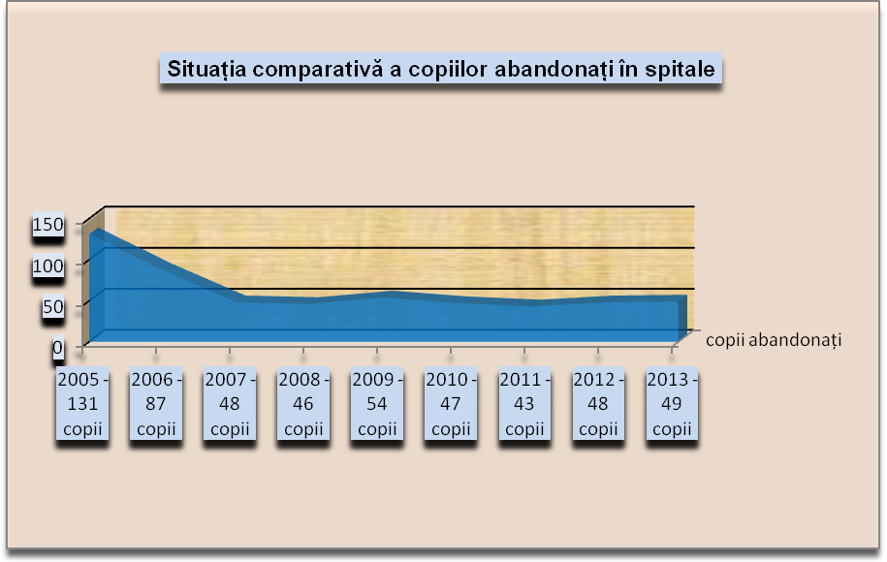

Din situaţia comparativă pe perioada 2005 – 2013, la nivelul judeţului nostru se observă o scădere remarcabilă până în anul 2011 (cu 33%) a numărului de copii abandonaţi în spitale faţă de anul 2005 – momentul intrării în vigoare a Legii nr.272/2004, privind protecţia şi promovarea drepturilor copilului, unde s-au reglementat termenele de sesizare a cazurilor către DGASPC de către unităţile medicale şi al Ordinului nr.276/2005, privind coordonarea activităţilor de prevenire a abandonului în unităţile sanitare care au în structură secţii de nou născuţi şi/sau de pediatrie, unde sunt prevăzute sarcinile specifice pentru persoanele cu atribuţii de asistenţă socială din unităţile sanitare.
Începând cu anul 2012 şi până în prezent, la nivelul judeţului Mureş se observă o tendinţă uşoară de creştere a numărului de copii abandonaţi în unităţi medicale, astfel:
- în cursul anului 2012 au fost semnalate 38 cazuri
- în cursul anului 2013 au fost semnalate 43 cazuri

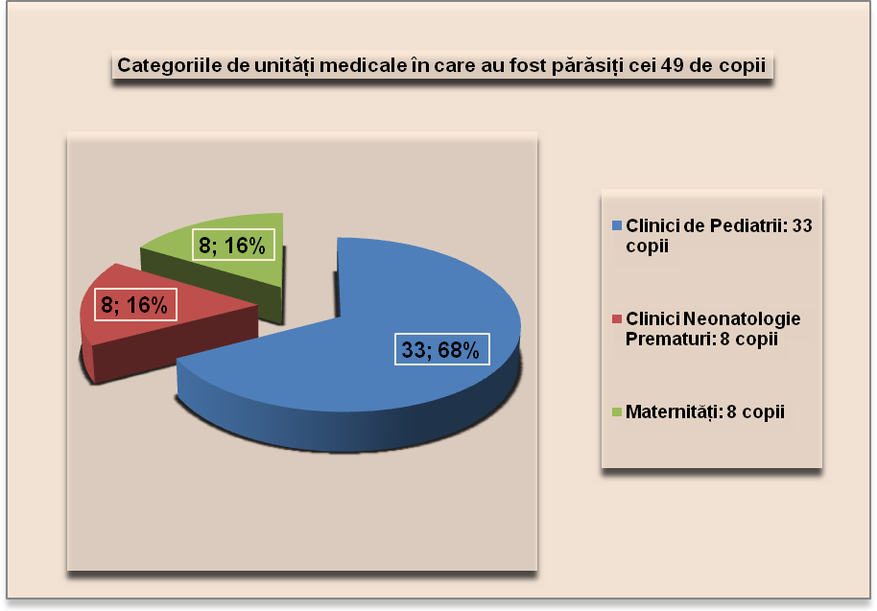

În funcţie de mediul de provenienţă, au fost înregistrate 37 cazuri din mediul rural şi 10 cazuri din mediul urban şi 2 cazuri cu domiciliu neidentificat.

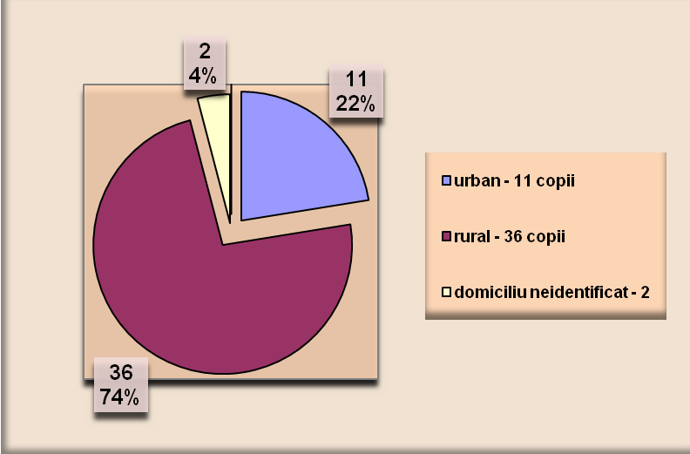

Localităţile de provenienţă ai copiilor părăsiţi în unităţi sanitare în cursul anului 2013, sunt următoarele:

Mediul URBAN |  |  | Mediul RURAL
Nr. crt. | Localitatea | Nr. cazuri | Nr. crt. | Localitatea | Nr. cazuri
1. | Târnăveni | 4 | 1. | Cipău | 6
2. | Tg. Mureş | 2 | 2. | Band | 4
3. | Luduş | 1 | 3. | Apold | 3
4. | Sighişoara | 1 | 4. | Coroisinmartin | 3
5. | Hunedoara – jud. Hunedoara | 1 | 5. | Mica | 3
6. | Mediaş – jud. Sibiu | 1 | 6. | Daneş | 2
7. | Teiuş – jud. Alba | 1 | 7. | Glodeni | 2
TOTAL |  | 11 | 8. | Adămuş | 1
 |  |  | 9. | Albeşti | 1
 |  |  | 10. | Eremitu | 1
 |  |  | 11. | Găneşti | 1
 |  |  | 12. | Miheşu de Câmpie | 1
 |  |  | 13. | Moişa | 1
 |  |  | 14. | Nadeş | 1
 |  |  | 15. | Petelea | 1
 |  |  | 16. | Sânpetru | 1
 |  |  | 17. | Şăulia | 1
 |  |  | 18. | Vidrasău | 1
 |  |  | 19. | Viişoara | 1
 |  |  | 20. | Zagăr | 1
 |  |  | TOTAL |  | 36

Pentru respectarea dreptului la identitate al copilului, legea instituie anumite obligaţii în sarcina instituţiilor implicate în realizarea demersurilor legale pentru copilul părăsit de mamă în secţiile de maternitate.
Astfel, pentru un număr de 27 copii, pentru care părinţii nu s-au interesat de aspectul întocmirii certificatului de naştere, reprezentanţii unităţilor medicale au efectuat toate demersurile pentru înregistarea naşterii lor.
La sfârşitul perioadei raportate 2 copii nu au înregistrată naşterea.
În ceea ce priveşte starea de sănătate a copiilor, situaţia se prezintă după cum urmează: deficienţe asociate (11 cazuri), prematurii (10 cazuri) sănătoşi la data sesizării (28 cazuri).

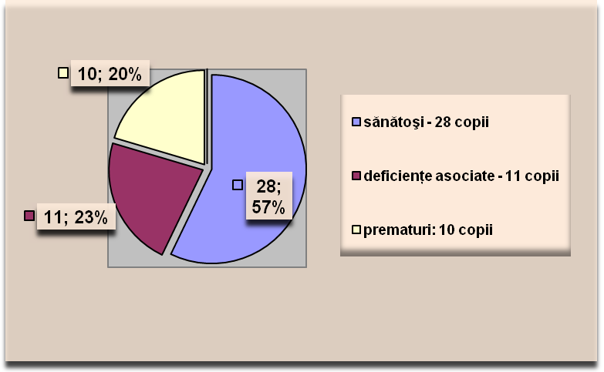

În ceea ce priveşte vârsta la care au fost părăsiţi copiii, în majoritatea cazurilor este vorba de copii nou-născuţi sau copii cu vârste de până la 2 ani (46 cazuri), 3 cazuri cu vârsta cuprinsă între 3 – 6 ani.
Analiza aspectului „relaţii maritale” relevă faptul că majoritatea copiilor părăsiţi provin din relaţii întâmplătoare, de concubinaj sau relaţii de căsătorie dezorganizate, astfel:
- 34 copii nu au stabilită paternitatea,
- 13 copii au fost recunoscuţi de tată,
- 2 copii provin din părinţi necunoscuţi
Observând variabilele mai sus prezentate, derivă cauzele care au dus la părăsirea copiilor în unităţile medicale, care sunt:
- sărăcia;
- nivelul scăzut de educaţie;
- lipsa locuinţei sau condiţii improprii de locuit;
- neutilizarea măsurilor contraceptive şi de planning familial, fie din necunoştinţă, dar de cele mai multe ori ignoranţă;
- lipsa educaţiei sexuale;
- lipsa sprijinului partenerului sau a familiei, relaţia cu partenerul în cazul uniunilor consensuale;
- problemele de sănătate ale copilului sau a părinţilor.

Acordând asistenţă şi sprijin părinţilor copilului separat de familie, în vederea reintegrării copilului abandonat în unităţi medicale primordial în mediul său familial, finalitatea cazurilor se prezintă în felul următor:
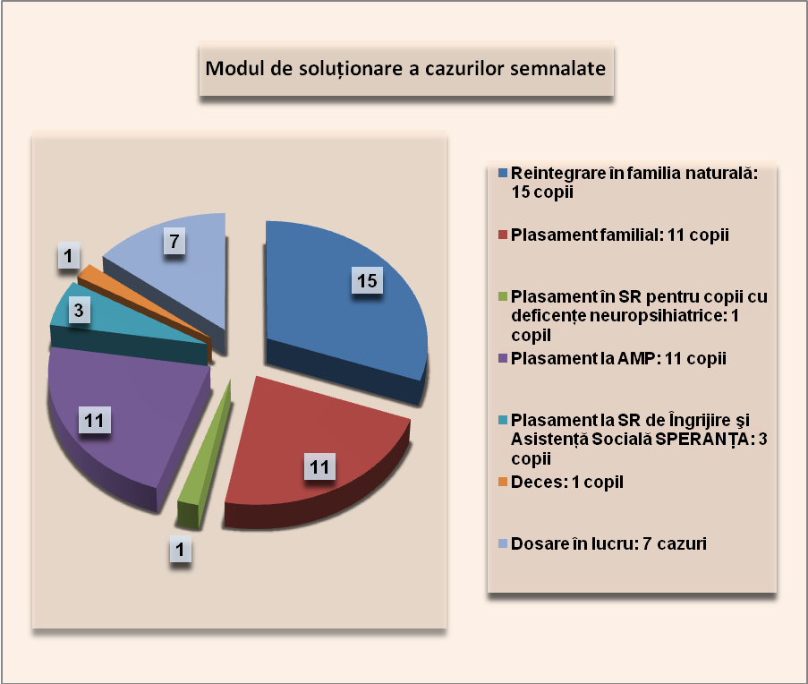

În ceea ce priveşte cele 7 cazuri în lucru, s-au identificat următoarele alternative de soluţionare:
  - 1 caz pentru identificare AMP
  - 3 cazuri identificare loc la CRCDN
  - 3 cazuri în curs de evaluare în teren

Dificultăţile întâmpinate în soluţionarea cazurilor, în termenele stabilite de lege, sunt aceleaşi ca şi în anii precedenţi, astfel:
- Lipsa asistenţilor sociali angajaţi în fiecare unitate medicală care are în structură secţii de nou-născuţi/ pediatrii. Persoanele desemnate cu atribuţii de asistenţă socială sunt de obicei asistentele şefe. De aici, rezultă nerespectarea prevederilor Legii nr.272/2004, privind protecţia şi promovarea drepturilor copilului, în ceea ce priveşte termenele de sesizare a cazurilor către DGASPC de către unităţile medicale şi a altor sarcini specifice prevăzute de Ordinul nr.276/2005 pentru persoanele cu atribuţii de asistenţă socială din unităţile sanitare.
- Implicarea insuficientă a autorităţilor locale de la domiciliul familiilor cu risc de abandon al copiilor pentru acordarea sistematică de servicii/ prestaţii/ sprijin/ consiliere acestor familii şi neimplicarea Consiliilor Comunitare Consultative.
- Colaborare deficitară cu unele instituţii medicale în ceea ce priveşte modul de soluţionare a cazurilor sesizate şi paşii care trebuie respectaţi şi urmaţi în vederea reintegrării unui copil în familia naturală sau instituirii unei măsuri de protecţie specială care să corespundă nevoilor copilului.

Întârzieri în preluarea cazurilor în sistemul de protecţie, au loc datorită faptului că autorităţile locale nu transmit la timp documentele solicitate de DGASPC, unitatea medicală nu oferă DGASPC informaţii corecte şi la timp, în ceea ce priveşte starea de sănătate a copilului, în contextul în care DGASPC este obligată să identifice o măsură de protecţie care să corespundă tuturor nevoilor copilului, iar pe de altă parte reţeaua de asistenţă maternală profesionistă este supraîncărcată.

Dacă copilul a fost părăsit de mamă în maternitate, acesta nu poate să rămână în unitatea sanitară mai mult de 6 zile după ce a fost născut. În aceste situaţii, DGASPC preia în regim de urgenţă copilul (plasament la asistent maternal profesionist), urmând a se finaliza procedura de identificare a mamei şi de consiliere a acesteia. Legea nr.117/2006 care aduce completări cu privire la actele de stare civilă, intrată în vigoare la 1 septembrie 2006, subliniază încă o dată faptul că perioada de spitalizare în cazul copilului părăsit este determinată şi se impune plasamentul în regim de urgenţă.

DGASPC Mureş a elaborat Planul de măsuri pe anul 2013, privind prevenirea abandonului copilului de către familie la nivelul judeţului şi a monitorizat trimestrial activităţile derulate, realizând informări trimestriale către Comisia pentru Protecţia Copilului Mureş

I.2. Situaţia copiilor plasaţi în SERVICII REZIDENŢIALE

Serviciile de tip rezidenţial pentru copii/ tineri au drept misiune generală furnizarea de servicii de protecţie, sociale, educaţionale, de sănătate, recuperare/ reabilitare şi îngrijire paleativă realizate prin activităţi de găzduire, îngrijire, recuperare/ reabilitare, controlul durerii, kinetoterapie, educaţie, socializare, recreere/ joc, consiliere/ psihoterapie, precum şi dezvoltarea deprinderilor de viaţă independentă, integrare/ reintegrare familială.
Aceste servicii sau activităţi sunt acordate în locaţia serviciilor rezidenţiale din cadrul Direcţiei de Protecţie a Drepturilor Copilului conform:
- planului de intervenţie personalizat al copilului,
- planul de recuperare pentru copiii cu dizabilităţi/ copii cu prognostic de viaţă limitat,
- planului de reabilitare şi/ sau reintegrare socială pentru copii abuzaţi, neglijaţi, victimele traficului, exploatării prin muncă şi exploatării sexuale în scop comercial şi pentru copiii care au săvârşit o faptă penală şi nu răspund penal.
În prezent acordăm servicii rezidenţiale copiilor/ tinerilor în cadrul:
    - Complexului de servicii pentru copilul cu deficienţe neuropsihiatrice Sighişoara,
    - Centrelor rezidenţiale pentru copii cu deficienţe neuropsihiatrice din Tg. Mureş şi Ceuaşu de Câmpie (5 locaţii în mun. Tg. Mureş + 4 locaţii în loc. Ceuaşu de Câmpie),
    - Serviciului rezidenţial de îngrijire socio-medicală SPERANŢA din Tg. Mureş,
    - Serviciului de coordonare şi administrare case de tip familial (14 case de tip familial),
    - Complexului de case de tip familial Sîncraiu de Mureş, Sîntana de Mureş (12 case de tip familial),
    - Complexului de case de tip familial Reghin, Petelea (9 case de tip familial)
Monitorizăm situaţia copiilor/ tinerilor din cele 24 de case de tip familial şi 3 apartamente de tip rezidenţial coordonate de organisme neguvernamentale acreditate în condiţiile Legii conform HGR nr.1440/2004.

Demersurile realizate de lucrătorii sociali din cadrul serviciilor rezidenţiale pentru copii în vederea dezinstituţionalizării sau pentru prevenirea intrării lor în sistem au fost şi sunt şi în prezent:
- Redarea copiilor în familia naturală;
- Dezvoltarea de servicii alternative de tip familial:
  - asistenţă maternală,
  - case de tip familial,
  - plasamente la familii sau persoane şi
  - adopţii;
- Dezvoltarea de servicii de îngrijire pentru prevenirea instituţionalizării sau abandonului şcolar;
- Sprijin direct acordat gravidelor sau viitoarelor mame;
- Sprijin şi îndrumare a autorităţilor locale pentru dezvoltarea de servicii pe plan local;
- Colaborare cu organizaţiile neguvernamentale pentru implementarea de servicii de calitate în parteneriat.
În efectuarea anchetelor sociale la familiile copiilor/ tinerilor aflaţi în casele de tip familial/ centrele rezidenţiale/ complexul de servicii, s-a pus accentul pe identificarea şi evaluarea familiilor sau persoanelor din rândul rudelor până la gradul al IV inclusiv, în vederea promovării alternativelor de tip familial la protecţia de tip rezidenţial a copiilor.
Rezultate:
S-a avut în vedere reducerea numărului de beneficiari ocrotiţi în serviciile de tip rezidenţial:
- Statistică:
- număr de copii/tineri ocrotiţi în servicii de tip rezidenţial DGASPC la data de 01.01.2013 – 422;
- număr de copii/tineri ocrotiţi în servicii de tip rezidenţial DGASPC la data de 31.12.2013 – 424, înregistrându-se o creştere cu un procent de 0,47 % a numărului de beneficiari faţă de anul precedent.
- număr de copii/tineri ocrotiţi în servicii de tip rezidenţial ONG la data de 01.01.2013 – 220;
- număr de copii/tineri ocrotiţi în servicii de tip rezidenţial ONG la data de 31.12.2013 – 211, înregistrându-se o scădere cu un procent de 4,10 % a numărului de beneficiari faţă de anul 2012.
      - În serviciile rezidenţiale pentru copii cu dizabilităţi ale DGASPC Mureş a scăzut numărul beneficiarilor cu 6 cazuri raportat la începutul anului.
      - În casele de tip familial din subordinea DGASPC Mureş a crescut numărul beneficiarilor cu 9 cazuri.
      - A scăzut numărul de copii în casele de tip familial sau apartamentele rezidenţiale ONG cu 9 copii/ tineri raportat la începutul anului.
- În cadrul serviciilor rezidenţiale ale ONG pe parcursul anului au intrat un număr de 11 copii;
- Din cadrul serviciilor rezidenţiale ale ONG pe parcursul anului au ieşit un număr de 20 copii/ tineri.

Situaţia copiilor din cadrul caselor de tip familial din judeţ

Nr.  crt. | Denumire serviciu rezidenţial | 1 ianuarie  2013 | Index creştere/ scădere | 31 decembrie  2013
1. | Complex case de tip familial Sâncraiu de Mureş, Sântana de Mureş (12 case) | 93 | ↑  3,22% | 96
2. | Serviciul de coordonare şi administrare case de tip familial (14 case) | 125 | ↑  2,4% | 128
3. | Complex case de tip familial Reghin, Petelea  (9 case/apartamente) | 46 | ↑  6,5% | 49
TOTAL COPII  (35 CTF) |  | 264 | ↑  3,4% | 273

1. Complexul de case de tip familial Sâncraiu de Mureş, Sântana de Mureş
Numărul de beneficiari în casele de tip familial din cadrul Complexului de case de tip familial Sâncraiu de Mureş, Sântana de Mureş a crescut cu 3 copii.
        - Statistică:
- număr de copii/ tineri în casele de tip familial Sâncraiu de Mureş, Sântana de Mureş la 01.01.2013: 93;
- număr de copii/ tineri în casele de tip familial Sâncraiu de Mureş, Sântana de Mureş la 31.12.2013: 96;
- s-a încetat măsura de plasament pentru 17 copii/ tineri, după cum urmează:
- Reintegrare în familie 3 copii;
- Împlinirea vârstei de 18-26 ani 7 tineri;
- Includere în Centrele de tranzit ADA şi ADI 6 tineri;
- Includere în Centrul de tranzit jud. Cluj 1 tânăr.
- pe parcursul anului 2013, au intrat în Casele de tip familial din Sâncraiu de Mureş, Sântana de Mureş un număr de 20 copii, după cum urmează:
    - din reţeaua de AMP 2 copii;
    - din SIRU 11 copii;
    - din familia naturală 2 copii;
    - din alte judeţe 5 copii.
- pe parcursul anului, a fost reevaluată măsura de protecţie pentru un număr de 17 beneficiari şi fiind în diferite etape ale reevaluării un număr de 11 cazuri din cadrul Complexului de Case de tip familial Sâncraiu de Mureş, Sântana de Mureş.
Activităţi:
- Participarea beneficiarilor aflaţi în plasament în casele de tip familial din cadrul Complexului de case de tip familial Sâncraiu de Mureş, Sântana de Mureş la activităţile organizate de Asociaţia „Veşti Bune” şi de Fundaţia „LOC”.
- Participarea unui număr de 10 beneficiari la concursul SNAC, faza judeţeană, unde au obţinut locul I şi III.
- Un număr de 22 beneficiari din casele de tip familial din Sâncraiu de Mureş au participat la activitatea organizată în colaborare cu Fundaţia Talentum – „Paşi către o viaţă mai bună”, în trei sesiuni.
- Un număr de 7 beneficiare din casele de tip familial din Sâncraiu de Mureş, cu vârsta cuprinsă între 7 şi 10 ani, au participat la un curs de dans, oferit de Fundaţia Talentum.
- Un număr de 8 beneficiari cu vârsta peste 14 ani, din cadrul Complexului, au vizitat Penitenciarul Tg. Mureş, unde au participat la o discuţie cu deţinuţi şi psihologul penitenciarului.
- Un număr de 9 beneficiari au participat la o discuţie cu un grup de 10 deţinuţi minori din Penitenciarul Tg. Mureş, care au fost invitaţi pentru această activitate în cadrul Complexului de case de tip familial Sâncraiu de Mureş, Sântana de Mureş, la Casa de tip familial nr. 3 Sâncraiu de Mureş.
- Un număr de 60 beneficiari şi 33 angajaţi instructori educaţie şi părinţi sociali din cadrul complexului au participat la o activitate organizată în colaborare cu ANITP, cu acest prilej transmiţându-se beneficiarilor informaţii privind traficul de persoane, pericolele care pot să apară prin relaţionarea cu persoane necunoscute, modalităţile se racolare a tinerilor, cu accent pe racolarea prin internet.
- Un grup de 33 beneficiari din cadrul complexului, însoţiţi de părinţi sociali, au participat în data de 1 iunie, la invitaţia Şcolii Gimnaziale „Emil Drăgan” Ungheni, la un spectacol caritabil oferit beneficiarilor de unitatea menţionată.
- Un grup de 14, respectiv 13 beneficiari din cadrul complexului au participat, în data de 10.05, respectiv 12.05.2013, la atelierul de inventică muzicală, respectiv la spectacolul „Cocoşelul neascultător”, la invitaţia Teatrului de Operetă „Ion Dacian”.
- Un număr de 67 beneficiari însoţiţi de părinţi sociali au participat, în data de 08.06.2013, la acţiunea organizată de Consiliul Judeţean Mureş, „Descoperă Palatul Culturii”.
- În data de 09.06.2013 un grup de 8 beneficiari de la Casa de tip familial nr.8 Sâncraiu de Mureş, însoţiţi de părinţii sociali, au participat la o excursie la Sibiu, oferită de Fundaţia IRSCA Gifted Education.
- Un grup de 33 beneficiari cu vârsta sub 14 ani, au participat, în perioada 24 - 28.06.2013, la tabăra de zi organizată de Fundaţia LOC.
- Participarea unui număr de 60 beneficiari aflaţi în plasament în casele de tip familial din cadrul Complexului de case de tip familial Sâncraiu de Mureş, Sântana de Mureş la tabăra organizată de Asociaţia „Veşti Bune” în perioada 07 – 12.07.2013 la Lunca Bradului.
- Participarea unui număr de 25 beneficiari cu vârsta peste 14 ani, aflaţi în plasament în casele de tip familial care aparţin Complexului, la tabăra de zi organizată de Fundaţia „LOC” în localitatea Nazna şi Platoul Corneşti, în perioada 22 – 26.07.2013.
- Toţi beneficiarii din cadrul Complexului de case de tip familial Sâncraiu de Mureş, Sântana de Mureş au primit ghiozdane echipate pentru şcoală/grădiniţă, în cadrul acţiunii Caravana Ghiozdanelor, care a avut loc în data de 13.09.2013, în prezenţa conducerii DGASPC Mureş, a reprezentanţilor LOC, a colaboratorilor acestora din Olanda şi a presei.
- Un număr de 14 beneficiari din casele de tip familial nr.6, respectiv nr.8 Sâncraiu de Mureş au participat la evenimentul aniversar „Filantropia – împreună în sprijinul aproapelui”, organizat de Asociaţia Filantropia în Alba Iulia, în data de 09.07.2013.
- Un număr de 12 beneficiari cu rezultate şcolare bune şi comportament pozitiv au beneficiat de o tabără la Vlăhiţa, organizată de Fundaţia Buckner în perioada 21 – 26.07.2013.
- Un număr de 29 beneficiari din cadrul complexului, cu rezultate şcolare bune, au participat la o tabără la mare, organizată de Direcţia Judeţeană pentru Sport şi Tineret Mureş, la Eforie Sud, în cadrul Complexului turistic „Briza Mării”, în perioada 13 – 18.08.2013.
- Un număr de 60 beneficiari din cadrul Complexului de case de tip familial a participat la Concertul LaLa Band, în Tg. Mureş.
- Un număr de 30 beneficiari din cadrul complexului au participat la serbarea de Crăciun organizată de Palatul Copiilor.
- Beneficiarii din casele de tip familial din Sâncraiu de Mureş au participat la activităţile organizate de Asociaţia „Veşti Bune pt. ONV”, concertul talentelor de Crăciun, urmată de petrecerea de Crăciun şi au primit pachete din partea acestei asociaţii.
- Beneficiarii din cadrul complexului au participat la activităţile organizate de Fundaţia LOC şi au primit pachete din partea acestora.
- Fundaţia LOC a sprijinit Complexul de case de tip familial Sâncraiu de Mureş, Sântana de Mureş, prin echiparea tuturor beneficiarilor cu încălţăminte de iarnă oferită de colaboratori ai acestei fundaţii.
- Un număr de 77 beneficiari din cadrul complexului au participat la spectacolul „Poveste Irlandeză” susţinut la Teatrul Naţional Tg. Mureş, la invitaţia Teatrului Naţional Tg. Mureş, Compania Liviu Rebreanu.
- Casele de tip familial nr.5 şi 6 au primit vizita elevilor clasei a III-a de la Liceul Unirea, care au colindat şi au oferit beneficiarilor din aceste case pachete de Crăciun.
- Un număr de 10 beneficiari, cu vârsta cuprinsă între 4 şi 9 ani, din casele de tip familial din Sâncraiu de Mureş, au participat, la invitaţia BC Mureş, la meciul de baschet dintre echipele BC Mureş şi Rilski Sportist Bulgaria şi au primit pachete de Crăciun din partea Asociaţiei BC Mureş.
- Beneficiarii din CTF Sântana de Mureş au primit vizita unui grup de colindători de la Colegiul Agricol Traian Săvulescu.
- Beneficiarii din CTF nr.7 Sâncraiu de Mureş au primit vizita elevilor clasei a VII-a B de la Liceul Vocaţional de Artă, care au oferit beneficiarilor din complex jucării, cărţi şi îmbrăcăminte colectat în urma proiectului „Ziua Carităţii”. Complexul a ţinut să mulţumească acestora prin susţinerea unui recital de către grupul de beneficiari care cântă la blockflote.
- Liceul Teoretic Gheorghe Marinescu a oferit 40 de pachete cu dulciuri de Moş Nicolae beneficiarilor de la CTF nr.2, 5, 6, 7 şi 10 Sâncraiu de Mureş.
- SC Top Electro SA a oferit pachete personalizate de Crăciun tuturor beneficiarilor din cele 11 case de tip familial Sâncraiu de Mureş.
- ISU Tg. Mureş a donat beneficiarilor din CTF nr.5 şi 6 câte un calculator, dulciuri şi jucării.
- Restaurantul Positano a oferit beneficiarilor din cele 11 case de tip familial din Sâncraiu de Mureş o masă festivă în Ajunul Crăciunului.
- Un grup de 15 colindători vocali şi la blokcflote, din cadrul complexului, au colindat Primăria Tg. Mureş, Direcţia Generală de Asistenţă Socială şi Protecţia Copilului Mureş şi Primăria Sâncraiu de Mureş.
- Un număr de trei beneficiari din cadrul complexului au participat la Turneul de colinde creştine străbune, organizat de Asociaţia Tinerilor Liberi din Bistriţa, în perioada 18 – 22 decembrie, în regiunea de nord-vest a ţării.
- Un eveniment deosebit, dar negativ l-a constituit plecarea fără bilet de voie a unui număr de 6 beneficiari de la casele de tip familial din Sâncraiu de Mureş, care au intrat prin efracţie într-o casă nelocuită din Cartierul Răsăritului. În acest caz s-au făcut demersuri către Poliţia Sâncraiu de Mureş, iar părinţii sociali i-au căutat şi găsit pe cei 6 beneficiari.

2. Serviciul de coordonare şi administrare a caselor de tip familial
Numărul de beneficiari în casele de tip familial din subordinea Serviciului de coordonare şi administrare a caselor de tip familial a crescut pe parcursul anului cu 3 copii.
- Statistică:
- număr de copii/ tineri în cele 14 case de tip familial din subordinea Serviciului de coordonare a caselor de tip familial la 01.01.2013 125;
- număr de copii/ tineri în cele 14 case de tip familial din subordinea Serviciului de coordonare a caselor de tip familial la 31.12.2013 128;
- s-a încetat măsura de protecţie specială a plasamentului pentru un număr de 14 copii/ tineri,cu următoarea finalitate:
      - Reintegrare în familie 1 caz,
      - Împlinirea vârstei de 18 ani 9 cazuri,
      - Integrare socio-profesională 1 caz,
      - Includere în centrul de tranzit ADI 1 caz,
      - Căsătorie 1 caz,
      - Includere în CRRN Brâncoveneşti 1 caz
- pe parcursul anului 2013, au intrat în casele de tip familial din cadrul Serviciului de coordonare şi administrare a caselor de tip familial un număr de 17 copii, după cum urmează:
- din alt judeţ 1 caz,
- din familia biologică 6 cazuri,
- din reţeaua de AMP 4 cazuri,
- din SIRU 6 cazuri.
- Pe parcursul anului, a fost reevaluată măsura de protecţie pentru un număr de 68 beneficiari din cadrul Serviciului de Coordonare şi Administrare Case de Tip Familial.
Activităţi:
- La început de an s-a identificat un sponsor pentru completarea necesarului de carburant, astfel Asociaţia Valais Roumanie a sponsorizat serviciul periodic cu motorină, asigurând astfel deplasarea specialiştilor la activităţile derulate la casele de tip familial din judeţ;
- În vacanţa de iarnă a avut loc “Balul Iernii” la Bălăuşeri unde copii şi părinţii au dus prăjituri şi mâncare pe care le-au pus la comun şi au petrecut împreună cu comunitatea o frumoasă zi cu tradiţie în localitate;
- În 4 februarie, împreună cu Fundaţia “Talentum”, copii/tinerii aflaţi în plasament la Miercurea Nirajului am organizat în sala Casei de Cultură din localitate un carnaval. În program au fost cuprinse: concurs de dans, prezentare de costume inedite, jocuri şi o tombolă;
- De 1 Martie copiii au confecţionat mărţişoare şi broşe din piele naturală ce au fost dăruite de aceştia tuturor persoanelor dragi din viaţa lor;
- Un alt eveniment special a fost ,,Ziua de 8 Martie” când în toate casele s-au fabricat felicitări ce au fost dăruite femeilor implicate în creşterea copiilor: din casele de tip familial, la direcţie, la şcoală sau grădiniţă;
- În fiecare lună s-au sărbătorit zilele de naştere a copiilor şi tinerilor din toate casele de tip familial, în cazul tinerilor care şi-au sărbătorit majoratul s-a dat o importanţă deosebită sărbătorii de depăşirea copilăriei spre maturitate.
- S-a continuat colaborarea cu partenerul nostru, Asociaţia ,,Veşti Bune” din Târgu Mureş, care a derulat un program de activităţi lunare cu asistaţii din Casa de Tip Familial din localitatea Bălăuşeri şi cu cei din Casa de Tip Familial Sărmaşu activităţi axate pe pregătirea tinerilor pentru o viaţă independentă;
- De asemenea pentru dezvoltarea vieţii independente cât şi petrecerea timpului liber în mod cât mai plăcut toţi beneficiarii au participat o dată pe lună la activităţile Fundaţiei “LOC” în programul taberelor de zi care deja constituie o tradiţie în serviciul nostru;
- În cele trei luni ale primului trimestru s-a derulat programul “Paşi pentru o lume mai bună” unde alături de Fundaţia Talentum s-a facilitat întâlnirea tinerilor aflaţi în ani terminali la şcoală cu modele din foşti beneficiari care în prezent sunt oameni maturi şi care au reuşit să-şi depăşească condiţia de asistat social, mai mult au realizări personale familiale şi profesionale;
- La sfârşitul lunii martie, trei tineri cu comportament antisocial agresiv, din casa de tip familial Sărmaşu au participat la o întâlnire cu patru tineri aflaţi în detenţie la Penitenciarul Tg. Mureş. Întâlnirea a avut un mare impact emoţional asupra tinerilor aflaţi în plasament şi certaţi cu legea. Sperăm ca această experienţă să ajute în corectarea comportamentului lor pe durată lungă şi mai ales după încetarea măsurii de protecţie;
- În luna aprilie cu ocazia sărbătorilor pascale în funcţie de religia copiilor aceştia au participat la slujbe religioase apoi sărbătoarea a continuat cu mese festive şi obiceiuri tradiţionale ca “mersul la stropit”.
- La CTF Şincai, Sărbătoarea Paştelui s-a desfăşurat cu un program artistic de dansuri populare prin ansamblul “Muguraşii Şincaiului” televizat pe un program naţional
- În vacanţa de primăvară copiii de la cele trei case de tip familial din Miercurea Nirajului au făcut o excursie cu ajutorul sponsorilor de la Fundaţia “Talentum” la grădina zoologică din Târgu Mureş.
- S-a organizat la nivelul serviciului un concurs pe tema cea mai frumoasă icoană în urma căruia s-au acordat diplome pentru cei mai buni desenatori.
- De Ziua internaţională a copilului “1 IUNIE” s-au organizat în toate casele de tip familial mese festive, jocuri, picnic-uri sau drumeţii în împrejurimi, în 3 iunie de ,,ziua părinţilor” copiii le-au făcut surprize părinţilor dăruindu-le diplome de buni părinţi sau buni prieteni.
- De ,,Ziua copilului dispărut” s-a prelucrat în case un material distribuit de poliţie pentru a şti cum se reacţionează corect, pe cine, când şi cum informăm de dispariţia unui copil/tânăr, în aceste situaţii dificile.
- S-a continuat programul stomatologic derulat cu Fundaţia LOC la toate casele unde s-au înregistrat cazuri cu asemenea probleme de sănătate
- Instructori de educaţie şi psihologii din serviciu au participat la un curs “Tineret în acţiune!” despre metode şi instrumente de educaţie non-formală în contextul programului “Tineret în acţiune!” acesta având în luna aprilie o finalizare cu accesarea unui program alături de Primăria oraşului Miercurea Nirajului ce are ca scop un schimb de experienţă între copiii noştri şi tineri din localităţile înfrăţite cu primăria din Miercurea Nirajului.
- Avem case unde asistaţii au absolvit cu merite deosebite fiind premianţi toţi beneficiarii (CTF Sărmaşu str. Dezrobirii nr.58, CTF Zau de Câmpie, CTF Şincai - minorii).
- Anul şcolar 2012-2013 s-a încheiat cu note şi calificative bune şi doar două corigenţe. Din albsolvenţii de liceu doar o fată de la CTF Târnăveni, str. Lebedei a luat examenul de bacalaureat din prima sesiune.
- S-a derulat programul cu Fundaţia “Talentum” pentru dezvoltarea deprinderilor de viaţă independentă a copiilor din Miercurea Nirajului cu scopul dezvoltări capacităţilor de cooperare, asumarea responsabilităţilor şi rezolvarea unor situaţii de viaţă concretă;
- În lunile iulie-august au avut loc taberele de zi organizate de Fundaţia LOC la care au participat toţi copii din casele de tip familial.
- Asociaţia Valais Roumanie a sponsorizat două zile la Complexul Mureşul pentru toţi ocrotiţii şi personalul angajat din casele de tip familial Sărmaşu şi Zau de Câmpie.
- Alţi 28 de beneficiari din casele de tip familial din Miercurea Nirajului au fost 10 zile în tabăra de la Cisnădioara, jud.Sibiu,
- Fundaţia Talentum a organizat împreună cu beneficiarii la Zilele oraşului Miercurea Nirajului o tarabă unde copii au vândut obiecte hand-made, iar cu banii obţinuţi au fost cu toţii într-o excursie la Târgu Mureş incluzând între obiective şi vizita la Grădina Zoologică, parcul de joacă de la Platoul Corneşti.
- În luna august a avut loc un schimb de experienţă între serviciul AMP cu colegi din Ungaria, ocazie cu care serviciul nostru a dus delegaţia formată din copii şi asistenţi maternali la casa din Sângeorgiu de Pădure pentru prezentarea acestei forme de asistenţă socială care funcţionază în cadrul direcţiei. Tinerii ocrotiţi au petrecut o zi minunată împreună, proiectul fiind un succes - câştigătoare fiind ambele grupuri, cântecele, voioşia energia copiilor ne fac să sperăm că şi anul viitor vom găsi o ocazie pentru a continua această colaborare;
- S-au pus bazele unui proiect pentru calificarea a 40 de tineri peste 18 ani alături de organizaţia Simfest în meserii ca mercantizator, controlor bilete, agricultor legumicultor, muncitor peisagist. Cu această ocazie s-au consiliat vocaţional tinerii noştri aflaţi în pragul încetării măsurii.
- Fundaţia LOC, un partener de nădejde, ne-a sponsorizat cu ghiozdane şi rechizite pentru fiecare beneficiar din casele noastre pregătind alături de noi începutul anului şcolar 2013-2014;
- Deasemeni pentru tabere din vara acestui an, Asociaţia Veşti Bune a cumpărat copiilor din Miercurea Nirajului rucsacuri necesare participanţilor pentru transportarea lucrurilor personale în excursii şi tabere.
- Pentru prima dată s-a organizat în această vară pentru un grup de 65 de beneficiari cu rezultate foarte bune la şcoală sau rezultate meritoase în activităţi extraşcolare, o tabără la mare (Eforie Sud şi Costineşti) unde aceştia au plecat în trei sejururi a câte 5 nopţi – experienţa a fost unică pentru copii/tinerii din casele de tip familial şi sperăm să colaborăm la fel de fructuos în viitor cu Direcţia Judeţeană pentru Sport şi Tineret Mureş.
- Inserţia socio profesională a unui tânăr s-a realizat cu ajutorul primarului din comuna Râciu, care i-a oferit un loc de muncă şi un spaţiu de locuit care a fost finalizat cu ajutorul material al Fundaţiei HHC România din Baia Mare;
- Implicarea tinerilor din casă la Revista DGASPC;
- Serbările de Crăciun, copiii au participat la multe activităţi ocazionate de sfintele sărbători, au primit cadouri, au fost la colindat casele, au decorat casele şi au organizat mese festive de Crăciun şi Revelion;
- S-a continuat derularea programului cu Fundaţia Talentum pentru dezvoltarea deprinderilor de viaţă independentă a copiilor din Miercurea Nirajului care au ca scop dezvoltarea capacităţilor de cooperare, asumarea responsabilităţilor şi rezolvarea unor situaţii de viaţă concretă;
- Fundaţia LOC, Asociaţia Veşti Bune şi Asociaţia Mâini Unite s-au dovedit a fi parteneri de nădejde fiind alături de noi prin sponsorizări ocazionate de sărbători.
- Prin Fundaţia Valais Roumanie s-au adus haine şi încălţăminte, second hand de calitate foarte bună, pentru toţi beneficiarii din serviciile de tip familial ai direcţiei cât şi pentru angajaţii din aceste servicii - acestea au completat cu succes echipamentul achiziţionat din bugetul DGASPC.

3. Complexul de case de tip familial Reghin, Petelea
Numărul de beneficiari în Complexul de case de tip familial Reghin, Petelea a crescut în cursul anului cu 3 copii.
  - Statistică:
- număr de copii/ tineri în casele de tip familial din cadrul Complexului, la 01.01.2013 46;
- număr de copii/ tineri în casele de tip familial din cadrul Complexului, la 31.12.2013 49;
- s-a încetat măsura de protecţie specială a plasamentului pentru un număr de 2 copii/ tineri,cu următoarea finalitate:
      - Reintegrare în familie 1 caz,
      - Împlinirea vârstei de 18 ani 1 caz,
- pe parcursul anului 2013, au intrat în casele de tip familial din cadrul Serviciului de coordonare şi administrare a caselor de tip familial un număr de 5 copii, după cum urmează:
- din alt judeţ 1 caz,
- din reţeaua de AMP 3 cazuri,
- din CTF OPA 1 caz.
- Pe parcursul anului, a fost reevaluată măsura de protecţie pentru un număr de 15 beneficiari din cadrul Complexului de Case de tip familial Reghin, Petelea cu situaţia neschimbată.
- S-au efectuat demersurile şi documentaţia necesară reînnoirii certificatelor de încadrare într-un grad de handicap pentru un număr de 5 copii şi o tânără, pentru încadrarea în grad de handicap pentru 3 tineri, precum şi documentaţia necesară eliberării certificatului de expertiză şi orientare şcolară şi profesională pentru 11 copii/tineri, reînnoirea certificatului de expertiză şi orientare şcolară şi profesională pentru 2 copii.
Activităţi:
- S-au sărbătorit zilele de naştere ale copiilor/tinerilor, cu organizare de mese festive în cadrul caselor de tip familial.
- Beneficiarii Complexului au confecţionat felicitări, mărţişoare şi alte lucrări destinate zilelor de 1 şi 8 Martie, Sărbătorilor de Paşti şi Sărbătorilor de iarnă, dintre care o parte au fost expediate către familiile beneficiarilor, iar o parte au fost expuse la sediul DGASPC Mureş.
- Copiii au participat la serbările organizate cu prilejul zilei de 8 Martie, precum şi la diverse concursuri şcolare.
- În baza Convenţiei de Colaborare încheiată între DGASPC Mureş şi Fundaţia LOC, s-au derulat activităţi ludice şi de recreere - socializare, organizate pe terenul de sport şi în sala de sport de la Gimnaziul Alexandru Ceuşianu Reghin, cu beneficiarii CTF Reghin.
- Pe parcursul anului 2013, 9 dintre beneficiarii Complexului au participat la concursul judeţean de dans tradiţional din cadrul SNAC organizat la Tg. Mureş, unde au obţinut locul I. şi s-au calificat la etapa zonală, 3 dintre beneficiarii Complexului au participat la faza regională a concursului de dans SNAC ”Împreună pentru viitor„ organizată la Braşov în data de 26.04.2013 şi la Piatra Neamţ, în perioada 31.05.2013 - 02.06.2013, ulterior au participat ca şi invitaţi speciali în cadrul spectacolului „Faci o bucurie dăruind o jucărie”, organizat la Casa de cultură „Mihai Eminescu”, din Târgu Mureş.
- În vederea asigurării transportului la şcoală, la CSEI nr.3 pentru cei 20 copii/tineri cu dizabilităţi, dintre care un număr de 3 încadraţi în grad de handicap mediu, 3 încadraţi în grad de handicap accentuat, s-au încheiat abonamente pe ruta Reghin-Apalina şi retur.
- Obiectivele planificate şi îndeplinite pe parcursul anului 2013, au necesitat o colaboare strânsă, atât cu serviciile din cadrul D.G.A.S.P.C. Mureş cât şi cu unităţile de învăţământ ale beneficiarilor, cu unităţi medicale, Poliţie şi Primării de domiciliu ale copiilor/tinerilor aflaţi în plasament, precum şi cu organizaţii nonguvernamentale: Fundaţia LOC, Fundaţia Talentum şi Fundaţia HHC România din Baia Mare.

Situaţia copiilor cu deficienţe neuropsihiatrice
din cadrul serviciilor rezidenţiale

Nr.  crt. | Denumire serviciu rezidenţial pentru copii cu deficienţe | 1 ianuarie  2013 | Index creştere/ scădere | 31 decembrie  2013
1. | Centre rezidenţiale pentru copii cu deficienţe neuropsihiatrice Tg. Mureş, Ceuaşu de Câmpie  (9 case) | 127 | ↓  3,2% | 123
2. | Complex de servicii pentru copii cu deficienţe neuropsihiatrice Sighişoara | 30 | ↓  0,3% | 28
TOTAL COPII |  | 157 | ↓  3,82% | 151

1. Centrele Rezidenţiale pentru Copii cu Deficienţe Neuropsihiatrice din Tg.Mureş şi Ceuaşu de Câmpie
Numărul de beneficiari în Centrele Rezidenţiale pentru copii cu deficienţe neuropsihiatrice din Tg.Mureş şi Ceuaşu de Câmpie, a înregistrat o scădere de 4 copii, ca urmare a următoarelor mişcări:
  - Statistică:
  - număr de copii în CRCDN Tg.Mureş, Ceuaşu de Câmpie cu măsură de protecţie la 01.01.2013: 123 + 4 tineri cu dispoziţie de menţinere = 127;
  - număr de copii în CRCDN Tg.Mureş, Ceuaşu de Câmpie cu măsură de protecţie la 31.12.2013: 117 + 6 tineri cu dispoziţie de menţinere = 123.
- Pe parcursul anului 2013 s-a încetat măsura de plasament pentru un număr de 10 copii/ tineri, după cum urmează:
- internare la CIA Glodeni: 1 tânără;
- internare la CRRN Brâncoveneşti: 1 tânără;
- internare la CRRN Reghin: 2 tinere;
- decese: 3 copii.
- încetare măsură specială de protecţie ca urmare a împlinirii vârstei de 18 ani, întocmire dosar pentru internare în centre rezidenţiale adulţi 5 tineri, dar din cauza lipsei de locuri menţinerea a 3 tineri în CRCDN Tg. Mureş pe baza unei Dispoziţii de menţinere a directorului general.
- În cursul anului 2013 a ieşit din sistemul de protecţie 1 tânăr cu dispoziţie de menţinere a directorului general emis în anul 2010 prin internare la CRRN Călugăreni.
Astfel, în cadrul celor 9 Centre Rezidenţiale pentru Copii cu Deficienţe Neuropsihiatrice, pe parcursul anului 2013 s-au externat un număr de 5 tiner şi au decedat 3 copii.
  - Pe parcursul anului 2013, au intrat în Centrele Rezidenţiale pentru copii cu deficienţe neuropsihiatrice Tg.Mureş, Ceuaşu de Câmpie un număr de 4 copii, după cum urmează:
    - din familie: 2 copii;
    - din SIRU 1 copil,
    - din Clinica Pediatrie 2 1 copil.
Activităţi:
Recreere-socializare:
- Au fost sărbătorite zilele de naştere a tutror beneficiarilor, la nivelul fiecărui centru.
- În cursul primului trimestru s-a finalizat Balul mascat cu participarea a 50 de copii, fiind premiate cele mai frumoase costume şi scenete. Cu această ocazie s-au costumat şi angajaţii care au însoţit copii. Premiile au fost cumpărate de către Asociaţia Centrelor pentru copii abandonaţi. A apărut un articol despre eveniment în revista DGASPC.
- S-a realizat câte o expoziţie tematică de Paşti la fiecare centru, copii au primit ciocolată şi ouă vopsite.
- În cadrul campaniei Şcoala altfel cu tema «Să ştii mai multe, să fii mai bun», copii din Gimnaziul Europa au vizitat centrele din str. Turnu Roşu şi str. Slatina, elevii Liceului Tehnologic Avram Iancu centrele din str. Strâmbă, elevi din Liceul Tehnologic C-tin Brâncuşi centrul din str. Turnu Roşu, elevi de la Şcoala Friedrich Müller centrul din str. Trebely nr.3.
- În data de 29 martie, 33 de copii de la centrele din Ceuaşu de Câmpie şi Tg-Mureş au participat la Casa de Cultură a Studenţilor la un spectacol interactiv pentru copii cu dizabilităţi, organizat de Asociaţia Actus Dramaticus.
- În perioada 16-22 aprilie s-a finalizat festivalul internaţional din Italia, cu participarea a 3 beneficiari însoţite de un instructor educaţie. Echipa CSEI nr.1 Tg-Mureş, din care au făcut parte şi copiii noştri au primit premiul I la acest eveniment internaţional.
- S-a sărbătorit Paştele catolic şi ortodox la fiecare centru şi s-a realizat expoziţia tematică de Paşti la sediul DGASPC şi la fiecare centru în parte.
- D-na Gal Eniko Eva, reprezentantul firmei SANDOZ SRL Tg-Mures, în funcţia de manager Resurse Umane, însoţită de 10 angajaţi, s-au oferit voluntari pentru un eveniment de recreere-socializare cu copii din cadrul CRCDN str. Slatina nr.13, str. Turnu Roşu nr.1/b, str. Strâmbă nr.30, str. Branului nr.3, şi str. Trebely nr.3 în data de 23 aprilie 2013, intervalul orar: 15:00-18:00 la Platoul Corneşti cu vizitarea Grădinii Zoologice, ocazie cu care toţi copiii au primit pizza şi răcoritoare.
- În data de 11 mai, 6 copii din centrele din str. Slatina şi Turnu Roşu au participat la un spectacol de operetă pentru copii “Cocoşelul neascultător”, organizat de Teatrul Naţional de Operetă ION DACIAN.
- În data de 12 mai, copiii au participat la un atelier de introducere în dans, ocazie cu care au primit diplome.
- În data de 13.06.2013 s-a sărbătorit ziua internaţională a copiilor la Platoul Corneşti, eveniment decalat din cauza vremii nefavorabille. Copii au primit pizza şi s-au jucat în parcul de distracţii, au mers cu Trenuleţul Thomas, o parte dintre ei a vizitat Grădina Zoologică.
- În cursul trimestrului trei s-a realizat programul de tabere, astfel: la Căminul Sf-Iosif din Sovata în perioada 15 - 22.07 pentru copiii din str. Strâmbă, Turnu Roşu, Branului, în perioada 22.07 - 05.08 pentru copiii din str. Trebely, Ceuaşu de Câmpie nr.43 şi nr.417
- Prin colaborarea cu DJST Mureş au prticipat 17 copii din str. Slatina, din Ceuaşu de Câmpie nr.215 şi nr.185 la tabăra organizată la Sovata în Centrul de vacanţă Sovata II, în perioada 26 - 31.08.2013.
- În perioada 24.07 - 02.08.2013 au participat 9 copii în tabăra organizată la Gurghiu de către IJSM.
- Alte programe de recreere au fost – ieşiri pe Platoul Corneşti, parcurile de joacă în apropierea caselor sau vizite la celelate case din cadrul CRCDN, jocuri în aer liber.
- Copii din Ceuaşu de Câmpie au vizitat familiile angajaţilor din Ceuaş.
- S-au sărbătorit prin scenete, cadouri, colinde la fiecare centru Crăciunul. A fost prezent la fiecare centru un Moş Crăciun profesionist care a încântat copiii, personalul şi sponsorii prezenţi la serbare.
- Copii din centrele din Tg-Mures au vizitat centrul oraşului împodobit de sărbătoare.
- Am avut sponsori din partea firmei Petry cu cadouri nominalizate pentru fiecare copil, la centrul din str. Trebely copiii au primit cadouri din partea Jandarmeriei locale, copii din str. Slatina, Turnu Roşu şi Strâmbă au primit cadouri din partea Clubului de Fotbal ASA Tg-Mureş.
Educaţie
- Din cadrul caselor din Ceuaşu de Câmpie copii urmează o formă de învăţământ special, asigurat prin deplasarea cadrelor de specialitate de la Centrul de Educaţie Incluzivă nr.2 din Tg-Mureş la Ceuaşu de Câmpie şi prin asigurarea transportului de la Ceuaşu de Câmpie la Centrul de Educaţie Incluzivă nr.1 din Tg-Mureş cu maşina şcolii. De la casele din Tg. Mureş, copiii sunt incluşi în programul de şcolarizare al Centrului Şcolar pentru Educaţie Incluzivă nr.1 şi nr.2 Tg-Mureş. Total, un număr de 52 de copii urmează cursurile asigurate de cele două centre de educaţie incluzivă.
- Educaţia non formală se realizează la nivelul fiecărui centru cu personalul angajat la aceste centre.
Hrana-cazarmament
- Hrana a fost asigurată pe baza meniurilor săptămânale care sunt afişate la fiecare casă. Meniurile au fost elaborate de către nutriţionistul CRCDN şi au fost verificate de către şeful serviciului. S-a respectat alocaţia legală de hrană şi condiţiile igienico-sanitare de preparare şi servire a lor. La casele de la Ceuaşu de Câmpie s-a asigurat rezerva de hrană pentru 48 de ore din alimente neperisabile. Am avut economie la alimente datorită unei sponsorizări primite din Olanda.
Îmbrăcămintea şi echipamentul au fost asigurate conform legii şi prin donaţii de la persoane particulare şi ajutor umanitar din Olanada şi Norvegia. În măsura posibilităţilor copii au putut să-şi aleagă după preferinţe îmbrăcămintea.
Reabilitare / recuperare
- Au fost asigurate materialele igienico sanitare pentru uzul personal al fiecărui copil. Au fost afişate la loc vizibil numele şi coordonatele medicilor care trebuie contactaţi în cazul unor probleme de sănătate în afara programului de lucru. Copii care au necesitat au fost trimişi la consultaţii de specialitate, internaţi în unităţi spitaliceşti.
- Medicaţia specifică neuroleptică a fost prescrisă de către medicii specialişti NPI, angajaţi cu ½ normă, la fel au fost propuse şi metodele de contenţionare la acei beneficiari care necesită. La şedinţele echipei pluridisciplinare participă şi persoanele de referinţă ai copiilor, discutând evoluţia fiecărui copil. Tratamentele pentru intercurenţe în măsura posibilităţilor au fost asigurate prin reţete gratuite prescrise de către medicul de familie.
- S-au reînnoit PIS-urile pentru beneficiarii din centrele din Tg-Mureş şi Ceuaşu de Câmpie şi s-au obţinut Certificatele de încadrare în grad de handicap pentru tinerii care au împlinit 18 ani şi pentru minorii din centre.

2. Complexul de Servicii pentru Copii cu Deficienţe Neuropsihiatrice Sighişoara
a.) Serviciul rezidenţial din cadrul CSCDN Sighişoara:
Numărul de beneficiari al serviciului rezidenţial din cadrul Complexului de Servicii pentru Copii cu Deficienţe Neuropsihiatrice Sighişoara, s-a redus cu 2 copil.
- Statistică:
  - număr de copii în CSCDN Sighişoara cu măsură de protecţie la 01.01.2013 23 + 7 tineri cu dispoziţie de menţinere = 30;
  - număr de copii în CSCDN Sighişoara cu măsură de protecţie la 31.12.2013 21 + 7 tineri cu dispoziţie de menţinere = 28.
- S-a încetat măsura de protecţie pentru 2 beneficiari, prin:
      - Internare în CRRN Brâncoveneşti 2 cazuri;
- Nu s-au înregistrat stabiliri de măsură de protecţie pe parcursul anului.
- Au fost obţinute în cursul anului 2013, certificatele de încadrare în grad de handicap pentru copii din serviciul rezidenţial, iar pentru serviciul de recuperare de zi pentru copilul cu dizabilităţi din comunitate s-au eliberat un număr de 29 de adeverinţe necesare pentru Serviciul de Evaluare Complexă a Copilului.
- S-au întreprins demersurile pentru obţinerea certificatului de încadrare în grad de handicap la 4 tineri adulţi şi s-au depus cererile de internare pentru 4 tineri.
Activităţi:
- La nivelul serviciului rezidenţial, au fost asigurate condiţii optime de găzduire, hrănire, igienă, recuperare, reabilitare, control al durerii, fiecare copil beneficiind de un plan de intervenţie personalizat. Au fost stabilite obiective reale, atinse printr-o activitate susţinută şi permanentă, completată cu activităţi de socializare şi petrecere a timpului liber.
- Activitatea specialiştilor, educatorilor specializaţi, a infirmierilor, îngrijitorilor de noapte, asistenţilor medicali a dus la evitarea unor evenimente nedorite care să pună în pericol viaţa, sănătatea şi integritatea copiilor.
- S-a îmbunătăţit considerabil modul de hrănire şi autohrănire, deprinderile de îmbrăcare-dezbrăcare, igiena mâinilor, igiena bucală, cunoaşterea obiectelor şi spaţiului personal, însuşirea schemei corporale, comunicarea mimico-gestuală inteligibilă şi expresivă, deplasarea individuală, ameliorarea comportamentelor autoagresive şi heteroagresive, diminuarea formelor de comportamente stereotipe, relaţionarea cu adulţii, cu alţi copii, manifestarea emoţiilor adecvat.
- Un beneficiar frecventează şcoala specială din cadrul Fundaţiei „Luminiţa copiilor”, conform certificatului de orientare şi expertiză şcolară. Este însoţit în fiecare zi şi participă activ la programul şcolar.
- S-au desfăşurat un număr de 46 vizite ale părinţilor, aparţinătorilor şi au avut loc un număr de 148 contacte telefonice pentru copiii din serviciul rezidenţial, încurajându-se permanent legătura familiilor şi aparţinătorilor cu copiii asistaţi.
- Au fost realizate sărbătorirea a 11 de zile de naştere a asistaţilor, s-au desfăşurat activităţi la care au participat copiii din şcoli, grădiniţe, comunitate şi din serviciul de recuperare de zi pentru copilul cu dizabilităţi din comunitate cu ocazia a diverse sărbători: 1 Martie, 1 Iunie, Paşti, Moş Nicolae, Moş Crăciun, etc. La aceste activităţi au participat pe lângă copiii noştri, copiii din serviciul de recuperare de zi pentru copilul cu dizabilităţi din comunitate împreună cu familiile lor, un grup de liceeni de la Grupul Şcolar Agricol din Sighişoara; clasele primare, gimnaziale şi liceale de la Gimnaziul de stat „Zaharia Boiu” din Sighişoara. Am fost colindaţi de către călugării de la Mănăstirea „Sfântul Dumitru” Sighişoara şi de Corul Bisericii Evanghelice Creştine condus de d-na Ologeanu Adi.
- În luna decembrie am participat cu un grup de copii la Ziua Internaţională a Persoanelor cu Dizabilităţi, manifestare organizată de Fundaţia Veritas din Sighişoara.
- Pe tot parcursul anului 2013, copiii au primit o hrană consistentă, variată ca meniu, completată permanent cu fructe, conform recomandărilor medicilor, cu meniuri speciale pentru unii dintre asistaţi şi pentru zile festive, etc, realizându-se chiar economii la sfârşitul anului în valoare de 798,16 lei.
- Starea de igienă atât a copiilor cât şi a instituţiei a fost permanent monitorizată şi susţinută de asistenţii medicali, medici, cu o contribuţie deosebită a personalului de curăţenie şi al spălătoriei.
- S-a realizat încadrarea în grad de handicap grav a tuturor beneficiarilor cuprinşi în serviciul rezidenţial şi a fost reglementată situaţia juridică a acestora (acte de identitate, certificate de naştere, etc).
- S-au realizat pe parcursul anului 2013, din punct de vedere medical, 211 de tratamente injectabile, 33 contenţionări fizice, respectiv 133 de pansamente la recomandarea medicilor de specialitate.
- Asistaţii serviciului rezidenţial au beneficiat de consultaţii stomatologice gratuite.
- Au fost efectuate 2 echipări din stocul existent, din buget, şi echipări ocazionale cu tot ceea ce este necesar, din donaţii fără să fim nevoiţi să facem achiziţii din bugetul Complexului pe anul 2013.
- Clubul Lions Sighişoara a donat complexului 50 de pomi fructiferi, iar şeful complexului a mai cumpărat din banii proprii 20 pomi fructiferi.
- S-au primit donaţii de la angajaţii S.C. Hochland produse necesare asistaţilor din cadrul complexului, constând în: aparat Oxycycle, maşini de tuns, brad artificial cu ornamente, prosoape de baie.
- De asemenea, d-na Cristina Olar, călugării de la Mănăstirea „Sf. Dumitru” şi dl Mălăncrăvean Tudor au adus donaţii pentru asistaţii serviciului rezidenţial, constând în: dulciuri, periuţe de dinţi, cozonaci, caiete, biscuţi, etc.
- în luna decembrie, toţi beneficiarii serviciului rezidenţial au primit pachete de Moş Crăciun de la d-na Ologeanu Adi.

b.) Serviciul de recuperare de zi pentru copilul cu dizabilităţi din comunitate din cadrul CSCDN Sighişoara, cu o capacitate de 60 de locuri, are ca misiune: prevenirea abandonului şi instituţionalizarea copiilor, dezvoltarea de deprinderi de viaţă independentă, recuperare-reabilitare, educaţie şi intervenţii de specialitate, consilierea copilului şi a familiei.
Numărul de beneficiari al serviciului de recuperare de zi pentru copilul cu dizabilităţi din comunitate din cadrul Complexului de Servicii pentru Copii cu Deficienţe Neuropsihiatrice Sighişoara, a scăzut cu 1 copil.
- Statistică:
  - număr de copii în serviciul de recuperare de zi la 01.01.2013 51;
  - număr de copii în serviciul de recuperare de zi la 31.12.2013 50.
Pe parcursul anului 2013, au fost incluşi în program 6 copii şi au fost închise 7 cazuri.
Activităţi:
- Copii au beneficiat permanent de evaluări şi reevaluări conform necesităţilor metodologiilor de lucru.
- S-au desfăşurat activităţi de recuperare, reabilitare, kinetoterapie, ergoterapie, psihopedagogie, psihoterapie, consilierea copilului şi a familiei, asistenţă socială.
- Intervenţiile personalizate au fost realizate de un număr de 5 specialişti.
- Beneficiarii cu prezenţă constantă, au dobândit progrese pe toate ariile: socio-afectiv (dezvoltarea de competenţe emoţionale prin terapii cognitiv-comportametale, responsabilizarea şi implicarea copilului în activităţi casnice simple), cognitiv-comportamental (respectarea regulilor, reducerea comportamentelor opozante, creşterea gradului de implicare în sarcini impuse, creşterea capacităţii de concentrare a atenţiei, realizarea unor puzzle-uri, completarea imaginilor lacunare simple, împărţirea unei sarcini în paşi mici, utilizarea diferitelor jucării, în afara celor care presupun antrenament cognitiv, reţinerea unei succesiuni de 2-3 acţiuni, reproducerea succesiunilor evenimentelor petrecute într-o zi, denumirea obiectelor din imagine, alcătuirea unor perechi de obiecte sau imagini ale obiectelor cunoscute, indicarea imaginilor unor obiecte cunoscute descrise prin funcţie, imitarea exerciţiilor ritmice simple, realizarea unor incastre simple), abilităţi pre-academice şi academice (dezvoltarea motricităţii fine, dezvoltarea abilităţilor manuale, oferirea de sprijin în consolidarea unor noţiuni învăţate la şcoală, îmbogăţirea vocabularului cu multe cuvinte noi), orientare spaţio-temporală, dezvoltarea şi coordonarea motorie, echilibru şi autonomie personală (alimentaţie, igienă).
- S-au înregistrat progrese evidente în aria neuro-psiho-motorie.
- S-au atins în mare măsură obiectivele propuse, iar rezultatele pozitive obţinute sunt confirmate de părinţi şi aparţinători.
- S-au realizat întâlniri cu părinţii şi aparţinătorii prin care li s-a prezentat planul de recuperare şi modul de implementare a acestuia.
- Politica aplicată este aceea de a atrage părinţii, bunicii, asistenţii maternali profesionişti în procesul de recuperare a copiilor, inclusiv prin continuarea unor elemente ca teme de lucru la domiciliu de către părinţi, constituindu-se astfel o echipă de lucru din specialist şi aparţinător (terapeut-coterapeut).
- Au fost oferite şi se oferă servicii de consiliere a copilului şi familiei pe diferite teme, cum ar fi: formele de abuz şi violenţă asupra copiilor din comunitate.
- Rezultatele nu au întârziat să apară, copii realizând progrese în sfera comportamentală, afectivă, socială, în sfera şcolară, autonomie personală şi socială, kinetică, tocmai datorită mediului lucrativ creat asemănător cu cel familial.
- Dificultăţi întâmpinate în cadrul serviciului de recuperare de zi pentru copilul cu dizabilităţi din comunitate menţionăm:
- neocuparea posturilor de specialitate: logoped, kinetoterapeut – fapt ce provoacă exprimarea a foarte multă nemulţumire din partea părinţilor copiilor (unii copii au beneficiat de astfel de servicii, cu rezultate de excepţie);
- există părinţi care au avut şi au o slabă prezenţă, ceea ce bulversează graficul specialiştilor, creând timp morţi şi frustrând astfel pe alţi copii de serviciile de care au nevoie şi ar putea să beneficieze. Datorită absenţelor prelungite, din motive necunoscute, se perturbă desfăşurarea normală a programului de terapie şi nu se pot obţine progresele scontate. Acest lucru se menţine chiar dacă s-au trimis părinţilor/reprezentanţilor legali ai beneficiarilor înştiinţări prin care li se solicită prezenţa la unitate pentru clarificarea situaţiei, fie nu se prezentau, fie veneau odată după care nu se mai prezentau.
c.) Activităţi de consiliere şi asistenţă a persoanelor cu tulburări de spectru autist (TSA) din cadrul CSCDN Sighişoara
Prin Acordul de parteneriat nr.20.552/27.09.2011 semnat între Fundaţia Romanian Angel Appeal, Ministerul Muncii, Familiei şi Protecţiei Sociale şi Direcţia Generală de Asistenţă Socială şi Protecţia Copilului Mureş în vederea implementării unor activităţi specifice în cadrul proiectului POSDRU 60289 “Şi ei trebuie să aibă o şansă” - program de sprijin pentru integrarea socială şi profesională a persoanelor cu tulburări de spectru autist” cofinanţat de Fondul Social European prin Programul Operaţional Sectorial Dezvoltarea Resurselor Umane 2007 – 2013, Axa prioritară 6 „Promovarea Incluziunii Sociale”, Domeniul major de intervenţie 6.2. „Îmbunătăţirea accesului şi a participării grupurilor vulnerabile pe piaţa muncii”, nr. contract POSDRU/96/6.2/ S/60289, s-au pus bazele dezvoltării serviciilor sociale oferite în cadrul Complexului de Servicii pentru Copilul cu Deficienţe Neuropsihiatrice Sighişoara cu activităţi de consiliere şi asistenţă a persoanelor cu tulburări de spectru autist (TSA) prin terapii de recuperare a persoanelor cu TSA în vederea integrării lor sociale şi educaţionale într-un cadru incluziv, precum şi consilierea şi asistenţa familiilor acestora.
În cadrul Centrului de consiliere şi asistenţă specializată a persoanelor cu TSA şi a familiilor acestora sunt incluşi 20 de beneficiari, 10 beneficiari din comunitate şi 10 din serviciul rezidenţial. Au fost desfăşurate 798 şedinţe cu cei 20 de copii incluşi în program. S-au distribuit pliante şi flyere informative şi de promovare, realizate de Fundaţia RAA, pentru persoanele cu autism din Sighişoara. S-au primit materiale consumabile de la RAA în cursul lunii martie şi august, respectiv echipamente electronice.
Copiii au beneficiat permanent de evaluări şi reevaluări conform necesităţilor metodologiilor de lucru.

Situaţia copiilor în Servicii Rezidenţiale de Îngrijire şi Asistenţă Medico-Socială

Nr.  crt. | Denumire serviciu rezidenţial pentru copii cu deficienţe | 1 ianuarie  2013 | 31 decembrie  2013
1. | Serviciul Rezidenţial de Îngrijire şi Asistenţă Medico-Socială „SPERANŢA” din cadrul Centrelor rezidenţiale pentru copii cu deficienţe neuropsihiatrice Tg. Mureş, Ceuaşu de Câmpie | 1 | 3

În baza Hotărârii Consiliului Judeţean Mureş nr.160/20.12.2011 s-a aprobat colaborarea cu Spitalul Clinic Judeţean în vederea înfiinţării şi funcţionării Serviciului Rezidenţial de Îngrijire şi Asistenţă Medico-Socială „Speranţa”.
Numărul de beneficiari în Serviciul Rezidenţial de Îngrijire şi Asistenţă Medico-Socială „Speranţa”, a înregistrat o creştere cu 2 copii, ca urmare a următoarelor mişcări:
  - Statistică:
  - număr de copii cu măsură de protecţie la 01.01.2013: 1;
  - număr de copii cu măsură de protecţie la 31.12.2013: 3.
- Pe parcursul anului 2013 a decedat 1 copil.
  - Pe parcursul anului 2013, au intrat 3 copii, astfel:
    - din Clinica Prematuri 2 copil,
    - din Clinica Nou Născuţi nr.1 1 copil.

Situaţia copiilor din cadrul serviciilor rezidenţiale coordonate de ONG

Numărul beneficiarilor care se află cu măsură de protecţie specială - plasament la Organisme Neguvernamentale este în continuă scădere.
- Statistică:
- număr de copii/tineri la data de 01.01.2013 - 220
- număr de copii/tineri la data de 31.12.2013 – 211, dintre care:
- 157 copii, cu vârsta cuprinsă între 1 - 17 ani;
- 54 tineri, în vârstă de 18 ani şi peste 18 ani.
- S-a încetat măsura de protecţie pentru 20 beneficiari, astfel:
      - Redare în familia naturală 7 cazuri;
      - Încredinţare în vederea adopţiei 1 caz;
      - Inserţie socioprofesională în alt judeţ 1 caz;
      - Încetare efectul legii, împlinirea vârstei de 18 – 26 ani 10 cazuri
Cazuri închise în sistemul judeţean de protecţie a copilului 19 cazuri

      - Transfer la un CTF din cadrul DGASPC Ms 1 caz
Înlocuiri de măsură în cadrul sistemului de protecţie a copilului 1 caz

- Au intrat cu măsură de protecţie pe parcursul anului 2013 un număr de 11 copii:
  - din SIRU Tg. Mureş 5 cazuri;
  - din reţeaua de asistenţă maternală 4 cazuri;
Înlocuiri de măsură în cadrul sistemului de protecţie a copilului 9 cazuri

  - din familia bioligică 2 cazuri
Cazuri noi intrate în sistemul de protecţie al copilului 2 cazuri

Situaţia copiilor/ tinerilor ocrotiţi în casele de tip familial şi în apartamentele rezidenţiale ONG la data de 31.12.2013

Nr. crt | Denumirea Fundaţiei / Asociaţiei | Sediul Fundaţiei /  Asociaţiei | Serviciul rezidenţial / Locaţia | Număr de copii protejaţi | Persoana de contact | Nr. de telefon / fax
1. | Fundaţia  Global Care România | Tg. Mureş, str. Pădurii, nr.2,  judeţul Mureş | Casa de tip familial  „Casa Speranţei”  Tg. Mureş, str. Pădurii, nr.2, judeţul Mureş | 6 | Andrei Cotruş | 0741/ 249.273
2. | Fundaţia  Global Care Romania | Tg. Mureş, str. Pădurii, nr.2,  judeţul Mureş | Apartament de tip rezidenţial  Târgu Mureş, B-dul 1848, nr.25/35, judeţul Mureş | 1 | Andrei Cotruş | 0741/ 249.273
3. | Asociaţia de Caritate  "Betania" | Comuna Băgaciu, str. Principală, nr.178  judeţul Mureş | Casa de tip familial  Comuna Băgaciu, str. Principală, nr.178,  judeţul Mureş | 11 | Ştefan Pîrîu | 0265/425.711
4. | Asociaţia  "Pro Christo et Ecclesia" | Tg. Mureş,  str. Hegyi Lajos, nr.9, judeţul Mureş | Căminul de copii Dorcas, Municipiul Tg. Mureş, str. Călăraşilor, nr.86,  judeţul Mureş | 7 | Hallmenn Mária | 0265/216.790
5. | Fundaţia "Lazarenum" | Tg. Mureş, str. Mihai Eminescu, nr.30, judeţul Mureş | Căminul de copii Lydia  Tg. Mureş, str. Mihai Eminescu, nr.30,  judeţul Mureş | 11 | Pánczél Judit | 0265/213.721
6. | Fundaţia "Dove Internaţional Romănia" (filiala Mureş) | Tg. Mureş,  str. Aleea Vrancei, nr.12/3,  judeţul Mureş | Casa de tip familial  Comuna Sângeorgiu de Pădure, str. Rozelor, nr.5, judeţul Mureş | 15 | Paul Crişan | 0745/380.696  0365/428.284
7. | Fundaţia Creştină "Rhema" | Tg. Mureş, str. 22 Decembrie 1989, nr.158/B,  judeţul Mureş | Casa de tip familial "BANNATYNE"  Tg. Mureş, str. 22 Decembrie 1989, nr.158/B, judeţul Mureş | 4 | Ibolya Ungur | 0265/218.339  0265/211.274
8. | Fundaţia Culturală "Czegei Wass" | Reghin,  str. Pandurilor, nr.49/B,  judeţul Mureş | Casa de tip familial Tulipan  Comuna Aluniş, sat Lunca Mureşului, nr.55,  judeţul Mureş | 12 | Bakos Katinka | 0742/655.649
9. | Asociaţia  "Sfânta Elisabeta" | Tg. Mureş,  psj. Milcovului, nr.8, judeţul Mureş | Casa de tip familial  Târgu Mureş, str. Libertăţii, nr.86,  judeţul Mureş | 5 | Bakó Béla | 0745/642.914
10. | Asociaţia  "Sfânta Elisabeta" | Tg. Mureş,  psj. Milcovului, nr.8, judeţul Mureş | Casa de tip familial  Tg. Mureş, str. Milcovului, nr.8, judeţul Mureş | 4 | Bakó Béla | 0745/642.914
11. | Asociaţia  "Sfânta Elisabeta" | Tg. Mureş,  psj. Milcovului, nr.8, judeţul Mureş | Casa de tip familial  comuna Glodeni, nr.67/A, judeţul Mureş | 8 | Bakó Béla | 0745/642.914
12. | Asociaţia  "Sfânta Elisabeta" | Tg. Mureş,  psj. Milcovului, nr.8, judeţul Mureş | Casa de tip familial  comuna Glodeni, nr.67/B, judeţul Mureş | 10 | Bakó Béla | 0745/642.914
13. | Asociaţia  "Sfânta Elisabeta" | Tg. Mureş,  psj. Milcovului, nr.8, judeţul Mureş | Casa de tip familial  comuna Glodeni, nr.67/C, judeţul Mureş | 11 | Bakó Béla | 0745/642.914
14. | Asociaţia  "Sfânta Elisabeta" | Tg. Mureş,  psj. Milcovului, nr.8, judeţul Mureş | Apartament de tip familial  Tg. Mureş, str. Bodor Péter, nr.2/5, judeţul Mureş | 1 | Bakó Béla | 0745/642.914
15. | Fundaţia  "Andrei PRO VITA" | Tg. Mureş, str. Plopilor, nr.4,  judeţul Mureş | Casa de tip familial  comuna Şăulia, nr.58/A, judeţul Mureş | 5 | Aurel Toma | 0740/004.077
16. | Asociaţia  "Forumul Ecumenic" | Comuna Bogata, str. Principală, nr.413, judeţul Mureş | Casa de tip familial  „EMMAUS”  Comuna Bogata,  str. Principală, nr.413, judeţul Mureş | 8 | Molnár Eszter | 0745/253.101
17. | Fundaţia "LOC" | Tg. Mureş,  str. Abrudului, nr.15, judeţul Mureş | Casa de tip familial  "ANA-NADIA"  Com. Sâncraiu de Mureş, str. Cooperativei, nr.16, judeţul Mureş | 8 | Gaga Viorel | 0265/218.978
18. | Fundaţia "LOC" | Tg. Mureş,  str. Abrudului, nr.15, judeţul Mureş | Casa de tip familial "REBECA"  Com. Sâncraiu de Mureş, str. Cooperativei, nr.16, judeţul Mureş | 9 | Gaga Viorel | 0265/218.978
19. | Fundaţia "LOC" | Tg. Mureş,  str. Abrudului, nr.15, judeţul Mureş | Apartamentul de tip rezidenţial  Tg. Mureş, B-dul 1 Decembrie 1918, nr.271, apt.7, judeţul Mureş | 2 | Gaga Viorel | 0265/218.978
20. | Fundaţia "PRO SOVATA" | Sovata,  str. Lungă, nr.46/D,  judeţul Mureş | Casa de tip familial "TINKERBELL 1"  Sovata, str. Lungă, nr.46/D, judeţul Mureş | 7 | Portik Antal | 0265/570.742
21. | Fundaţia "PRO SOVATA" | Sovata,  str. Lungă, nr.46/D,  judeţul Mureş | Casa de tip familial "TINKERBELL 2"  Sovata, str. Lungă, nr.46/D, judeţul Mureş | 9 | Portik Antal | 0265/570.742
22. | Fundaţia  "KIWI-Casa Bucuriei" | Tg. Mureş, str. Alexandru Papiu Ilarian, nr.7,  judeţul Mureş | Casa de tip familial  Tg. Mureş, str. Alexandru Papiu Ilarian, nr.7,  judeţul Mureş | 7 | Luminiţa Micliuc | 0265/219.060
23. | Asociaţia Filantropia Ortodoxă Alba Iulia  (filiala Sighişoara)  Parohia Ortodoxă Criş | Comuna Daneş,  sat Criş, nr.281, judeţul Mureş | Casa de tip familial  Comuna Daneş, sat Criş, nr.281, judeţul Mureş | 8 | Marius Moldovan | 0265/713.453
24. | Asociaţia Filantropia Ortodoxă Alba Iulia  (filiala Reghin) | Reghin, str. Nicolae Bălcescu, nr.23, judeţul Mureş | Casa de tip familial  "CASA MARIA I"  Reghin, str. Spitalului, nr.20, judeţul Mureş | 10 | Gherman Dimitrie | 0265/512.797
25. | Asociaţia Filantropia Ortodoxă Alba Iulia  (filiala Reghin) | Reghin, str. Nicolae Bălcescu, nr.23, judeţul Mureş | Casa de tip familial  "CASA MARIA II"  Reghin, str. Nicolae Bălcescu, nr.23, judeţul Mureş | 20 | Gherman Dimitrie | 0265/512.797
26. | Fundaţia "BUCKNER" | Tg. Mureş,  B-dul 1848, nr.28, apt.33,  judeţul Mureş | Casa de tip familial  Tg. Mureş, str. Libertăţii, nr. 32, judeţul Mureş | 5 | Dacian Moldovan | 0722/403.490
27. | Fundaţia „Sfântul Francisc” | Deva, str. Progresului, nr. 6, judeţul Hunedoara | Căminul de copii  „Sfântul Iosif”  Sovata, str. Câmpul Sărat, nr. 22, judeţul Mureş | 7 | Lengyel János | 0753/026.564
TOTAL |  |  |  | 211

I.3. Situaţia copiilor a căror părinţi sunt plecaţi la muncă în străinătate

DGASPC Mureş în colaborare cu autorităţile locale monitorizează cazurile de copii a căror părinţi sunt plecaţi la muncă în străinătate începând cu luna martie 2006, potrivit Ordinului nr.219/2006, emis de către Secretarul de Stat al Autorităţii Naţionale pentru Protecţia Drepturilor Copilului cu privire la activităţile de identificare, intervenţie şi monitorizare a copiilor care sunt lipsiţi de îngrijirea părinţilor pe perioada în care aceştia se află la muncă în străinătate.
În cursul anului 2013, primăriile din judeţ au raportat trimestrial situaţia copiilor care au ambii părinţi plecaţi la muncă în străinătate, sunt unici susţinători de familie, provin din familii monoparentale.

La nivel judeţean, datele comunicate se prezintă în felul următor:
Număr de familii în care părinţii sunt plecaţi la muncă în străinătate  la sfârşitul perioadei raportate |  | Număr de copii la sfârşitul perioadei raportate | Număr de copii aflaţi în îngrijirea rudelor până la gradul IV, fără măsură de protecţie | Număr de copii cu măsură de protecţie la sfârşitul perioadei raportate |  |  |  | Alte situaţii
 |  | Număr de copii la sfârşitul perioadei raportate |  | la AMP | în centre de plasament publice sau private | la rude până la gradul IV | la alte persoane/familii | Alte situaţii
cu ambii părinţi plecaţi la muncă în străinătate | 217 | 335 | 309 | 17 | 4 | 5 | 0 | 0
cu un singur părinte plecat la muncă în străinătate | 366 | 565 | 541 | 5 | 2 | 17 | 0 | 0
cu părinte unic susţinător al familiei monoparentale plecat la muncă în străinătate | 112 | 144 | 138 | 0 | 0 | 1 | 0 | 5
Total trim. I 2013 | 695 | 1.044 | 988 | 22 | 6 | 23 | 0 | 5
cu ambii părinţi plecaţi la muncă în străinătate | 253 | 380 | 376 | 0 | 0 | 4 | 0 | 0
cu un singur părinte plecat la muncă în străinătate | 471 | 786 | 770 | 0 | 1 | 15 | 0 | 0
cu părinte unic susţinător al familiei monoparentale plecat la muncă în străinătate | 112 | 146 | 136 | 1 | 1 | 3 | 0 | 5
Total trim. II 2013 | 836 | 1.312 | 1.282 | 1 | 2 | 22 | 0 | 5
cu ambii părinţi plecaţi la muncă în străinătate | 217 | 313 | 309 | 0 | 0 | 4 | 0 | 0
cu un singur părinte plecat la muncă în străinătate | 445 | 708 | 692 | 0 | 1 | 15 | 0 | 0
cu părinte unic susţinător al familiei monoparentale plecat la muncă în străinătate | 106 | 143 | 128 | 3 | 1 | 4 | 0 | 5
Total trim. III 2013 | 768 | 1.164 | 1.129 | 3 | 2 | 23 | 0 | 5
cu ambii părinţi plecaţi la muncă în străinătate | 209 | 292 | 288 | 0 | 0 | 4 | 0 | 0
cu un singur părinte plecat la muncă în străinătate | 339 | 546 | 530 | 1 | 1 | 14 | 0 | 0
cu părinte unic susţinător al familiei monoparentale plecat la muncă în străinătate | 128 | 150 | 137 | 4 | 0 | 2 | 1 | 6
Total trim. IV 2013 | 676 | 988 | 955 | 5 | 1 | 20 | 1 | 6

În perioada aprilie – iunie 2013 s-au înregistrat cele mai multe cazuri de copii (1.312) a căror părinţi erau plecaţi la muncă în străinătate (836 familii), ocazie cu care un număr de 25 copii au beneficiat de măsură specială de protecţie plasament: în centre de plasament publice sau private – 2 copii; la rude până la gradul IV – 22 copii, la AMP – 1 copil), 1.282 de copii au rămas în îngrijirea rudelor până la gradul IV fără măsură de protecţie şi 5 copii se aflau în Căminul Sf. Iosif.

ANUL  2013 | Număr de copii ai căror părinţi sunt plecaţi la muncă în străinătate | Distribuţia pe sexe
ANUL  2013 |  | Masculin | Feminin
Trimestrul I. | 1.044 | 534 | 510
Trimestrul II. | 1.312 | 670 | 642
Trimestrul III. | 1.164 | 590 | 574
Trimestrul IV. | 988 | 504 | 484

Distribuţia copiilor ai căror părinţi sunt plecaţi la muncă în străinătate
pe grupe de vârstă
2013 | <1 an | 1-2 ani | 3-6 ani | 7-9 ani | 10-13 ani | 14-17 ani
Trim. I | 8 | 40 | 182 | 242 | 285 | 287
Trim. II | 18 | 45 | 244 | 283 | 354 | 368
Trim. III | 14 | 39 | 183 | 253 | 362 | 313
Trim. IV | 15 | 32 | 172 | 218 | 286 | 265

Facem menţiunea că situaţia de mai sus reflectă datele obţinute în urma comunicării fişelor de monitorizare trimestriale de către toate cele 102 autorităţi locale din judeţ.
Localităţile, cu cele mai multe cazuri de copii ai căror părinţi erau plecaţi la muncă în străinătate în cursul anului 2013, sunt următoarele:
Nr.  crt. | LOCALITATEA | TRIM. I. 2013 | TRIM. II. 2013 | TRIM. III. 2013 | TRIM. IV. 2013
1. | IERNUT | 50 | 50 | 50 | 50
2. | LUDUŞ | 89 | 101 | 102 | 102
3. | SĂRMAŞ | 46 | 58 | 51 | 44
4. | SĂRĂŢENI | 19 | 55 | 57 | 52
5. | ŞĂULIA | 40 | 29 | 40 | 34
6. | VALEA LARGĂ | 15 | 15 | 34 | 33
7. | VOIVODENI | 10 | 37 | 35 | 67
8. | ZAGĂR | 35 | 52 | 35 | 52

I.4. Acţiunile aferente strategiei de incluziune socială a tinerilor care părăsesc sistemul de protecţie a copilului

În vederea facilitării tranziţiei de la şcoală şi viaţa în servicii rezidenţiale pentru copii, către viaţa independentă şi încadrarea în muncă, pentru un număr de 10 tineri cu vârsta cuprinsă între 17 - 22 ani este viabilă alternativa ocrotirii acestora în centre de tranzit - două apartamente situate în Târgu Mureş.
Centrul de Tranzit « Ada » şi « Adi » a găzduit la data de 1 ianuarie 2013 un număr de 8 tineri proveniţi din sistemul de protecţie al copilului Mureş care nu au avut posibilităţi de integrare în familie, astfel:
- în apartamentul „Ada”, cu sediul pe str. Hunedoara, nr.21/26: -2 tinere;
- în apartamentul „Adi”, cu sediul pe str. Rozmarinului, nr.56/2: -6 tineri.
În cursul anului s-a înregistrat un număr de 5 ieşiri şi 7 intrări, la data de 31 decembrie 2013 beneficiau de serviciile centrului de tranzit un număr de 4 tinere la Casa Ada şi 6 tineri la Casa Adi.
Scopul centrului de tranzit este de a-i sprijini pe tinerii beneficiari în vederea integrării lor în societate. În cadrul celor două locaţii îşi desfăşoară activitatea 2 instructori de educaţie şi 1 educator specializat, postul de asistent social fiind ocupat în cursul lunii noiembrie 2013.
Odată cu intrarea în centru, tinerii sunt sprijiniţi în vederea găsirii unui loc de muncă. În acest sens, s-a ţinut legătura cu AJOFM Mureş, tinerii participând la bursele locurilor de muncă organizate în oraş şi săptămânal, erau informaţi asupra locurilor de muncă vacante existente.
Astfel, pe parcursul anului 2013, s-a realizat încadrarea în muncă, pe durată determinată, a unei tinere şi a 4 tineri la Primăria Târgu-Mureş, Serviciul Administrativ, un tânăr lucrează ca voluntar la Fundaţia LOC din Târgu-Mureş.
Două dintre tinere sunt înscrise la cursuri postliceale şi un tânăr la cursuri de liceu seral.
În continuare se caută locuri de muncă pentru tinerii beneficiari din centru, însă şansele sunt mici deoarece, în prezent, sunt tot mai puţine locuri de muncă vacante. Tinerii au depus nenumărate CV-uri, şi au participat la bursele locurilor de muncă, dar nu au primit, deocamdată, răspunsuri favorabile.
În cadrul Centrului de Tranzit, cu tinerii beneficiari, s-au desfăşurat, sub îndrumarea instructorilor şi educatorilor, activităţi pentru dezvoltarea deprinderilor de viată zilnică precum şi activităţi privind gestiunea locuinţei. S-a urmărit îndrumarea tinerilor în pregătirea şi prepararea hranei, însuşirea deprinderilor de curăţenie în casă şi igiena personală, gestionarea bugetului personal, păstrarea unui regim de viaţă care să prevină îmbolnăvirile, dar şi folosirea adecvată a timpului liber.
Tinerii beneficiari au fost îndrumaţi să participe la activităţile desfăşurate în cadrul Fundaţiei Talentum, conform unui program prestabilit.
În cadrul Centrului de Tranzit au fost organizate diferite evenimente cum ar fi: sărbătorirea zilelor de naştere şi a evenimentelor religioase: Paşte, Rusalii şi Crăciun.
Tinerii au participat la Târgul de Cariere la Hotel Grand, organizat de ejobs.ro şi la Bursele Locurilor de Muncă din Târgu-Mureş, organizate de AJOFM.
Trei tineri din cadrul centrului, în luna martie 2013, au participat la un curs de formare pe tema „Dezvoltarea spiritului antreprenorial pentru grupurile vulnerabile” – organizat de Fundaţia Inimă pentru Inimă Râmnicu Vâlcea, la Reghin.
În luna iulie 2013 unul dintre tineri a părăsit Centrul de Tranzit, s-a identificat o chirie, iar cu sprijinul Fundaţiei HHC România din Baia Mare, tânărul a fost sprijinit cu plata chiriei pe 6 luni.
În cursul anului, angajaţii centrului au participat la şedinţe de supervizare organizate de Fundaţia Talentum.

I.5. Asistenţa Maternală Profesionistă
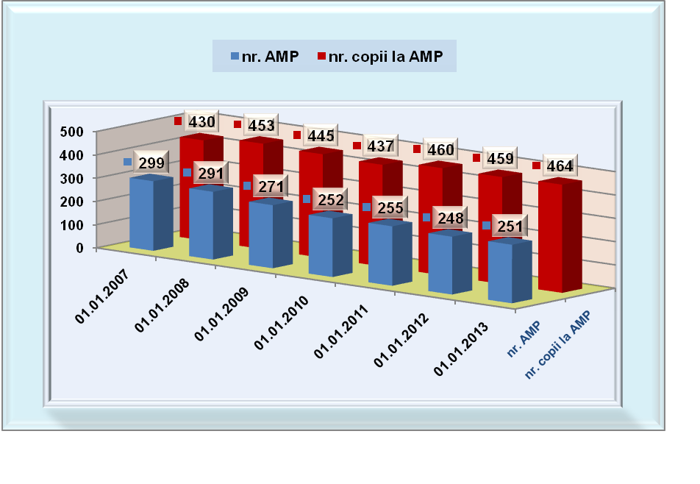În cursul anului 2013 se observă o uşoară creştere faţă de anul precedent atât a numărului de asistenţi maternali profesionişti (250 AMP angajaţi ai DGASPC + 1 AMP angajat de OPA), cât şi a numărului copiilor îngrijiţi în reţeaua de AMP (463 + 1 copil la AMP OPA). Totodată, în cursul anului 2013 se înregistrează cel mai mare număr de copii îngrijiţi în reţeaua de asistenţă maternală în ultimii 7 ani.

În cadrul Serviciului AMP s-au desfăşurat următoarele activităţi:
- Evaluarea capacităţii solicitanţilor din punct de vedere social şi psihologic, în vederea atestării ca Asistent maternal profesionist, de a oferi îngrijirea potrivită copilului care necesită acest tip de protecţie:
În cursul anului 2013 au fost înregistrate 59 de solicitări în vederea atestării ca AMP, din care au fost evaluate din punct de vedere social şi psihologic un număr de 57 cereri.
S-a continuat Campania de promovare a profesiei de AMP în mass media prin conferinţă de presă, intitulat generic „Şi tu poţi deveni părinte de profesie”, fiind distribuite pliante la medicii de familie şi primăriile din judeţ.
- Pregătirea şi formarea profesională:
Pe parcursul anului au fost organizate 3 cursuri de formare profesională iniţială pentru a deveni AMP, astfel:
- în perioada februarie – martie pentru 7 cursanţi;
- în perioada iunie – iulie 6 cursanţi;
- în perioada noiembrie – decembrie 5 cursanţi.
TOTAL: 3 cursuri formare iniţială 18 cursanţi
În perioada februarie – martie 2013 s-a organizat un curs de formare continuă pentru 37 AMP pe următoarele teme: „Disciplinare pozitivă”, „Comunicarea cu copii”, „Educaţia sexuală a copilului”, „Managementul stresului”. Cursul a fost susţinut de Fundaţia HHC România din Baia Mare.
- Atestarea ca asistent maternal profesionist:
În anul 2013 au fost atestate 18 persoane ca asistenţi maternali profesionişti, din care 14 AMP au fost angajate în perioada de referinţă, respectiv 1 AMP a demisionat la o zi după angajare.
- Procesul de potrivire a copilului cu AMP, plasarea şi îngrijirea copilului la AMP, urmărirea plasamentului:
Cei 13 asistenţi maternali profesionişti nou angajaţi, în urma parcurgerii procesului de potrivire dintre copii şi AMP, au primit în plasament un număr de 26 copii, astfel:
- Nr. AMP care a primit în plasament 1 copil: 1
- Nr. AMP care au primit în plasament 2 copii: 11
- Nr. AMP care au primit în plasament 3 copii: 1
În cursul anului 2013, un număr total de 38 copiii au fost plasaţi la asistenţii maternali din judeţ. Repartizarea acestor copii în funcţie de mediul de provenienţă se prezintă în felul următor:
    - 7 copii provenind din familia naturală;
    - 5 copii provenind din alte judeţe;
    - 10 copii provenind din spitale;
    - 15 copii provenind din Serviciul de intervenţie în regim de urgenţă, abuz, neglijare, trafic, migrare, telefonul copilului;
    - 1 copil provenind din Centrul maternal „Materna.
38 copii
- Menţinerea legăturilor copilului aflat în plasament la asistent maternal profesionist cu familia biologică:
Pentru toţi copiii aflaţi cu măsură de protecţie la asistenţi maternali profesionişti au fost trimise înştiinţări către familia naturală privind: modalitatea concretă de reluare a legăturilor cu copilul prin stabilirea de întrevederi la sediul Direcţiei, date privind evoluţia educaţională, medicală, fizică, psihică a copilului, fotografii recente.
Pe parcursul anului 2013 prin consilierea familiilor copiilor şi în urma reevaluărilor situaţiei a 201 de copii, am reuşit să stabilim şi să menţinem legătura dintre copii şi familiile naturale. Astfel au avut loc 99 întrevederi între familiile naturale şi copii aflaţi la AMP, la aceste întrevederi au participat asistenţii sociali şi psihologii responsabili de caz, întocmindu-se rapoarte de evoluţie a relaţiei copil/părinte pentru fiecare copil. De asemenea s-au efectuat deplasări ale copiilor la domiciliul părinţilor/bunicilor în vederea reluării legăturilor cu aceştia precum şi pentru acomodarea copiilor cu noul mediu, acţiune premergătoare reintegrărilor în familia naturală/lărgită, realizându-se învoirea în familia naturală sau la rude a unui număr de 8 copii şi redarea acestora în familia naturală.
- Monitorizarea activităţii asistenţilor maternali profesionişti:
Asistenţii sociali responsabili de caz au evaluat activitatea asistentului maternal profesionist prin vizite neanunţate la domiciliul acestuia pentru verificarea modului de îndeplinire a sarcinilor prevăzute în fişa postului. În urma acestor demersuri întreprinse, în cursul anului 2013 au fost reînnoite un număr de 47 atestate; un număr de 12 atestate retrase, dintre care: 4 la solicitarea titularului, 5 ca urmare a pensionării şi 3 pentru neîndeplinirea sarcinilor de serviciu de către asistenţii maternali profesionişti; şi au fost aplicate 2 sancţiuni disciplinare.
Un număr de 30 asistenţi maternali profesionişti îngrijesc 31 copii cu handicap.
- Urmărirea evoluţiei copiilor aflaţi în plasament la AMP:
Pentru toţi copiii aflaţi în reţeaua de asistenţă maternală au fost întocmite rapoarte de urmărire a evoluţiei acestora de către asistenţii sociali responsabili de caz, fişe psihologice întocmite de psiholog, Convenţii de plasament, Planuri individualizate de protecţie.
Obiectivul Serviciului de asistenţă maternală profesionistă este de a respecta şi de a îndeplini finalitatea Planului individualizat de protecţie, astfel în cazul în care finalitatea a fost adopţia, un număr de 34 dosare au fost predate la Compartimentul Adopţii şi Postadopţii în vederea deschiderii procedurii de adopţie pentru 34 copii, iar pentru 5 copii din AMP s-a finalizat procedura de adopţie.
S-a reevaluat situaţia socio-psiho-medicală a 201 copii ocrotiţi la AMP.
263 copii au fost evaluaţi din punct de vedere psihologic şi 171 copii au beneficiat de şedinţe de consiliere psihologică, în funcţie de nevoile identificate.

Statistică:

Intrări: 38 copii

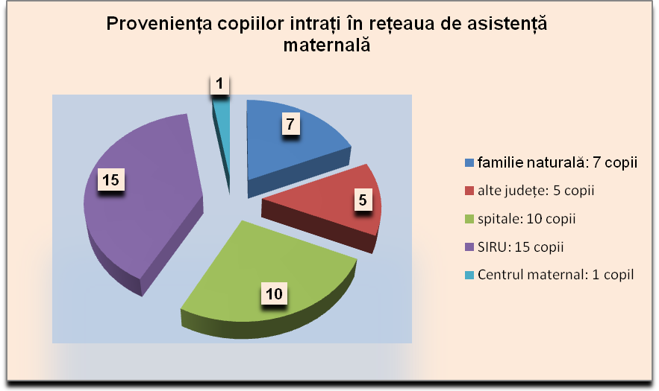

Ieşiri: 33 copii

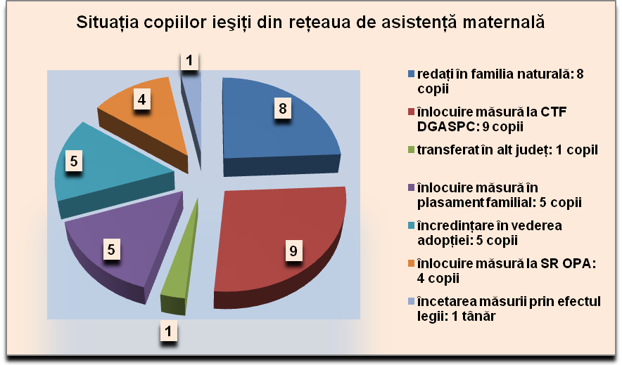

- în cazul a 4 copii reintegraţi în familia naturală, Fundaţia HHC România din Baia Mare a oferit sprijin pe o perioadă de 6 luni, constând în bonuri de alimente, dotare materială locuinţă, achiziţionare rechizite, produse igienico sanitare, în funcţie de nevoile identificate în familia naturală - monitorizarea acestora se realizează lunar de asistentul social responsabil.
- s-a înlocuit măsura de protecţie specială de la un AMP la altul în cazul a 8 copii.

- copii cu dizabilităţi: 31 + 1 copil cu handicap accentuat la AMP OPA
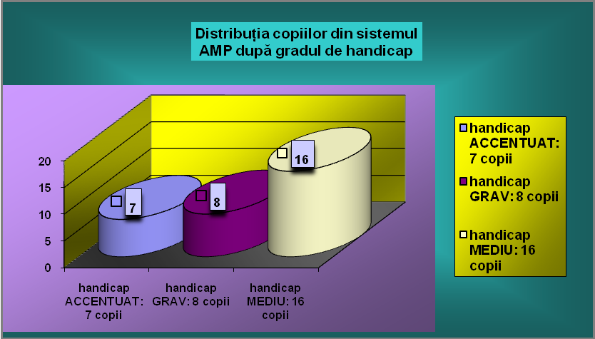

- Şedinţe zonale cu Asistenţii maternali profesionişti:
S-au organizat şedinţe zonale cu asistenţii maternali profesionişti, ocazie cu care s-au discutat atribuţiile şi sarcinile, probleme administrative (salarizare, planificare concediu de odihnă, metodologia de decontare a drepturilor băneşti aferente copiilor aflaţi în plasament la aceştia, precum şi alte probleme identificate de aceştia).
Şedinţele au fost organizate la sediul DGASPC Mureş în perioada 6 - 13 decembrie pe grupuri de 30 - 40 asistenţi maternali profesionişti.
- Mobilizarea pe grupuri de suport a asistenţilor maternali profesionişti:
Cu ocazia zilei internaţionale a copilului, 1 iunie 2013, au fost organizate activităţi cu copii, concursuri, picnic.
- Activităţi desfăşurate în străinătate cu asistenţii maternali şi copiii plasaţi la aceştia:
În perioada 15 - 20 iulie 2013, 4 copii însoţiţi de 2 AMP au participat la Tabăra de Copii organizată de MAGYISZ din Kaposvár, în localitatea Siófok (Ungaria).
În perioada 13 – 18.08.2013 o delegaţie de 8 copii cu 8 asistenţi maternali însoţiţi de 1 consilier de asistenţă maternală din judeţul Szabolcs–Szatmár-Bereg, Ungaria, a efectuat o vizită profesională în judeţul nostru. Acestă vizită face parte dintr-un parteneiat mai amplu, încheiat între cele 2 instituţii care şi-a propus organizarea de întâlniri pe teritoriul ambelor ţări între personalul de conducere al serviciilor de asistenţă socială şi protecţia copilului cu scopul oferirii de asistenţă tehnică, a facilitării schimbului de cunoştinţe şi experienţă directe între părţi, organizarea unor schimburi de experienţă între beneficiarii serviciilor sociale prin găzduirea reciprocă a acestora în cadrul serviciilor, facilitarea stabilirii unor relaţii de prietenie între copii români şi maghiari, contacte ce se vor perpetua prin corespondenţă şi întâlniri periodice, schimb de experienţă între asistenţii maternali profesionişti din judeţul Mureş şi familiile substitutive din judeţul Szabolcs-Szatmár-Bereg.
- Tabere:
În perioada 25 – 30 august 2013, 9 copii însoţiţi de 3 asistenţi maternali profesionişti au petrecut clipe de neuitat la mare în cadrul Complexului turistic „Briza Mării” de la Eforie Sud – tabără socială organizată de Direcţia Judeţeană pentru Sport şi Tineret Mureş.

I.6. Informaţii privind adopţiile naţionale

În cursul anului 2013, Compartimentul adopţii şi postadopţii a oferit următoarele servicii specifice:
- Informarea unui număr de 42 persoane/ familii care au solicitat informaţii privind procedura adopţiei personal la sediul DGASPC Mureş.
- Atestarea a 31 persoane/ familii apte să adopte, care anterior au fost evaluate social, psihologic şi au participat la sesiunile de pregătire în vederea asumări rolului de părinte:
  - sesiuni de grup - 2 întâlniri la care au participat 9 familii,
  - sesiuni individuale – la care au participat celelalte familii / persoane,
  - pentru 1 familie evaluarea socială, psihologică şi sesiunile de formare în vederea asumării rolului de părinte s-a realizat de către DGASPC Braşov, deoarece familia avea reşedinţa pe raza judeţului respectiv.
Persoanele adoptatoare au vârsta cuprinsă între 25 – 56 ani.
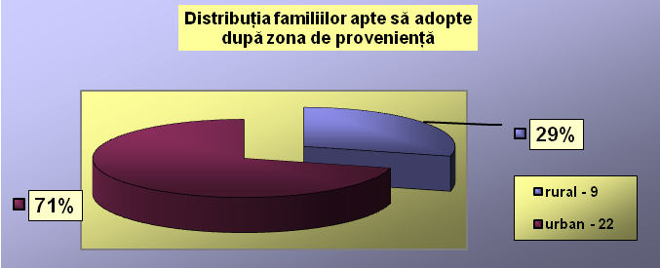
- La sfârşitul anului alte 13 persoane/ familii se aflau în proces de evaluare ca persoană/familie aptă să adopte.
- Pe rolul instanţei judecătoreşti la finele anului se află situaţia a 15 copii pentru deschiderea procedurii de adopţie internă.
În cursul anului 2013, am avut în evidenţă 43 copii eligibili pentru adopţie, dintre care pentru 32 copii s-a deschis procedura de adopţie în anul în curs (pentru ceilalţi 11 copii s-a deschis în 2012), din care pentru 5 copii demersurile au fost făcute de către Fundaţia Kiwi, 1 caz provine de la Serviciul de Îngrijire de Tip Familial Copii, 1 alt caz de la Serviciul de Coordonare şi Administrare a Caselor de Tip Familial, iar 25 de cazuri de la serviciul AMP.
Copiii eligibili pentru adopţie prezintă următoarele caracteristici:
- Vârsta cuprinsă între 7 luni şi 12 ani
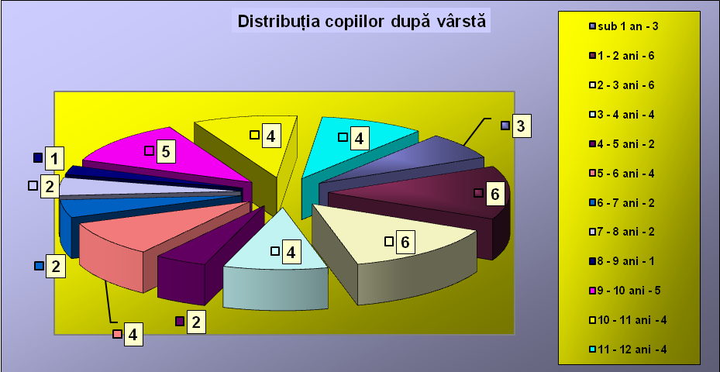

- Sex
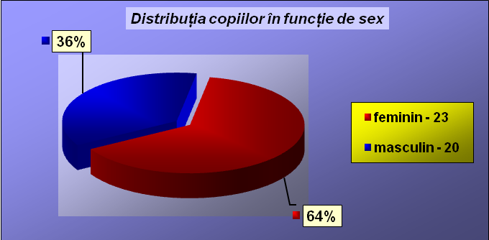

- Stare de sănătate
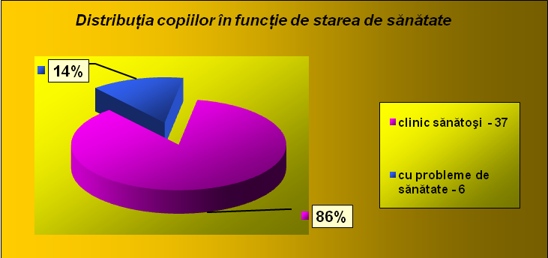

- Etnie
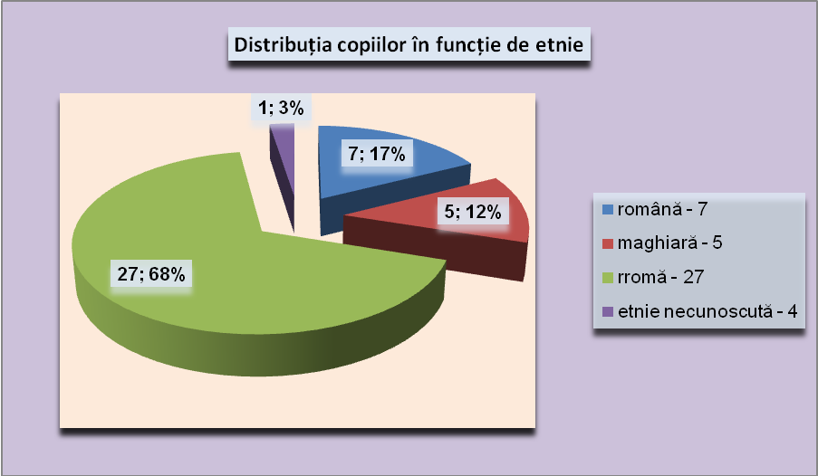
Demersurile intreprinse pentru copiii eligibili pentru adopţie:
- 25 de copii au ajuns în familii adoptatoare;
- Încuvinţarea adopţiei pentru 18 copii, dintre care 5 copii erau din alt judeţ
- În proces de potrivire cu familii adoptatoare din judeţul Mureş 4 copii
- Încredinţarea în vederea adopţiei la familii din judeţul Mureş 18 copii, dintre care 10 copii din alt judeţ (Braşov, Sibiu, Suceava, Alba, Harghita)
- Expirat sentinţa de deschidere a procedurii de adopţie internă 2 copii,
- În diferite etape ale procesului de adopţie 17 copii (s-au solicitat liste ORA – în bază nu s-au identificat persoane/familii sau nu s-a putut continua procesul de potrivire din următoarele considerente: persoana/familia nu a dorit continuarea procesului de potrivire sau aveau copil încredinţat în vederea adopţiei).
Avem în evidenţă 15 cazuri de copii a căror Plan Individualizat de Protecţie are ca finalitate adopţia, dosarul acestora a fost depus la instanţa de judecată cu propunerea de deschidere a procedurii de adopţie.
În evidenţa Compartimentului Adopţii şi postadopţii, pe parcursul anului, s-au aflat în monitorizare postadopţie un număr de 55 copii şi familiile adoptive, aflaţi în perioada postadopţie, din care au fost închise un număr de 13 cazuri pentru care s-a întocmit referat de închidere a cazului. Nu s-au constatat probleme de acomodare a copilului cu familia adoptivă, nici cazuri de abuz asupra copilului sau încălcări ale drepturilor lor, cea mai frecventă preocupare a părinţilor adoptivi fiind referitoare la dezvăluirea adopţiei.
Au fost realizate evaluările specifice şi au fost încuviinţate de către Instanţa de Judecată 3 adopţii în familie.
Am avut situaţia a 5 copii şi a famililor adoptive ale acestora, care nu se mai aflau în perioada de monitorizare postadopţie, care au solicitat îndrumare, sprijin şi consiliere.
Situaţie comparativă
Nr.  crt. | ACŢIUNI | ANUL  2005 | ANUL  2006 | ANUL  2007 | ANUL  2008 | ANUL  2009 | ANUL  2010 | ANUL  2011 | ANUL  2012 | ANUL  2013
1. | Cereri de atestare ca persoane/familii apte să adopte un copil | 31 | 51 | 25 | 25 | 24 | 24 | 31 | 35 | 42
2. | Persoane/familii atestate ca apte să adopte, din care: | 19 | 21 | 17 | 21 | 15 | 22 | 31 | 25 | 31
2. | - din mediul urban | 16 | 16 | 17 | 18 | 9 | 18 | 27 | 21 | 22
2. | - din mediul rural | 3 | 5 | - | 3 | 6 | 4 | 4 | 4 | 9
3. | Vârsta persoanei adoptatoare / ani | 25 - 57 | 25 - 57 | 25 - 64 | 29 - 55 | 34 - 78 | 27 - 55 | 28 - 55 | 29 - 53 | 25 - 56
4. | Încuviinţări în vederea adopţiei / copii | 6 | 21 | 14 | 7 | 8 | 14 | 13 | 19* | 25*
5. | Cazuri monitorizate postadopţie / copii | 41 | 70 | 52 | 33 | 23 | 50 | 41 | 41 | 55
* pentru 25 copii a fost încredinţată/încuviinţată adopţia (15 din judeţul Mureş – dintre care 4 copii au fost adoptaţi de soţul părinţilor fireşti, 10 din alte judeţe)
Evenimente deosebite
Au fost organizate 2 sesiuni de grup de asumare a rolului de părinte, unde au participat un număr de 9 familii iar pentru celelalte familii s-a organizat individual sesiunea de asumare a rolului de părite.
În perioada 1 – 7 martie, cu ocazia „Zilelor Adopţiei” a avut loc Conferinţa de presă cu tema: Adopţia - decizie importantă în viaţa copilului şi familiei.
Deasemenea s-a derulat Campania de promovare a adopţiei prin diseminarea Materialelor de promovare (afişe tematice) la diverse instituţii publice din judeţ.
În data de 07.06.2013 cu ocazia zilei copilului s-a organizat la sediul direcţiei „Ziua Copilului” dedicat copiilor care se află în monitorizare postadopţie.
În data de 08.06.2013 am participat la Ziua Copilului în judeţul Covasna, la invitaţia conducerii DGASPC Covasna, alături de 2 familii care au adoptat din judeţul Mureş şi preşedinta Asociaţiei Părinţilor Adoptivi.
S-au organizat 4 întâlniri de consultare cu adoptatori/familiie adoptatoare atestate care nu au fost incluşi în etapa de protivire practică.

I.7. Protecţia specială a copilului la familii sau persoane

La data de 31 decembrie 2013 avem în evidenţă un număr de 699 copii, dintre care:
- aflaţi în plasament familial la rude până la gradul IV inclusiv 539 copii, din care 15 copii provin din alte judeţe;
- aflaţi în plasament la alte persoane/familii 158 copii, din care 5 copii proveniţi din alte judeţe;
- plasament în regim de urgenţă la alte persoane/familii 2 copii.
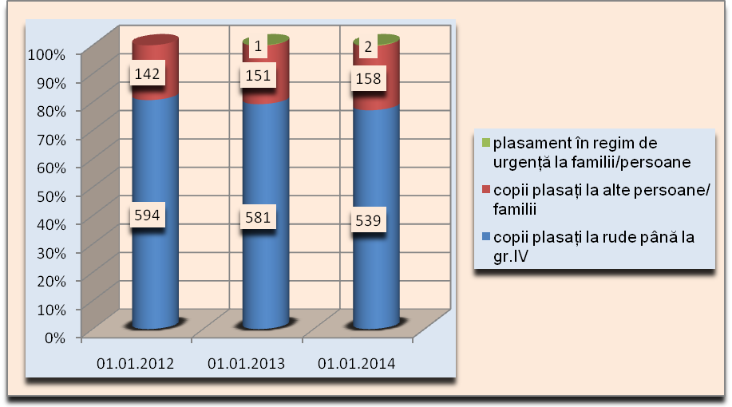
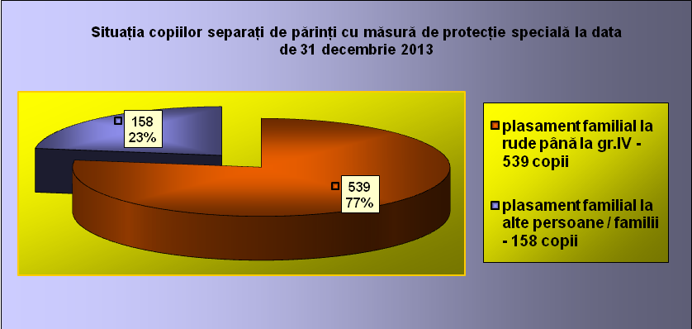
În cursul anului 2013 s-au înregistrat următoarele mişcări:
- s-a stabilit măsura specială de protecţie plasament la rude până la gradul IV pentru 61 copii;
- s-a stabilit măsura specială de protecţie plasament la alte persoane/ familii pentru 21 copii;
- s-a încetat măsura specială de protecţie la rude până la gradul IV în cazul a 102 de copii/tineri, astfel:
    - reintegrare în familia naturală: 18 copii
    - efectul legii – împlinirea vârstei de 18 – 26 ani: 75 tineri,
    - deces: 2 copii,
    - plasament la CTF DGASPC Mureş: 1 copil,
    - plasament în regim de urgenţă la SIRU: 1 copil,
    - plasament familial în alt judeţ: 1 copil,
    - declinare competenţă: 1 copil,
    - decesul bunicilor, cu stabilire măsură la altă rudă 3 copii.
- s-a încetat măsura specială de protecţie la alte persoane/ familii în cazul a 12 copii/tineri, astfel:
    - reintegrare în familia naturală: 1 copil
    - efectul legii – împlinirea vârstei de 18 – 26 ani: 7 tineri
    - adopţie: 1 copii
    - încuviinţare în vederea adopţiei: 1 copil
    - înlocuire măsură la CTF din alt judeţ: 1 copil
    - tutelă: 1 copii
Reevaluarea unui număr de 218 cazuri la nivelul serviciului familial, dintre care pentru 114 copii s-a menţinut măsura specială de protecţie.

Odată cu intrarea în vigoare la data de 01.10.2011 a noului Cod civil, aprobat în baza Legii nr.287/17.07.2009, măsura specială de ocrotire a minorului prin instituirea tutelei, intră în sarcina Instanţei de tutelă.

I.8. Managementul de caz al copilului

Serviciul Management de Caz al Copilului din cadrul DGASPC Mureş, înfiinţată în baza Hotărârii Consiliului Judeţean Mureş nr.31/29.02.2012, asigură următoarele servicii:
- identificarea, evaluarea iniţială şi preluarea cazurilor în urma:
  - solicitării directe din partea copilului/ familiei şi/ sau reprezentantului legal
  - referire din partea unei alte instituţii publice sau private
  - semnalare/ sesizare scrisă/ telefonică din partea unor alte persoane decât membri familiei
  - autosesizare
- evaluarea detailată
- planificarea serviciilor şi intervenţiilor pentru copil, familie, reprezentant legal, persoane importante din viaţa copilului.
Beneficiari direcţi – copii şi familii în dificultate.
În cursul anului 2013, în evidenţa serviciului figurau un număr de 579 sesizări/ solicitări.
Semnalarea cazurilor a venit din partea:
- părinţilor: 194
- altor judeţe: 139
- autorităţii publice locale de la nivelul judeţului: 126
- alte rude (mătuşi, unchi, bunici): 7
- alte persoane (foşti AMP, cadre didactice): 30
- anonime: 1
- alte instituţii (Poliţie, OPA, unităţi sanitare, etc): 82, din care:
  - delincvenţă juvenilă: 17
  - conflicte interfamilial: 3
  - situaţie de risc: 1
  - tulburări de comportament: 3
  - stabilire măsură: 4
  - evaluarea garanţiilor morale şi conditiilor material: 11
  - sesizări de la unităţi sanitare: 43
În cazul a 80 de copii, ca urmare a evaluării iniţiale şi/sau detaliate a situaţiei socio-psiho-medicale a fost stabilită măsură specială de protecţie, prin Comisia pentru Protecţia Copilului sau Instanţa de judecată şi prin dispoziţia directorului general al DGASPC, astfel:
- 36 cazuri, ca urmare a sesizării Comisiei pentru Protecţia Copilului Mureş
- 2 cazuri, ca urmare a sesizării Comisiei pentru Protecţia Copilului din alt judeţ
- 19 cazuri ca urmare a sesizării Instanţei de Judecată Mureş
- 7 cazuri ca urmare a sesizării Instanţei de Judecată din alt judeţ
- în 16 cazuri s-a stabilit măsura plasamentului în regim de urgenţă
Împrejurările care au stat la baza stabilirii măsurilor au fost:
- părinte în detenţie,
- decesul părintelui,
- dezinteresul părintelui,
- părinte plecat în străinătate
Au fost evaluate un număr de 78 familii cu privire la condiţiile materiale şi garanţiile morale pentru a primi în plasament copii, nefiind rude până la gradul IV cu aceştia.
A fost respinsă cererea familiei pentru plasament familial ca urmare a sesizării Comisiei pentru Protecţia Copilului în cazul a 10 copii.
Din totalul de 139 solicitări, reprezentând corespondenţă cu alte judeţe, s-a răspuns la 120, iar 19 sunt în aşteptare de răspunsuri din partea primăriilor.
S-a oferit consiliere psihologică pentru depăşirea unor evenimente/ situaţii dificile alături de părinte/ cuplu parental pentru 90 de copii şi familiile acestora.
S-au pregătit şi au fost depuse la Serviciul Juridic 38 cauze, dintre care pentru 12 nu sunt sentinţe.
Pentru un număr de 21 cazuri s-a propus monitorizarea situaţiei de către Primăriile de domiciliu.
S-au efectuat demersuri pentru identificarea a 3 persoane.
Acţiuni de prevenire a separării copiilor de părinţi:
  - În situaţia a 38 copii, aflaţi în evidenţa serviciului, prin sprijinul oferit de Fundaţia „HHC România” din Baia Mare s-a reuşit prevenirea separării copilului de părinte sau menţinerea copiilor în propria familie şi depăşirea situaţiei de criză a familiei.
  - În situaţia a 2 copii, s-a solicitat sprijin din partea Fundaţiei KIWI în vederea prevenirii separării copilului de părinte şi menţinerea copiilor în propria familie.
  - Fundaţiei Sfânta Elisabeta a sprijinit un copil, în vederea prevenirii separării lui de părinte şi menţinerea în propria familie şi depăşirea situaţiei de criză a familiei.
Astfel, un număr total de 41 copii şi familiile acestora au beneficiat în cursul anului 2013 de proiectele de prevenire a instituţionalizării copilului şi a separării lui de familie oferite de fundaţiile sus menţionate prin următoarele intervenţii:
- Consultanţă privind identificarea copiilor aflaţi în situaţii de risc de instituţionalizare;
- Identificarea şi evaluarea factorilor de risc de instituţionalizare şi stabilirea unui plan complex de sprijin, în vederea prevenirii separării copilului de familia sa;
- Sprijin financiar şi material oferit pentru copii şi familii, în vederea eliminării sau diminuării riscului de separare a copiilor de familia lor, constând în:
- Asigurarea parţială a resurselor de trai (ex. hrană, îmbrăcăminte, articole igienă) pentru perioade determinate în timp.
- Facilitarea accesului la un spaţiu de locuit (ex. achitarea parţială/ integrală a costurilor de chirie pe perioade determinate în timp).
- Acordarea/ suplimentarea unor resurse necesare pentru întreţinerea, dotarea, consolidarea sau securizarea spaţiului de locuit (ex. plătirea unor restanţe la utilităţi, articole igienă, articole de mobilier, articole uz casnic, uşă, lemne pentru foc, materiale de costrucţie), identificate ca fiind imperios necesare.
- Facilitarea accesului la un loc de muncă a părinţilor (ex. achitarea analizelor medicale necesare pentru angajrea părinţilor, plata trasportului pentru perioade determiante)
- Facilitarea/ asigurarea accesului copiilor la servicii de educaţie;
- Facilitarea accesului la diferite servicii de sprijin din comunitate;
- Alte forme de sprijin eficiente pentru diminuarea riscului instituţionalizare a copiilor.
Proiectele derulate în parteneriat au avut ca scop: creşterea şi dezvoltarea copiilor în cadrul familiei naturale sau extinse, diminuarea numărului de copii instituţionalizaţi şi întărirea capacităţii DGASPC Mureş şi a serviciilor de asistenţă socială locale din judeţul Mureş.

I.9. Centrul maternal MATERNA

In anul 2013 echipa pluridisciplinară a Centrului Maternal „Materna” şi-a continuat activitatea respectând legislaţia în vigoare şi urmărind îndeplinirea misiunii proprii: „Centrul Maternal „Materna” este serviciul de tip rezidenţial, care are scopul de a preveni separarea copilului de părinţii săi prin formarea, menţinerea şi întărirea legăturilor familiale, precum şi sprijinirea familiei pentru asumarea responsabilităţilor parentale, re/integrare socio-profesională şi comunitară.”
În perioada 01.01.2013 - 31.12.2013 au beneficiat de serviciile Centrului 25 mame, împreună cu 29 de copii.
Dintre mame 10 au fost minore la data includerii în programul centrului şi 15 au fost majore.
Pe parcursul anului au fost incluse nu număr de 17 mame (dintre care: 4 mame minore, 2 gravide minore, 5 gravide majore şi 6 mame majore) şi 21 copii.
Dintre cazurile instrumentate pe parcursul anului 2013 ne-am confruntat cu 2 cazuri de incest, iar beneficiara cu vârsta cea mai mică a fost o minoră de 11 ani, insărcinată.
În urma demersurilor iniţiate în cazurile de suspiciune de abuz sexual şi trafic de persoane, acestea au intrat în atenţia organelor competente şi au fost cercetate conform prevederilor legale. În situaţia a 4 gravide/ mame am colaborat cu autorităţile competente în instrumentarea dosarelor penale (evaluarea complexă a cazurilor, transmiterea de acte importante la dosar în faza de cercetare penală, participare la audieri şi la termenele stabilite de Instanţă).
3 dintre minorele rezidente ale Centrului au fost incluse prin Dispoziţie în regim de urgenţă.
În anul 2013 s-au externat 15 cupluri mamă-copil, dintre care 5 au fost reintegrate în familia naturală, 7 în cuplul conjugal, iar într-o situaţie un copil a fost plasat la AMP. Acest ultim caz este particular, deoarece mama copilului este beneficiara sistemului de protecţie de la vârsta de 4 ani, este surdo-mută şi nu are reţea de suport, prin urmare monitorizarea mamei este foarte importantă şi presupune consum mare de resurse din partea Centrului (locuieşte în chirie în Tg. Mureş şi este angajată cu carte de muncă la o firmă de confecţii).
S-au desfăşurat activităţi de prevenire a separării copilului de mamă, vizând în primul rând situaţia minorelor gravide sau lăuze; astfel a continuat eficient colaborarea cu DSP, iar datele centralizate au fost prezentate trimestrial în Comisia pentru Protecţia Copilului.
Şeful centrului împrună cu psihologul s-au implicat efectiv într-o campanie cu scop preventiv – „Alege să fii mamă la timpul potrivit!” a cărei beneficiari au fost aproximativ 150 de tinere din zonele cu incidenţa cea mai ridicată a sarcinilor în rândul minorelor. Proiect implementat împreună cu Fundaţia BUCKNER în perioada septembrie - noiembrie 2013 în vederea responsabilizării publicului larg cu privire la incidenţa şi consecinţele sarcinilor în rândul minorelor.
La data de 31.12.2013 în Centrul Maternal „Materna” sunt găzduite 10 cupluri mamă-copil (5 mame majore şi 5 mame minore împreună cu 13 copii)

I.10. Situaţia cazurilor de abuz sau neglijare a copilului

Legea 272 din 2004 cu privire la protecţia şi promovarea drepturilor copilului specifică: „copilul are dreptul la respectarea personalităţii şi individualităţii sale şi nu poate fi supus pedepselor fizice sau altor tratamente umilitoare ori degradante„ (art. 28) şi „copilul are dreptul de a fi protejat împotriva oricăror forme de violenţă, abuz, rele tratamente sau neglijenţă„.
În cursul anului 2013 în cadrul Serviciului de Intervenţie în Regim de Urgenţă s-au înregistrat un număr de 353 sesizări, din care 320 au fost sesizări în scris, iar 33 au fost telefonice. Toate cazurile semnalate au fost confirmate.
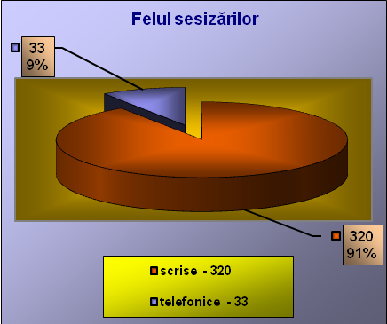 | 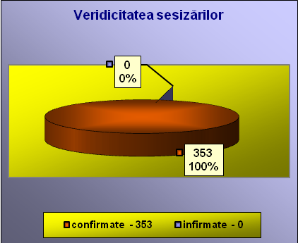
Totalul de 353 cazuri confirmate au următoarele caracteristici:

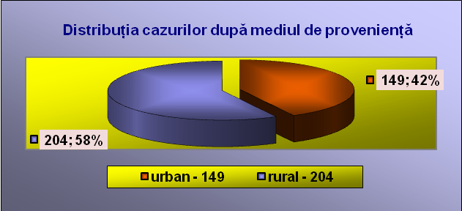

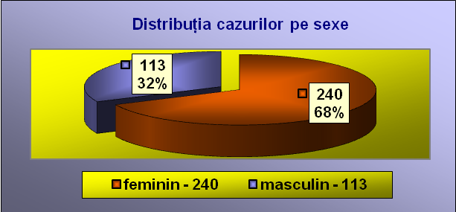

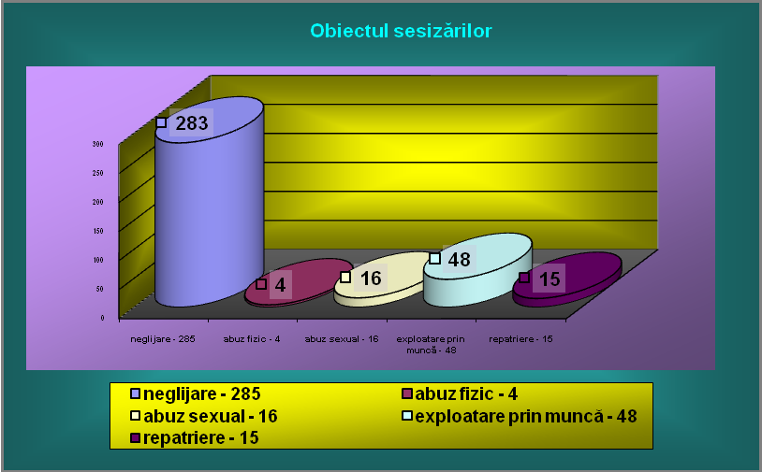

La începutul anului 2013 în serviciul rezidenţial din cadrul Serviciului de Intervenţie în Regim de Urgenţă se aflau un număr de 21 copii.
Pe parcursul anului în Centrul de Primire în Regim de Urgenţă au fost plasaţi un număr de 40 copii, din care la finele anului 2013 au rămas 22 de copii.

Modul de soluţionare a cazurilor se prezintă în felul următor:
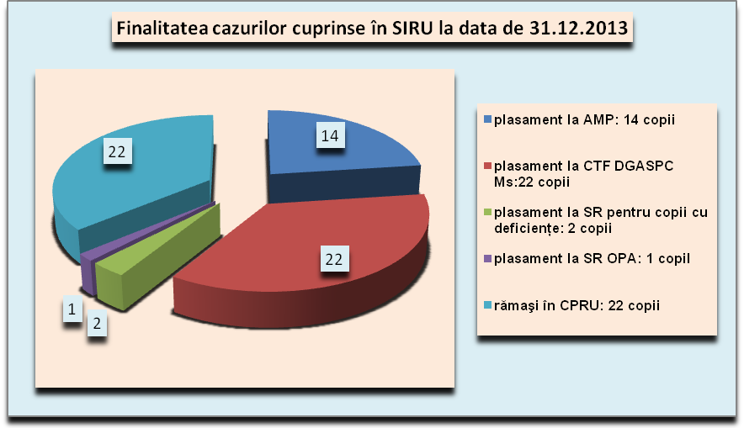

I.11. Situaţia copiilor din sistemul judeţean de protecţie

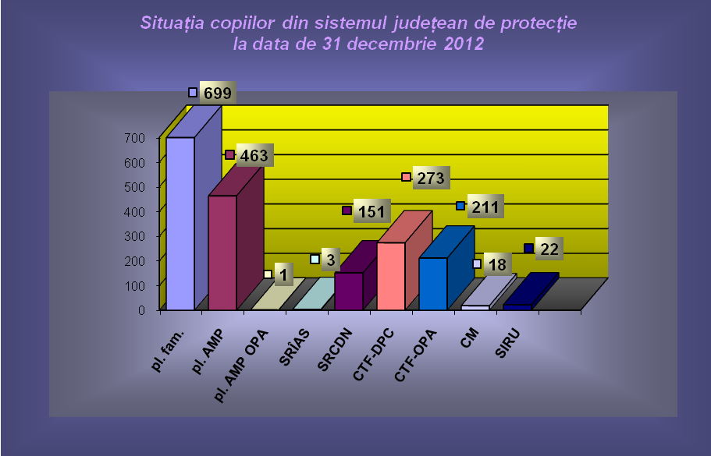

Număr copii în sistem: 1.841

LEGENDĂ:
pl. fam. plasament la rude până la gr.IV, familii sau persoane
pl. AMP plasament la asistent maternal profesionist
SRÎAS plasament în serviciul rezidenţial de îngrijire şi asistenţă socială
SRCDN plasament în servicii rezidenţiale pentru copii cu dizabilităţi
CTF – DPC plasament în case de tip familial
CTF – ONG plasament la case de tip familial ale organizaţiilor nonguvernamentale
CM copii cuprinşi în centrul maternal
SIRU plasament în regim de urgenţă la Serviciul de intervenţie în regim de urgenţă

I.12. Activitatea Comisiei pentru Protecţia Copilului

Total ŞEDINŢE ALE COMISIEI: 35
Total CAZURI DISCUTATE: 472
Total HOTĂRÂRI EMISE: 291, din care
A.
Plasamente la AMP: 2
Plasamente la familii/persoane: 40
Plasamente în servicii rezidenţiale: 5
Plasamente la Centrul Maternal MATERNA: ..5
Înlocuirea plasamentului: 5
Încetare plasament: 121
B.
Atestări AMP: 19
Reînnoirea atestatului: 25
Reînnoire şi modificare atestat: 41
Modificare atestat de AMP: 4
Retragere atestat AMP: 4
C.
Hotărâri de menţinere plasament: 6
Hotărâri de modificare Hotărâre: 4
Hotărâri eliberare aviz favorabil: 6
Hotărâri îndreptare eroare materială: 4
D.
Menţinere plasament fără emitere de hotărâre: 181
Situaţii trimestriale: 6, astfel:
- Rapoarte trimestriale cu privire la situaţia minorelor lăuze/ gravide: trim. IV/2012, trim. I./2013, trim.II./2013;
- Rapoarte trimestriale cu privire la situaţia copiilor părăsiţi în unităţile sanitare din judeţul Mureş: trim. IV./2012, trim. I./2013, trim. II./2013).
Informări: 4, astfel:
- Raport cu privire la situaţia minorelor lăuze/ gravide în anul 2012;
- Raport cu privire la situaţia copiilor părăsiţi în unităţile sanitare din judeţul Mureş în anul 2012;
- Informare privind raportul anual de implementare a planului de măsuri privind prevenirea abandonului copilului de către familie pe anul 2012;
- Aprobarea planului de măsuri privind prevenirea abandonului copilului de către familie pentru anul 2013;
E.
Hotărâri şi certificate de încadrare în grad de handicap: 1.398
I.13. Activitatea Serviciului de Evaluare Complexă

Pe parcursul anului 2013 au fost înregistrate un număr de 1.410 solicitări de evaluare/ reevaluare a încadrării în grad de handicap, din care:
- 871 cazuri neuropsihice;
- 539 cazuri pediatrice.
Număr evaluări/ reevaluări efectuate de către SEC: 1.410
Număr cazuri prezentate în şedinţele CPC în cursul anului 2013: 1.410, din care:
- 1.376 cazuri pentru care s-au emis certificate
- 34 cazuri pentru care s-au întocmit scrisori privind neîncadrarea sau amânarea pentru clarificarea situaţiei medico-psiho-sociale
Număr de copii pentru care s-au emis certificate de încadrare în cursul anului 2013: 1.376 *
* unii copii au avut mai multe reevaluări în cursul anului 2013 (au fost evaluaţi de mai multe ori în cursul anului, având certificate valabile pentru perioade mai scurte de 12 luni)
Număr de copii cu certificate de încadrare valabile la 31.12.2013: 1.355, din totalul de 1.376 copii încadraţi în grad de handicap, 21 au împlinit vârsta de 18 ani până la data de 31.12.2013.
- Situaţia solicitărilor privind ÎNCADRAREA ÎN GRAD DE HANDICAP:
1. Numărul de copii pentru care s-a solicitat încadrare în grad de handicap: 1.410, din care:
– nu se încadrează/ amânată decizia de încadrare: 34
– încadraţi într-un grad de handicap: 1.376
 | Total copii cu grad de handicap emis în 2013 | Copii care au împlinit 18 ani în 2013 | Certificate valabile în decembrie 2013 | Cazuri noi | Reevaluări
Grad Grav | 727 | 13 | 714 | 76 | 651
Grad Accentuat | 340 | 6 | 334 | 47 | 293
Grad Mediu | 309 | 2 | 307 | 59 | 250
Total | 1.376 | 21 | 1.355 | 182 | 1.194
2. Copii încadraţi în grad de handicap: 1.355, cu certificate valabile în cursul lunii decembrie 2013
3. Distribuţia după provenienţă a cauzisticii:
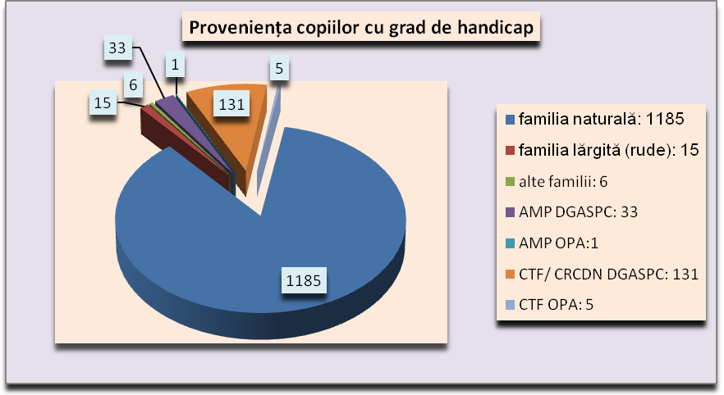
B. Situaţia certificatelor de încadrare în grad de handicap emise în 2012, pentru care nu s-a solicitat reevaluarea încadrării în 2013 (certificate expirate): 112
Cetificate expirate
în 2013
Grad Grav | 24
Grad Accentuat | 32
Grad Mediu | 56
Total | 112

C. Alte activităţi:
- Evaluări la domiciliul copiilor netransportabili din familie sau din unităţi ale DGASPC (CRCDN Tg. Mureş şi Ceuaşu de Câmpie, CSCDN Sighişoara, SIRU).
- Participare la întruniri organizate de asociaţiile de părinţi, ONG-uri, Centre Şcolare, Case de tip familial, ISJ, DSP, AJPS.
- Participare la activităţi comune cu alte servicii ale DGASPC Mureş (deplasări de monitorizare a cazurilor comune)
- Activităţi de formare/ perfecţionare profesională a AMP.
- Activităţi în colaborare cu Echipa Mobilă de Recuperare a Copiilor cu Dizabilităţi

I.14. Activitatea Echipei Mobile de Recuperare a Copiilor cu Dizabilităţi (EMRCD)

Obiectivul central al activităţii EMRCD îl reprezintă furnizarea de servicii de recuperare şi reabilitare la care copilul şi familia sa nu ar avea acces în mod obişnuit. În acest fel se urmăreşte:
- menţinerea sau ameliorarea stării de sănătate a copilului cu dizabilităţi
- reabilitarea şi creşterea gradului de integrare socială a copilului cu dizabilităţi şi a familiei sale.
- susţinerea familiei în vederea continuării programului de recuperare în lipsa membrilor EMRCD
- dezvoltarea autonomiei şi creşterea gradului de participare la viaţa comunităţii pentru copilului cu dizabilităţi, în limita posibilităţilor
- prevenirea separării copilului cu dizabilităţi de familia sa.
Echipa mobilă s-a înfiinţat în baza Hotărârii Consiliului Judeţean Mureş nr.103 din 29.07.2011 în structura DGASPC Mureş şi funcţionează ca un compartiment în subordinea Serviciului de Evaluare Complexă a Copilului.
Componenţa echipei mobile:
Nr. crt. | Componenţa echipei mobile la  data de 01.01.2013 |  | Componenţa echipei mobile la  data de 31.12.2012
Nr. crt. | Specialitate | Nume şi prenume | Specialitate | Nume şi prenume
1 | Coordonator EMRCD (psiholog) | Jakab Gabriela | Coordonator EMRCD (psiholog) | Jakab Gabriela
2 | Psihopedagog | Ursan Eva | Psihopedagog | -
3 | Kinetoterapeut | Ardeleanu Alexandra | Kinetoterapeut | -
4 | Psiholog | Ursan Eva (4 h/zi) | Psiholog | -
5 | Asistent social | - | Asistent social | -
*Posturile vacante sunt suplinite de către personalul DGASPC Mureş din cadrul EMRCD, SEC sau alte servicii.

BENEFICIARI EMRCD
Număr beneficiari la 01.01.2013 | 22
Număr de beneficiari noi de servicii de recuperare în 2013 | -
Număr de beneficiari cărora le-a încetat furnizarea de servicii de recuperare în 2013 | 4
Număr beneficiari la 31.12.2013 | 18
TOTAL beneficiari pentru care s-au acordat servicii în 2013 | 22

Serviciile prin EMRCD se acordă beneficiarilor pe o perioadă de 6 luni de zile în baza Dispoziţiei emise de conducerea DGASPC Mureş.
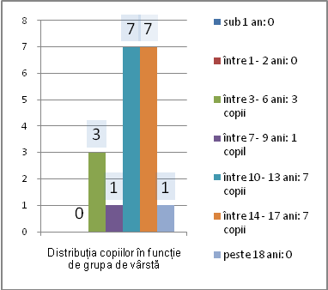 | 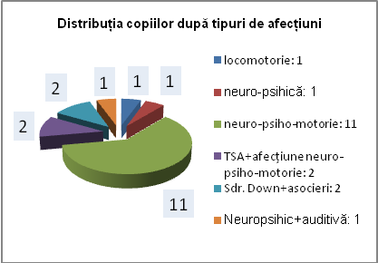
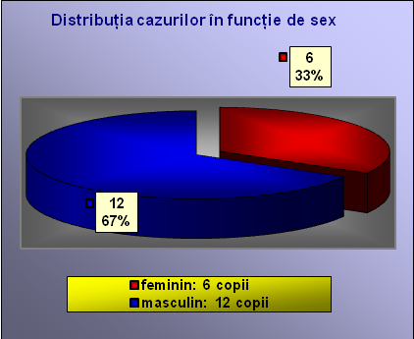 | 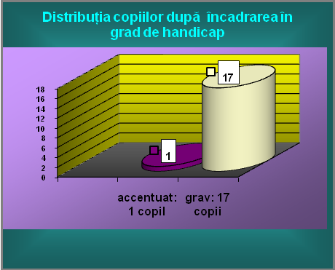

Nr.  crt. | Tip serviciu acordat celor 22 beneficiari | Nr. total  intervenţii
 | servicii de recuperare kinetoterapeutică | 170
 | servicii de asistenţă psihopedagogică | 486
 | servicii de consiliere psihologică | 534
 | servicii de asistenţă socială | 39
 | servicii de intervenţie logopedică | -
TOTAL INTERVENŢII |  | 1.229

CAPITOLUL II.
ASISTENŢA SOCIALĂ A PERSOANELOR ADULTE
(PERSOANE CU DIZABILITĂŢI ŞI PERSOANE VÂRSTNICE)

II.1. Situaţia statistică a cererilor aprobate de internare în centrele rezidenţiale aflate în subordinea DGASPC

CATEGORIE | 31.12.  2006 | 31.12.  2007 | 31.12.  2008 | 31.12.  2009 | 31.12.  2010 | 31.12.  2011 | 31.12.  2012 | 31.12.  2013
Solicitări | 92 | 147 | 202 | 192 | 151 | 171 | 136 | 148
Cereri aprobate de internare | 77 | 98 | 183 | 125 | 132 | 126 | 112 | 79
În cadrul Compartimentului Management de Caz pentru Adulţi şi Asistenţă Persoanelor Vârstnice au fost înregistrate în anul 2013, 148 cereri din partea persoanelor cu handicap sau a reprezentanţilor acestora pentru internarea într-unul din centrele rezidenţiale aflate în structura direcţiei.
Pe parcursul anului au fost emise 84 de dispoziţii dintre care 79 dispoziţii de admitere şi 5 dispoziţii de transfer între centre, după cum urmează:
 | CIA Lunca Mureşului | CIA Glodeni | CIA Reghin | CIA Căpusul de Câmpie | CIA Sighişoara | CRRN Brâncoveneşti | CRRN Călugăreni | CRRN Reghin | TOTAL
Ianuarie | 1 | 2 | 1 | 0 | 0 | 2 | 0 | 0 | 6
Februarie | 0 | 0 | 0 | 1 | 0 | 2 | 0 | 0 | 3
Martie | 1 | 0 | 1 | 1 | 0 | 2 | 1 | 0 | 6
Aprilie | 0 | 2 | 4 | 0 | 0 | 0 | 0 | 0 | 6
Mai | 0 | 2 | 0 | 0 | 0 | 1 | 0 | 1 | 4
Iunie | 0 | 1 | 1 | 2 | 0 | 0 | 1 | 0 | 5
Iulie | 2 | 1 | 0 | 1 | 2 | 1 | 0 | 0 | 7
August | 3 | 2 | 0 | 1 | 0 | 1 | 2 | 0 | 9
Septembrie | 4 | 1 | 0 | 0 | 2 | 0 | 0 | 0 | 7
Octombrie | 2 | 1 | 1 | 1 | 1 | 3 | 1 | 0 | 10
Noiembrie | 2 | 2 | 0 | 0 | 0 | 3 | 3 | 0 | 10
Decembrie | 1 | 1 | 1 | 3 | 1 | 3 | 0 | 1 | 11
TOTAL | 16 | 15 | 9 | 10 | 6 | 18 | 8 | 2 | 84

Distribuţia celor 79 de cereri de internare aprobate în funcţie de anul depunerii:
- 2 din anul 2010
- 3 din anul 2011
- 14 din anul 2012
Pe parcursul anului 2013, s-au efectuat un număr de 5 cazuri de transfer între centrele rezidenţiale din structura direcţiei şi s-au emis dispoziţii de menţinere pentru 4 tineri aflaţi în Serviciile Rezidenţiale pentru Copii cu Deficienţe Neuropsihiatrice în urma împlinirii vârstei de 18 ani de către aceştea.
II.2. Situaţia asistaţilor din cadrul centrelor rezidenţiale pentru persoane adulte

În toate centrele rezidenţiale pentru adulţi s-a urmărit abordarea individuală a asistaţilor conform standardelor de calitate elaborate de Autoritatea Naţională a Persoanelor cu Handicap, cu scopul de a îmbunătăţi calitatea serviciilor oferite beneficiarilor.
În structura DGASPC Mureş există următoarele servicii rezidenţiale destinate persoanelor adulte:
- Centre de Îngrijire şi Asistenţă la:
- Lunca Mureşului,
- Reghin,
- Glodeni,
- Căpuşu de Câmpie,
- Sighişoara.
- Centre de Recuperare şi Reabilitare Neuropsihiatrice la:
- Brâncoveneşti,
- Călugăreni,
- Reghin.
- Centre de Integrare prin Terapie Ocupaţională la:
- Căpuşu de Câmpie,
- Glodeni
- Locuinţă Protejată la Căpuşu de Câmpie
- Situaţia comparativă a persoanelor asistate în centrele rezidenţiale din judeţ:
Serviciul rezidenţial | Persoane asistate la data de 31.12.2013 | Persoane asistate în anul 2012 | Persoane asistate în anul 2011 | Persoane asistate în anul 2010 | Persoane asistate în anul 2009 | Persoane asistate în anul 2008 | Persoane asistate în anul 2007 | Persoane asistate în anul 2006
CIA Sighişoara | 45 | 46 | 47 | 47 | 46 | 50 | 50 | 51
CIA Reghin | 29 | 47 | 47 | 49 | 64 | 77 | 52 | 90
CIA “Casa Speranţei” Reghin | 40 | 30 | 29 | 28 | 30 | 30 | 30 | -
CIA Lunca Mureşului | 101 | 100 | 101 | 113 | 129 | 124 | 132 | 121
CIA Glodeni | 72 | 70 | 66 | 71 | 72 | 79 | 101 | 105
CIA Căpuşul de Câmpie | 50 | 50 | 50 | 50 | 48 | 46 | 67 | 64
CRRN Călugăreni | 200 | 204 | 206 | 214 | 203 | 198 | 263 | 257
CRRN  „Sf. Iosif” Călugăreni | 50 | 50 | 50 | 50 | 45 | 50 | - | -
CRRN Brâncoveneşti | 210 | 257 | 250 | 253 | 253 | 253 | 236 | 289
CRRN  „Sf. Ana” Brâncoveneşti | 100 | 50 | 50 | 50 | 50 | 50 | 50 | -
CRRN Reghin | 50 | 49 | 45 | 25 | - | - | - | -
CITO Glodeni | 29 | 30 | 30 | 29 | 30 | 29 | - | -
CITO Căpuşul de Câmpie | 20 | 20 | 20 | 20 | 21 | 22 | - | -
LP Căpuşul de Câmpie | 10 | 11 | 10 | 10 | 10 | 8 | - | -
TOTAL | 1.006 | 1.014 | 1.001 | 1.009 | 1.001 | 1.016 | 981 | 977

- Distribuţia pe sexe a beneficiarilor (31 decembrie 2013):
Centrul rezidenţial | Feminin | Masculin | Total rezidenţi
CIA Sighişoara | 20 | 25 | 45
CIA Reghin | 14 | 15 | 29
CIA “Casa Speranţei” Reghin | 20 | 20 | 40
CIA Lunca Mureşului | 42 | 59 | 101
CIA Glodeni | 72 | - | 72
CIA Căpuşul de Câmpie | 20 | 30 | 50
CRRN Călugăreni | - | 200 | 200
CRRN „Sf. Iosif” Călugăreni | - | 50 | 50
CRRN Brâncoveneşti | 142 | 68 | 210
CRRN „Sf. Ana” Brâncoveneşti | 100 | - | 100
CRRN Reghin | 19 | 31 | 50
CITO Glodeni | 29 | - | 29
CITO Căpuşul de Câmpie | 7 | 13 | 20
LP Căpuşul de Câmpie | 4 | 6 | 10
Total: | 489 | 517 | 1.006

Activităţi derulate:
În centrele rezidenţiale pentru persoane adulte, pe lângă activitatea zilnică de îngrijire, asistenţă, recuperare şi reabilitare, se realizează evaluarea complexă a beneficiarilor/ reevaluarea din 6 în 6 luni sau ori de câte ori apar modificări a stării lor de sănătate fizică sau psihică.
Echipa pluridisciplinară a centrelor întocmeşte planul de recuperare detaliat şi personalizat pentru fiecare asistat, cuprinzând: Programul Individualizat de Îngrijire, Programul Individualizat de Integrare şi Reintegrare socială, Planul Individual de Intervenţie, Raportul de evaluare şi orarul zilnic.
Pe tot parcursul anului centrele rezidenţiale au asigurat condiţii de participare a beneficiarilor la diferite activităţi de integrare/ reintegrare socială. Au încurajat şi sprijinit participarea lor la viaţa socială a comunităţii prin diferite activităţi, astfel:
Centrul de Îngrijire şi Asistenţă Sighişoara:
- beneficiarii centrului au participat săptămânal la acţiuni de terapie ocupaţională (colaje, croşetat, lectură de beletristică şi ziare, jocuri de remi, şah, table, programe religioase, spectacole culturale) iniţiate de organizaţiile neguvernamentale Veritas, White Rose.
- s-au organizat în cadrul unităţii întâlniri ale beneficiarilor cu călugării mănăstirii “Sf. Dimitrie“, cu preoţi de diferite confesiuni: ortodoxă, reformată, evanghelică, în principal aceste contacte având loc cu ocazia principalelor sărbători religioase de peste an.
- Au fost prezenţi în instituţia noastră şi elevi ai şcolilor din localitate şi din împrejurimi, prilej cu care aceştia au prezentat programe artistice.
- S-a asigurat asistenţa medicală adecvată în scopul menţinerii stării de sănătate a beneficiarilor prin identificarea cu promtitudine a cazurilor de boală şi diagnosticarea corectă a celor suferinzi, instituirea şi aplicarea unui tratament corect, urmărirea modului de evoluţie a stării pacienţilor în timpul tratamentului, aprovizionarea operativă şi în sortimentele stipulate în reţetele medicale întocmite de medici cu medicamentele necesare.
Centrul de Îngrijire şi Asistenţă Reghin:
- Beneficiarii au fost implicaţi în diverse activităţi de socializare şi recreere organizate de specialiştii centrului. Astfel de 1 Martie au fost confecţionate şi oferite mărţişoare, de 8 Martie au fost oferite flori şi cadouri pentru toate femeile asistate. Cu ocazia Sărbătorilor Pascale atât ortodoxe cât şi catolice au fost organizate activităţi de confecţionare de obiecte decorative specifice. De asemenea au fost organizate sărbătorirea zilei de naştere şi zile onomastice sau a altor sărbători tradiţionale unde au fost implicaţi şi elevi de la şcolile din oraş. A fost sărbătorită de asemenea Ziua mondială a vârstnicilor şi Ziua mondială a persoanelor cu handicap. În perioada sărbătorilor de iarnă beneficiarii au fost colindaţi de către elevii şcolilor şi liceelor din localitate şi de către diverşi artişti populari. A fost organizată Sărbătoarea Crăciunului cu servirea mesei tradiţionale de Crăciun şi Anul nou.
- Cu ocazia sărbătorilor de Paşti şi de Crăciun beneficiarii au primit vizita elevilor de la şcolile din Reghin cu care instituţia noastră are încheiat parteneriat pentru derularea unor proiecte comune. Proiectul “Bunici pentru nepoţi“ încheiat cu Gimnaziul Alexandru Ceuşeanu şi Liceul „Lucian Blaga” şi proiectul “Punţi peste generaţii“ derulat împreună cu elevii Liceului Tehnologic “Lucian Blaga “ din Reghin.
- Toţi beneficiarii cu nevoi de recuperare au fost cuprinşi în programe de kinetoterapie, electroterapie, hidroterapie, magnetoterapie, gimnastică medicală şi masaj.
- In cadrul centrului zilnic se desfăşoară activităţi de ergoterapie cum ar fi grădinărit, lucru de mână, pictat, modelaje, gătit, jocuri distractive.
- Asistaţii au beneficiat de consiliere şi evaluare psihologică. De exemplu consiliere pe probleme de agresivitate, consumul de alcool şi ţigări. La nevoie s-a efectuat şi consiliere pe probleme de incontinenţă.
- Pe parcursul anului instituţia a derulat şi programe comune cu ONG-uri ex. ASOCIAŢIA PROVIVERE – activităţi de voluntariat care continuă şi în prezent.
Centrul de Îngrijire şi Asistenţă Lunca Mureşului:
- Evaluări, consiliere şi suport psihologic:
Întocmire fişă psihologică, evaluare psihologică iniţială – 17 asistaţi
- investigarea şi diagnosticul tulburărilor psihice;
- evaluare comportamentală;
- evaluare cognitivă;
- evaluarea personalităţii;
- evaluarea stării afective;
- evaluarea contextului social în care se manifestă problemele psihologice;
Reevaluări periodice privind starea de sănătate psihică a asistaţilor – 40 asistaţi
Referate psihologice – 3 asistaţi
- certificate încadrare grad de handicap
- pensie de boală
Consiliere, suport psihologic 39 asistaţi pe problematică legată de:
- management conflict - mediere şi negociere
- abuz
- integrare centru – cazuri noi
- terapii de scurtă durată focalizate pe problemă
- profilaxie
Testare psihologică pe problematică legată de stabilirea indicelui de deteriorare cognitivă, adaptabilitate socială, stare afectivă, etc. - 57 asistaţi
Orientarea asistaţilor spre diferite activităţi instructiv-terapeutice.
- Activiăţi sociale:
- transfer venituri în cont bancar pentru 8 asistaţi;
- întocmire dosar transfer 3 asistaţi;
- întocmire dosar pentru reevaluare şi încadrare în grad de handicap pentru 3 asistaţi;
- întocmire dosar medical pentru reevaluare la Comisia de Expertiză Medicală - pentru 2 asistaţi;
- întocmire dosar medical pentru evaluare la Comisia de Expertiză Medicală pentru 2 asistaţi;
- întocmire documente la internare în centru pentru 17 asistaţi;
- semnarea de către aparţinători a contractului pentru acordarea de servicii pentru 29 asistaţi.
- certificate deces pentru 13 asistaţi
- întocmire cărţi de identitate - 6 asistaţi
- Activităţi de ergoterapie:
Activităţile zilnice desfăşurate de persoanele asistate din cadrul Centrului de Îngrijire şi Asistenţă Lunca Mureşului au dus la îmbunătăţirea calităţii vieţii şi prevenirea marginalizării sociale.
Activităţi desfăşurate în cadrul CIA Lunca Mureşului conform procedurilor educative:
- Activităţi pentru menţinerea sau readaptarea capacităţilor fizice sau intelectuale:
a. Activităţi practice:
- lucru manual: confecţionarea de ornamente pentru împodobirea centrului (specific pentru fiecare sezon); confecţionarea de felicitări şi mărţişoare, croşetat şi împletit din aţă diferite obiecte, etc.
- autogospodărire: persoanele asistate au fost implicate în activităţi de grădinărit, amenajarea cimitirului, decorarea sălii de activităţi, etc.
b. Activităţi de grup:
- jocuri de grup: beneficiarii participă la jocuri interactive de stimulare cognitivă;
- discuţii libere: religioase, literare, medicale, istorice, sociale, financiare, psihologice, de protecţie, etc.
c. Activităţi informative:
- citirea presei, a revistelor/cărţilor, urmărirea programelor TV, filme artistice şi documentare,
- grupuri informative: periodic întâlniri cu specialişti din diferite domenii (securitate, sănătate, culturale, etc.), informări cu privire la facilităţile/gratuităţi de care pot beneficia, drepturile pe care le au în calitate de asistaţi.
B. Activităţi pentru resocializare:
a. Activităţi intergeneraţii:
- susţinerea de spectacole artistice de către copii de la grădiniţe şi elevi de la şcoli, în cadrul diverselor evenimente organizate de către Centrul de Îngrijire şi Asistenţă Lunca Mureşului
b. Activităţi în comunitate:
- vizitarea în scopuri cultural-informative a diverselor instituţii şi locaţii (Căminul Cultural din Lunca Mureşului, Biserica din localitate, Târgul cireşelor, Castelul Lăpuşna, etc).
- colindarea diferitelor instituţii cu ocazia sărbătorilor de iarnă;
c. Activităţi recreativ distractive realizate în centru:
- aniversarea anumitor sărbători naţionale, religioase: 1 Martie, Paştele, Moş Nicolae, Crăciunul, Ziua Internaţională a Persoanelor cu Handicap;
- aniversarea lunară a zilelor de naştere ale beneficiarilor;
- vizite între beneficiarii Centrului Lunca Mureşului şi CRRN Brâncoveneşti.
Centrul de Îngrijire şi Asistenţă Glodeni:
- serbarea zilelor de naştere a beneficiarelor,
- serbarea zilei de 8 martie, serbarea Paştelui,
- plimbări în aer liber, pe malul Mureşului,
- o beneficiară din CITO, 30 de zile a fost însoţită cu maşina la Clinica de Oncologie pentru radioterapie,
- am fost în vizită la Mănăstirea Sf. Ilie din Dumbrăvioara.
- Beneficiarele au participat zilnic la activităţi de ergoterapie (colorare, pregătirea de diferite decoraţiuni), sub îndrumarea psihologului instituţiei şi a instructorilor de practică din CITO.
- psihologul a derulat psihoterapii în grup ş individual, activităţi de consiliere în grup şi/sau individuale pe diferite teme.
- O beneficiară analfabetă a fost şcolarizată, învaţă să scrie şi să citească.
- Cu ocazia sărbătorilor de iarnă, beneficiarele au confecţionat diferite ornamente, cu care toate clădirile au fost împodobite.
- colaborăm cu ONG-uri, cu organizaţii religioase, bisericile de toate cultele, care ne oferă sprijin pe plan ecumenic şi nu numai.
- O bună colaborare avem cu grupul religios „Credinţa şi lumina” din Sângeorgiu de Mureş, la a căror întruniri lunare participăm cât de des putem.
- Colaborăm foarte bine cu cabinetul Stomatologic din comună, cu grădina Zoologică din Tg-Mureş, cu Asociaţia Sf. Elisabeta din comună, unde mergem în vizită, iar copii de acolo efectuează practica şcolară la noi.
- O beneficiară de la CITO s-a înprietenit cu o familie din Crăciuneşti, unde petrece 2-3 săptămâni vara şi de sărbători.
- Evenimente deosebite în acest an au fost serbarea Anului nou, a zilei de 8 Martie, serbarea zilelor de naştere a beneficiarelor, serbarea sărbătorilor Pascale, zilele satului, excursii şi tabere pentru câteva beneficiare, vizitarea Grădinii Zoo din Tg-Mureş - eveniment, care este totdeauna aşteptat şi savurat de către beneficiarele noastre.
Centrul de Îngrijire şi Asistenţă Căpuşu de Câmpie:
Activităţi de ergoterapie:
- Coordonarea beneficiarilor în adaptarea la un nivel de viaţă independentă prin trasarea unor sarcini şi responsabilităţi de autogospodărire, comportament adecvat în societate, elemente de igienă, respectul de sine precum şi a celorlalţi beneficiari, relaţionarea cu ceilalţi tineri din afara centrului;
- Susţinerea comportamentului pozitiv, prin utilizarea elementelor pozitive din comportamentul tradiţional cu scopul reducerii comportamentului negativ;
- Îndrumarea de către instructorii de practică a beneficiarilor la orele de atelier în vederea formării unor deprinderi de muncă,
- Orientarea spre activităţi instructive educative la nivelul fiecărui beneficiar, crearea unui climat de lucru în echipă;
- Realizarea de obiecte decorative de interior şi exterior din lemn, gips, carton, hârtie, material textil, fire, flori de paie, mărgele;
- Orientarea şi aprofundarea unor activităţi de muncă asistată în funcţie de deprinderile formate, de aptitudinile deţinute, de modul de asimilare a tehnicilor de lucru şi utilizarea corectă a instrumentelor de lucru;
- Realizarea expoziţiei aniversare cu ocazia împlinirii a 5 ani de la deschiderea Centrului de Integrare prin Terapie Ocupaţională, unde au participat invitaţi proveniţi din alte centre, din comunitatea locală, precum şi de la alte instituţii.
- Realizarea unei expoziţii de fotografie de la inaugurarea centrului până în prezent, atât la locaţia CITO, cât şi la locaţia LP;
- Confecţionarea unor costume de carnaval în cadrul atelierului de croitorie.
- Prezentarea unor costume de carnaval de către beneficiari tot în cadrul expoziţiei aniversare.
- Participarea unui număr de 9 beneficiari la un curs de tâmplărie organizat de Fundaţia “Alpha Transilvană“ de durată de 6 luni.
- Participarea beneficiarior la Jocurile Regionale “Special Olympics” Simeria – ediţia a VIII a.
- Organizarea celei de a treia ediţii a carnavalului de toamnă intitulat “Culorile Toamnei” desfăşurat odată cu sărbătoarea de Halowen împreună cu elevii Şcolii Generale Petru Maior din localitate.
- Încheierea unui parteneriat de colaborare între Şcoala Generală Petru Maior din localitate pentru realizarea unor activităţi împreună cu centrul nostru.
- Pregătirea grupului de colindători cu colinzi specifice sărbătorii de Crăciun.
- Însoţirea unui grup de tineri, care au participat la spectacolul organizat cu ocazia deschiderii bradului de Crăciun în localitatea Iernut, precum şi expunerea unui stand cu lucrări specifice acestui eveniment realizate în atelierele de terapie ocupaţională.
- Desfăşurarea unui program de colinzi şi poezii organizat cu ocazia zilei persoanelor cu dizabilităţi, având ca invitaţi, elevii Liceului Gheorghe Şincai din Tg. Mures.
- Însoţirea grupului de colindători pe la diverse instituţii în localitatea Iernut.
- Primirea grupurilor de colindători veniţi de la şcolile din Tg.Mureş, Band, Iclandu Mare şi Căpuşul de Câmpie.
- Expunerea unor lucrări la sediul DGASPC, cu sprijinul unor angajaţi ai direcţiei.
- Recomandarea şi reorientarea spre diferite activităţi de rutină, terapeutice sau de muncă;
- Activităţi de promovare a drepturilor persoanelor cu handicap cu scopul îmbunătăţirii relaţiilor şi a modului de raportare faţă de aceste persoane cu dizabilităţi de către comunitate;
- Colaborarea cu personalul medico-sanitar (personalul de specialitate din cadrul comisiei multidisciplinare) pentru acordarea nevoilor sociale de care are nevoie asistatul în funcţie de particularităţile individuale, evoluţia /regresia (în unele cazuri) ale fiecăruia, de schimbările în plan somatic care pot să intervină datorită vârstei sau tabloului patologic al bolilor;
- Orientarea şi aprofundarea unor activităţi de muncă asistată în funcţie de deprinderile formate, de aptitudinile deţinute, de modul de asimilare a tehnicilor de lucru şi utilizarea corectă a instrumentelor de lucru;
- Aprofundarea activităţilor practice pentru asigurarea unei vieţi independente cu scopul integrării/ reintegrării sociale;
- Întocmirea de adrese în cazul sistării drepturilor băneşti pentru persoanele noi rezidente care au venituri datorate unor decizii ANPH;
- Menţinerea, aprofundarea deprinderilor legate de autoîngrijire, a celor cognitive, deprinderilor sociale şi a celor de comunicare;
- Aprofundarea potenţialului profesional al acelor asistaţi care deţin abilităţi medii sau ridicate urmărind aspecte ca: conştientizarea ocupaţională, formarea unei atitudini pozitive faţă de muncă, conştientizarea propriilor nevoi şi abilităţi, rapiditatea achiziţiei de noi modele comportamentale, abilitatea de face faţă anxietăţii, conştientizarea şanselor de realizare a activităţilor de muncă în cadrul programului de terapie ocupaţională;
- Sprijin pentru realizarea unor nevoi de mediu (sprijin social şi comunitar), încurajarea de a relaţiona cu ceilalţi oameni din comunitate, precum încurajarea menţinerii relaţiilor cu familia;
- Realizarea, prezentarea de materiale informative în legatură cu fumatul, consumul de alcool şi droguri şi consecinţele negative ale acestora, aspecte medicale cum ar fi: diabetul şi hipertensiunea arterială, aspecte în legătură cu educaţia sexuală şi transmiterea bolilor sexuale, a modului de protecţie împotriva acestora, aspecte generale de comportare în societate;
- Participarea la seminarul de la Strasbourg “Priviri încrucişate ... Persoanele cu handicap în Europa”
- Jocurile naţionale “Special Olympics” Retezat ed. a XXI a
- Jocurile regionale “Special Olympics” Simeria ed. a-VIII-a
- Participarea la conferinţa finală “Eficienţa muncii asistate pentru persoane cu dizabilităţi Tg. Mures” organizată de Fundaţia Alpha Transilvană împreună cu Asociatţa Tabula şi Fundaţia Institutului pentru formarea adulţilor Agora (două persoane)
- Participarea la Simpozionul “Coordonate contemporane ale activităţii şi acţiuni umanitare de asistenţă socială pentru persoane cu handicap”, ed. a II-a, organizat la Dumbrăveni, jud. Sibiu de către CITO Dumbrăveni şi Fundaţia Naţională Humanitas România, Filiala Ploieşti (trei persoane)
- Participarea cu trei lucrări la concursul Outsider Art 2013, organizată de Casa Iris Sf. Gheorghe, jud. Covasna (un beneficiar)
- Participarea la spectacolul umanitar “Armonii de toamnă” organizat de Asociaţia Umanitară Ioana, la sala Centrului de Cultură “Drăgan Munteanu” în Deva.
- Participarea la “Gala persoanelor cu dizabilităţi” ed. din 2013
- Participarea la ed. a VII-a a cupei Olympicus “Împreună pentru noi toţi” organizat pentru persoane cu dizabilităţi de către clubul sportiv Olympicus şi Asociaţia Hifa-România (patru beneficiari)
- Participarea la Târgul de Iarnă de la Iernut: expoziţie cu vânzare; program artistic de colinde; eveniment de strângere de fonduri “De Crăciun să fii bun”; (12 beneficiari)
- Campania socială de sprijinire a persoanelor aflate în dificultate “Săptămâna legumelor şi fructelor donate” în parteneriat cu Liceul Tehnologic Tg. Mureş.
- Celebrarea Zilei Internaţionale a persoanelor cu dizabilităţi
- Spectacolul “Culorile Toamnei” organizat împreună cu clasa pregătitoare şi clasa a IV-a a Şcolii Generale Petru Maior din Căpuşul de Câmpie
- Apariţia a două articole în revista “Împreună” nr.27 şi a unui articol în revista DGASPC “Despre familia noastră”.
Centrul de Recuperare şi Reabilitare Neuropsihiatrică Brâncoveneşti:
- S-a continuat construcţia pavilionului „Primula” cu capacitatea de 50 locuri, în valoare de 749.899 euro şi s-a început construcţia unui pavilion (Sf. Maria) pentru 50 de asistaţi, proiect BIRD, în valoare de 844.090 euro.
- 30 de asistaţi au participat la o excursie de două săptămâni în străinătate.
- 16 asistaţi ai instituţiilor de îngrijire din străinătate au fost găzduiţi în tabăra de vară (cu cortul) de la Brâncoveneşti.
- Participarea la „Festivalul Valea Mureşului”, Cluj, Kecskemét (Ungaria) şi Ococi (Slovacia) cu prezentarea lucrărilor de art-terapie, ergoterapie şi creaţie vestimentară;
- Organizarea expoziţiei anuale de art-terapie şi design vestimentar cu prezentarea unui spectacol de dans şi teatru la Tg. Mureş.
- Deplasarea bilunară cu autocarul a asistatelor la CRRN Călugăreni
- Deplasarea săptămânală la Biblioteca din Reghin.
- Vara, deplasări bisăptămânale la ştrandul de la Ideciu de Jos.
- Organizarea de festivităţi cu ocazia zilei Sf.Valentin, Balul strugurilor, Ziua internaţională a persoanelor cu handicap, sărbătorirea lunară a zilelor de naştere.
Centrul de Recuperare şi Reabilitare Neuropsihiatrică Reghin:
- În CRRN Reghin s-au sărbătorit zilele de naştere ale beneficiarilor cu organizare de mese festive, cu tort şi suc.
- Pe parcursul anului 2013, beneficiarii au participat la excursii organizate la Grădina Zoologică din Tg. Mureş, la ştrandul din municipiul Reghin, s-au organizat vizite la persoanele importante pentru beneficiari, în localităţile Târnăveni, Gruişor, Sângeorgiu de Pădure, Sărmaşu şi Căpuşul de Câmpie.
- S-a sprijinit şi s-a încurajat participarea beneficiarilor la activităţi în comunitate, la slujbele religioase, la Congrese ale formaţiunilor religioase, precum şi menţinerea relaţiei cu familiile şi cu persoanele importante pentru beneficiari prin facilitarea învoirilor.
- S-a întocmit documentaţia şi s-au efectuat demersurile necesare pentru întocmirea Cărţilor de identitate pe adresa CRRN Reghin în cazul a 29 beneficiari, dintre care 15 beneficiari cu domiciliul în alte localităţi şi 14 beneficiari cu C.I. expirate din anul 2010, 2011, respectiv 2012.
- S-a organizat şi desfăşurat Serbarea de Crăciun, în cadrul căreia beneficiarii au prezentat poezii şi colinde, iar la final au primit pachete cadou.
- S-au realizat şi expus la sediul DGASPC Mureş, obiecte şi scene tradiţionale, specifice sărbătorilor de iarnă.
- S-a realizat şi sprijinit încadrarea în muncă a 2 dintre beneficiarii CRRN Reghin, în cadrul firmei S.C. Rupack SRL.
- S-au realizat demersurile pentru obţinerea Recomandării medicale şi s-a depus documentaţia necesară în vederea obţinerii corsetului şi a ghetelor ortopedice pentru 3 dintre beneficiarii CRRN Reghin.
- S-au efectuat demersurile şi s-a depus documentaţia necesară pentru înregistrarea la A.J.O.F.M. Reghin ca şi persoane în căutarea unui loc de muncă pentru şase beneficiari ai CRRN Reghin.
- S-a obtinut Autorizaţia Sanitar-Veterinară şi pentru Siguranţa Alimenteler pentru mijloace de transport produse de origine animală de la DSVSA Mureş, pentru autoutilitara MS 03SXZ.
- Obiectivele planificate şi îndeplinite pe parcursul anului 2013, au necesitat colaboare, atât cu serviciile din cadrul DGASPC Mureş cât şi, cu Consiliul Judeţean Mureş, cu unităţi medicale, cabinete medicale şi cabinete de asistenţă socială individuale, DSVSA Mureş, SPCLEP Reghin şi Primării, precum şi cu organizaţii nonguvernamentale: Fundaţia Contracten Roemenie Vianen Olanda – donaţii, constând în: mobilier (pat), obiecte de inventar (pături, saltele, perne, plapume, cearceafuri), materiale sanitare (tampoane) şi Fundaţia Maria Reghina – donaţii, constând în încălţăminte pentru asistaţi, plapume şi jucării.

II.3. Drepturile persoanelor cu handicap

În cursul anului 2013, Serviciul Evidenţă, Plată şi Prestaţii Sociale a avut în evidenţă 17.660 persoane cu handicap, din care 1.326 copii cu handicap şi 16.334 persoane adulte cu handicap.
S-au introdus 1.036 dosare administrave noi.
S-au înregistrat un număr de 713 decese – cazuri/ dosare administrative scoase din baza de date.
S-au efectuat 22 transferuri în alte judeţe.
S-au înregistrat 8 cazuri de transfer din alte judeţe.
S-au eliberat 1.171 de adeverinţe pentru oficii poştale şi 183 adeverinţe în vederea plăţilor în cont bancar.
Legitimaţii de transport urban eliberate: 1.980.
Roviniete eliberate: 127 pentru persoane cu handicap sau însoţitorii acestora.
Bilete AUTO eliberate: 20.185, nr. bilete AUTO verificate şi decontate în cursul anului 2013: 20.514 în cuantum de 1.022.888,3 lei.
Bilete CFR eliberate: 12.610, nr. bilete CFR verificate şi decontate în cursul anului 2013: 6.353 în cuantum de 298.402,82 lei.
La data de 31.12.2013 în baza de date a DGASPC Mureş au fost înregistrate:
- 718 de asistenţi personali ai persoanelor cu handicap grav
- 3.164 beneficiari cu grad grav, care primesc îndemnizaţie de îngrijire

II.4. Activitatea Biroului de Evaluare a Persoanelor cu Handicap pentru Adulţi

Obiectivele biroului:
- Preluarea documentelor de la beneficiari în vederea evaluării complexe conform Legii 448/2006.
- Evaluarea complexă a solicitanţilor în vederea propunerii de încadrare în grad de handicap.
- Evaluarea complexă în vederea menţinerii /prelungirii încadrării în grad de handicap.
Activităţile desfăşurate în cursul anului 2013 şi rezultatele obţinute:
- Preluarea cererilor pentru evaluarea complexă, verificarea documentelor şi programarea pentru evaluarea complexă la sediul direcţiei sau la domiciliul solicitantului, în cazul persoanelor imobilizate la pat – au fost evaluate 6.915 persoane, dintre care 91 evaluări la domiciliu;
- In urma evaluării s-au predat rapoartele de evaluare complexă împreună cu propunerea de încadrare/ neîncadrare, însoţite de dosarul persoanei solicitante către Secretariatul Comisiei de Evaluare a Persoanelor cu Handicap pentru Adulţi.
II.5. Activitatea Comisiei de Evaluare a Persoanelor cu Handicap pentru Adulţi

Total cazuri evaluate în cursul anului 2013: 6.212
Total certificate de încadrare în grad de handicap emise: 6.319, din care:
- nevăzători: 1.365,
- alte tipuri de handicap: 4.954
- Filtru pe TIP DE CAZ:
TIP DE CAZ | NEVĂZĂTORI | RESTUL TIPURILOR DE HANDICAP | TOTAL
CAZ NOU | 120 | 1.613 | 1.733
PRELUNGIRE | 1.213 | 3.046 | 4.259
REVIZUIRE | 32 | 295 | 327
TOTAL | 1.365 | 4.954 | 6.319
B. Filtru pe GRAD DE HANDICAP:
GRAD DE HANDICAP | NEVĂZĂTORI | TOTALUL TIPURILOR DE HANDICAP
NEÎNCADRARE | 1 | 576
UŞOR | 45 | 210
MEDIU | 250 | 1.335
ACCENTUAT | 771 | 3.007
GRAV fără ASISTENT PERSONAL | 15 | 296
GRAV cu ASISTENT PERSONAL | 94 | 706
GRAV fără INDEMNIZAŢIE ÎNSOŢITOR | 5 | 5
GRAV cu INDEMNIZAŢIE ÎNSOŢITOR | 4 | 4
TOTAL | 1.365 | 6.319
C. Filtru pe SEX:
TIP DE SEX | NEVĂZĂTORI | TOTALUL TIPURILOR DE HANDICAP
FEMININ | 866 | 3.478
MASCULIN | 499 | 2.841
TOTAL | 1.364 | 6.319
D. Filtru pe TIP DE HANDICAP: TOTAL 6.319
- Handicap FIZIC: 765
- Handicap SOMATIC: 1.945
- Handicap AUDITIV: 49
- Handicap VIZUAL: 1.365
- Handicap MINTAL: 738
- Handicap PSIHIC: 773
- Handicap ASOCIAT: 121
- HIV-SIDA: 28
- BOLI RARE: 10
- SURDOCECITATE: 1
- FĂRĂ tip de handicap: 524
E. Cazuri NOI: 1.733
120 – nevăzători,
1.613 – restul tipurilor de handicap
filtru pe GRAD DE HANDICAP
GRAD DE HANDICAP | NEVĂZĂTORI | TOTALUL TIPURILOR DE HANDICAP
NEÎNCADRARE | 0 | 329
UŞOR | 10 | 57
MEDIU | 34 | 306
ACCENTUAT | 41 | 659
GRAV fără ASISTENT PERSONAL | 1 | 99
GRAV cu ASISTENT PERSONAL | 19 | 268
GRAV cu ÎNDEMNIZAŢIE NEVĂZĂTOR | 15 | 15
GRAV fără ÎNDEMNIZAŢIE ÎNSOŢITOR | 0 | 0
GRAV cu ÎNDEMNIZAŢIE ÎNSOŢITOR | 0 | 0
TOTAL | 120 | 1.733
F. PRELUNGIRI:
GRAD DE HANDICAP | NEVĂZĂTORI | TOTALUL TIPURILOR DE HANDICAP
NEÎNCADRARE | 0 | 185
UŞOR | 209 | 973
MEDIU | 720 | 2255
ACCENTUAT | 68 | 364
GRAV fără ASISTENT PERSONAL | 161 | 161
GRAV cu ASISTENT PERSONAL | 13 | 176
GRAV cu ÎNDEMNIZAŢIE NEVĂZĂTOR | 33 | 136
GRAV fără ÎNDEMNIZAŢIE ÎNSOŢITOR | 5 | 5
GRAV cu ÎNDEMNIZAŢIE ÎNSOŢITOR | 4 | 4
TOTAL | 1.213 | 4.259
G. REVIZUIRI:
GRAD DE HANDICAP | NEVĂZĂTORI | TOTALUL TIPURILOR DE HANDICAP
NEÎNCADRARE | 1 | 62
UŞOR | 7 | 56
MEDIU | 10 | 93
ACCENTUAT | 7 | 74
GRAV fără ASISTENT PERSONAL | 4 | 4
GRAV cu ASISTENT PERSONAL | 1 | 21
GRAV cu ÎNDEMNIZAŢIE NEVĂZĂTOR | 2 | 17
GRAV fără ÎNDEMNIZAŢIE ÎNSOŢITOR | 0 | 0
GRAV cu ÎNDEMNIZAŢIE ÎNSOŢITOR | 0 | 0
TOTAL | 32 | 327
H. CONTESTAŢII la COMISIA SUPERIOARĂ Bucureşti total 386 cazuri, din care decizionate: 241 astfel:
- Alte handicapuri: 224 cazuri
- aceaşi rezultat: 156 cazuri
- neconcordanţă: 68 cazuri
- Nevăzători: 17 cazuri
- aceaşi rezultat: 14 cazuri
- neconcordanţă: 3 cazuri

CAPITOLUL III.
ACTIVITATEA CENTRULUI DE SPRIJIN SOCIAL PENTRU COMUNITĂŢILE DE ROMI

Centrul de Sprijin Social pentru Comunităţile de Romi a fost înfiinţat în luna mai 2006, în baza unui parteneriat între Consiliul Judeţean Mureş (CJM) şi Programul Naţiunilor Unite pentru Dezvoltare (PNUD).
Prin Hotărârea Consiliului Judeţean Mureş nr.125 din 29 noiembrie 2007, Centrul Social de Sprijin pentru Comunităţile de Romi, trece în subordinea DGASPC Mureş, din luna aprilie 2012 fiind coordonat de Serviciul pentru Prevenirea Marginalizării Sociale.
Misiunea centrului:
„Ne aflăm în mijlocul comunităţilor de romi, venim în sprijinul problemelor cu care se confruntă, informăm, identificăm, îndrumăm, ajutăm populaţia de etnie romă!”

Activităţi derulate în anul 2013:
În luna ianuarie 2013 a avut loc schimbarea sediului în care Centrul îşi desfăşura activitatea de pe strada Revoluţiei nr.45 în noua locaţie de pe strada Trebely nr.7, ceea ce a dus la scăderea numărului beneficiarilor şi la întreruperea momentană a colaborării cu Fundaţia Creştină Rhema.
Informarea elevilor de etnie romă asupra facilităţilor acordate în învăţământ pentru apartenenţii la această etnie şi acordarea pentru elevii de etnie romă, la solicitarea acestora, a 4 recomandări, care să-i sprijine la înscrierea la licee sau în învăţământul universitar şi participarea la concursurile destinate romilor. Numărul recomandărilor s-a redus în ultimul an datorită ratei scăzute a elevilor romi care au promovat examenul de bacalaureat în anul şcolar 2012 - 2013.
Colaborarea cu Agenţia Judeţeană de Ocupare a Forţei de Muncă Mureş în vederea informării persoanelor care sunt în căutarea unui loc de muncă prin prezentarea ofertelor obţinute de la AJOFM Mureş, precum şi despre cursurile de formare organizate.
Organizarea de întâlniri periodice cu reprezentaţii romilor din judeţ.
Oferirea de consiliere medicală individuală pentru 136 persoane, inclusiv consiliere antifumat. Acestea au fost sprijinite pentru efectuarea analizelor medicale. Au fost identificate persoane care suferă de afecţiuni cardiovasculare, dislipidemie, TBC sau alte afecţiuni pulmonare datorate în principal fumatului, fiind îndrumate spre Clinica de Pneumoftiziologie şi urmărite dacă respectă indicaţiile medicale, astfel încât să se prevină extinderea bolii în comunitate, persoane cu acuze specifice bolilor venerice şi infecto-contagioase care au fost îndrumate către serviciile spitaliceşti sau ambulatorii de profil.
Consiliere socială pentru 32 persoane şi consiliere educaţională pentru 16 persoane care s-au adresat centrului, provenind din comunităţi de romi de pe raza judeţului Mureş, au fost îndrumate către servicii abilitate a le sprijini în vederea soluţionării problemelor cu care se confruntă, unele dintre ele fiind chiar din subordinea DGASPC.
Participarea la întâlnirile organizate la nivel judeţean, în cadrul Instituţiei Prefectului, Consiliului Judeţean Mureş şi Primăriei Tg. Mureş, ocazie cu care au fost promovate programe sau acţiuni adresate populaţiei de etnie romă, venite în sprijinul acesteia. Aceste întâlniri au constituit o oportunitate de a face serviciul cunoscut la nivel de judeţ, atât în rândul instituţiilor publice, cât mai ales în rândul reprezentanţilor de etnie romă.
Au fost organizate cursuri de igienă şi prevenţie a bolilor infecto-contagioase copiilor instituţionalizaţi în cadrul caselor de tip familial din Sâncraiu de Mureş (la 9 din cele 11 case, acestea urmând să continue în perioada următoare). Copiii au fost receptivi la noţiunile prezentate şi au pus întrebări în cadrul acestor întâlniri.
S-a actualizat Grupul de Lucru Mixt pentru Romi al judeţului Mureş, în vederea evaluării principalelor nevoi ale populaţiei de etnie romă şi de aplicare a programelor de sprijinire a comunităţilor de romi din judeţul Mureş. Din partea DGASPC Mureş, va participa la activităţile Grupului consultativ Miklea Hajnal, şef serviciu.
S-a întocmit Planul de acţiune pentru anul 2014, cu privire la incluziunea cetăţenilor români, aparţinând minorităţilor romi şi a fost transmis consultantului pe problemele romilor Cancelaria Prefectului – judeţ Mureş.
Principalele evenimente la care am fost prezenţi, organizate pe problematica romilor au fost:
- Liga PRO EUROPA – 24.01.2013 – dezbatere locală cu privire la Strategia Naţională pentru romi – „Modele de bune practici privind dezvoltarea comunitară prin propriile forţe”.
- Centrul Regional Târgu-Mureş al Agenţiei Naţionale Împotriva Traficului de Persoane – întâlnire de lucru a echipei judeţene antitrafic – CJ Mureş, palatul Administrativ – 15.02.2013
- 11.04.2013, participare la Conferinţa de închidere a Campaniei pe sănătate, unde s-au discutat posibile soluţii la problemele identificate în decursul campaniei referitoare la accesul copiilor la serviciile publice gratuite de sănătate şi a fost prezentată evaluarea obiceiurilor de igienă la copii romi – Hotel Black Lord, Târgu-Mureş, Asociaţia Divers
- Seminar de formare în domeniul economiei sociale – 17.04.2013, Hotel Continental, Târgu-Mureş, organizat de ADV România
- Liga Pro Europa – masă rotundă cu privire la Combaterea excluziunii sociale a tinerilor romi – riscuri şi provocări pe piaţa muncii din România – la sediul Ligii Pro Europa, Piaţa Trandafirilor , nr.5, et.III - au participat şi colegii de la SIRU
- Forum regional pentru diseminarea experienţelor învăţate în cadrul vizitelor de studiu privind integrarea persoanelor care au fost private de libertate - Poiana Braşov, 10 - 12.06.2013, organizat de Media One
- Conferinţă cu ocazia închiderii Campaniei de ocupare cu privire la posibile soluţii la problemele identificate în decursul campaniei în ceea ce priveşte accesul persoanelor de etnie romă pe piaţa muncii şi corelaţia existentă între nivelul de educaţie şi şansa de a dobândi statutul de angajat - organizat la Târgu Mureş, în data de 01.08.2013 de Asociaţia Divers.
- 24.09.2013, Alba Iulia – Seminar cu tema: Parteneriat regional pentru integrarea persoanelor care au fost private de libertate
- 17 octombrie 2013, participare la activitatea de diseminare a informaţiilor cu privire la fenomenul traficului de persoane organizat cu ocazia Zilei Europene de Luptă împotriva Traficului de Persoane, de către, Agenţia Naţională împotriva Traficului de Persoane – Centrul Regional Târgu-Mureş
- 05-06.11.2013, Conferinţa privind Eficienţa Muncii Asistate (EMA), Hotel Prezident, Tg-Mureş, organizat de Fundaţia Alpha Transilvana
- Conferinţa de închidere a proiectului „Dezvoltarea de programe de formare specifice pentru creşterea incluziunii sociale în scopul îmbunătăţirii accesului pe piaţa muncii” 16.11.2013. Alba Iulia- organizat de Universitatea 1 Decembrie 1918

CAPITOLUL IV.
VIOLENŢA ÎN FAMILIE

Compartimentul de violenţă în familie a fost înfiinţat în baza Hotărârii Consiliului Judeţean Mures nr.75/2012 şi funcţionează în cadrul Serviciului pentru Prevenirea Marginalizării Sociale.
În cursul anului 2013 am participat la:
- 3 şedinţe de lucru ale Echipei intersectoriale în domeniul prevenirii şi combaterii violenţei în familie – echipă înfiinţată în baza Hotărârii Consiliului Judeţean Mureş nr.130/25.10.2012, conform Legii nr.217 din 2003, republicată.
- la diferite evenimente pe tema violenţei în familie cum ar fi:
  - Plaza Grand Conference Room, Târgu-Mureş, 12.02.2013 – Compararea intervenţiilor în cazurile de agresiune sexuală, - îmbunătăţirea serviciilor în caz de agresiune sexuală prin evaluarea practicii curente şi a opiniilor beneficiarilor de servicii în scopul scăderii impactului negativ asupra dimensiunilor sociale, mentale şi de sănătate a victimei, organizat de IEESR
  - Curs de instruire cu privire la Compararea intervenţiilor în cazurile de agresiune sexuală – 04.03.2013, Sovata, Hotel Aluniş.
  - Atelier de lucru cu tema: Protecţia şi asistarea victimelor violenţei în familie. Aspecte practice, provocări şi modele de intervenţie în reţea – organizat la Sibiu, 28.06.2013
  - Întâlnire la Prefectură cu tema „Violenţa în familie, un atac împotriva demnităţii umane” - 10.12.2013, organizat de IEESR, cu ocazia Campaniei Internaţionale de sensibilizare şi informare „16 zile de activism împotriva violenţei în familie”
  - Întâlnire la sediul Inspectoratului Judeţean de Poliţie, având ca temă participarea în calitate de partener la proiectul „Intervenţie integrată privind violenţa sexuală în judeţul Mureş” – o abordare a proiectului COSAI – 11.12.2013

În cadrul Campaniei 16 zile de activism împotriva violenţei în familie, în data de 27.11.2013, în colaborare cu Institutul Est European de Sănătate a Reproducerii am participat la un eveniment organizat în centrul Târgu Mureşului, unde am oferit flori persoanelor de sex masculin, care au trecut prin centru, cu sloganul „Dăruieşte, nu da!” iar persoanelor de sex feminin pliante informative cu privire la serviciile la care pot apela în caz de nevoie.

CAPITOLUL V.
APĂRAREA INTERESELOR DGASPC MUREŞ ÎN INSTANŢĂ

În cursul anului 2013, reprezentarea în instanţă a DGASPC Mureş şi a instituţiilor subordonate în litigiile aflate în curs de soluţionare la diferite grade de jurisdicţie s-a realizat într-un număr de 340 cauze noi (intrate în anul 2013), din care:
Nr.  crt. | ACŢIUNI | Nr. cauze
1. | Litigii în materia contenciosului administrativ | 1
2. | Cauze întemeiate pe prevederile Legii nr.272/2004 | 326
3. | Litigii în materie civilă | 12
4. | Cauze având ca obiect înregistrarea ulterioară a naşterii | 1
Total |  | 340

CAPITOLUL VI.
SITUAŢIA BUGETARĂ

Buget aprobat pe anul 2013 114.417.000 lei
Buget cheltuit pe anul 2013 110.353.161 lei, din care:
- cheltuieli personal 28.496.219 lei
- cheltuieli materiale 19.283.672 lei
- proiect CRRN Luduş 2.660.026 lei
- investiţii CRRN Primula 1.773.276 lei
- investiţii CRRN Sf. Maria 243.155 lei
- investiţii Direcţie 315.992 lei
- asistenţă socială 57.887.491 lei
- plăţi ani precedenţi 306.671 lei
Buget necheltuit la finele anului 2013 4.063.839 lei, din care:
- cheltuieli personal 186.781 lei
- cheltuieli materiale 268.288 lei
- proiect CRRN Luduş 130.974 lei
- investiţii CRRN Primula 619.724 lei
- investiţii CRRN Sf. Maria 2.038.844 lei
- investiţii Direcţie 338.008 lei
- asistenţă socială 174.549 lei
- plăţi ani precedenţi 306.671 lei
În decursul anului 2013 s-au încheiat 330 de contracte de achiziţie şi acte adiţionale.
Au fost organizate proceduri de achiziţie conform OUG nr.34/2006 în urma cărora s-au încheiat contracte şi acte adiţionale, astfel:
- 12 proceduri de cerere de oferte pe loturi cu publicare în SEAP;
- 32 licitaţii electronice – faza finală a procedurii de cerere de oferte;
- 8 achiziţii prin cumpărare directă Catalog SEAP
Conform Listei de investiţii pe anul 2013, au fost realizate obiective în valoare de 378.456,47 lei şi a fost demarată realizarea documentaţiilor de atribuire pentru obiective de investiţii propuse a se realiza în anul 2014.
Obiectivele de investiţii realizate în anul 2013 sunt:
Nr. | Obiectiv de investiţii
1. | Reamenajare şi recompartimentare CRCDN Ceuaşu de Câmpie nr.185
2. | Amenajare şi dotare teren joacă la Complex CTF Sâncraiu de Mureş
3. | Amenajare curte interioară la sediul DGASPC Mureş – Corp C
4. | Amenajare curte la CRCDN Tg. Mureş, str. Branului, nr.3
5. | Lucrări modificare clădire corp internat şi parter anexa-oficiu la CRRN Reghin pentru realizare oficiu (cantină) şi sală de mese
6. | Branşament – alimentare cu energie termică (gaz) la CIA Reghin, str. Pandurilor, nr.34A – proiectare şi execuţie
7. | Împrejmuire cu gard CIA Reghin, str. Pandurilor, nr.34A
8. | Realizare căi de acces interior şi exterior la CIA Reghin, str. Pandurilor, nr.34A
9. | Implementare program informatic D-Smart
10. | DALI+PT+DE pentru Amenajare, modificare, recompartimentare clădire pentru realizare Serviciu de Intervenţie în Regim de Urgenţă
11. | DTE pentru împrejmuire gard şi realizare căi acces la CIA Reghin
12. | DTE pentru împrejmuire gard şi realizare căi acces la CRRN Reghin

Valoarea realizărilor cuprinse în Programul de reparaţii pentru anul 2013 a fost de 156.955,60 lei.
Echipa de reparaţii-întreţinere al direcţiei, a efectuat lucrări de igienizare, reparaţii, săpat şanţ pentru conducte subterane, construcţii de anvergură mică-medie la toate centrele şi casele de tip familial care aparţin de D.G.A.S.P.C. Mureş, astfel:
CRCDN Tg. Mureş, str. Trebely nr. 3
- lucrări de igienizare interioare clădire integral
- lucrări de igienizare exterior terasă
- montat plăci ceramice de faianţă şi gresie
CRCDN Tg. Mureş, str. Turnu Roşu
- lucrări de igienizare de interior bucătărie
- reparaţii şi montat gresie în bucătărie
Sediul central Tg. Mureş, str. Trebely nr. 7
  - reparaţii interior-exterior şi amenajat atelier-arhivă (zidit, tencuit, zugrăvit)
  - s-au confecţionat 4 rafturi din oţel cornier şi rafturi din PAL pentru arhivă
  - lucrări de igienizare corp C parter integral
  - montat parchet laminat şi zugrăvit Birou Juridic Contencios – corp C
  - confecţionat 3 dulapuri hol arhivă DAS comisie din PAL melaminat –corp C
  - compartimentare şi amenajare spaţiu server de contabilitate în Corp B parter şi mutat server contabilitate din corpul A în noua locaţie
  - lucrări de igienizare interioare integral corp B parter
  - curăţenie în spaţiile verzi, s-au vopsit băncile - s-au dat pomii cu var în toată curtea şi s-au dat cu var toate bordurile, toată vara s-a întreţinut spaţiile verzi curate şi cosite în toată curtea
  - demontat 14 rafturi din arhiva veche şi confecţionat alte 3 rafturi necesare şi montarea acestora în arhiva nou înfiinţată, mutarea manuală a mii de dosare de arhivă cu ajutorul echipei de muncitori;
  - mutarea in alta locaţie parţial a magaziei cu obiecte diverse
  - dezafectarea construcţiilor metalice din curte
  - dotarea cu gratii, vopsirea gratiilor, repararea şi zugrăvirea integrală a exteriorului clădirii atelier-arhivă
CRCDN Tg. Mureş, str. Strâmbă
  - reparat şi zugrăvit o cameră - spaţiu medical
CRCDN Tg. Mures str. Branului
  - reparat şi igienizat pivniţă, interioare parter şi exterior clădiri
  - reparat uşă metaliăa, lucrări de zidărie, etc.
  - descărcat marfă din 2 TIR-uri - donaţii din străinătate şi încărcarea - descărcarea ulterioară în diverse locaţii ai CRCDN.
Centrul de tranzit ADA din Tg. Mures str. Hunedoarei.
- reparaţii la instalaţia de apă
- reparaţii la instalaţia electrică
Centrul de tranzit ADI din Tg. Mures str. Rozmarinului
- reparaţii la instalaţia de apă
- reparaţii la instalaţia electrică
- montat uşi noi MDF
- reparaţii şi lucrări de igienizare interioare apartament
SIRU
- demontat panouri baschet şi mutat la CTF Sâncraiu de Mureş
- reparaţii la instalaţia de apă
Complex CTF Sâncraiu de Mureş
- amenajare spaţiu birou psiholog casa 7
- reparaţii la instalaţii electrice şi de apă-canal
Centrul Maternal ,,Materna,,
- reabilitare integrală clădire pe interior şi terase (montat parchet laminat, reparat, zugrăvit, vopsit uşi şi ferestre în toate camerele),
- amenajare spaţiu de joacă, montat hinte şi leagăn
CRRN Luduş – în trim. IV descărcare marfă livrată de furnizori cu mai multe camioane, depozitarea şi ducerea mărfurilor în încăperi pe scări (frigidere, congelatoare, maşini de spălat, aragaze, aparatură medicală, aparatură telefonică, sisteme informatice, mobilier de toate tipurile pentru dotarea tuturor spaţiilor cu mobilier şi alte obiecte necesare a clădirii tip P+3)

Evidenţa organizaţiilor nonguvernamentale a căror activitate a fost susţinută financiar de Consiliul Judeţean Mureş

Nr. crt. | DENUMIRE  ONG | SERVICIUL  SOCIAL | Tip beneficiari | Hotărârea CJM | Parteneriat  nr./data | 2013
 |  |  |  | nr./data | Parteneriat  nr./data | nr. beneficiari | suma/an
1. | Fundaţia Andrei PRO VITA | Casa de tip familial  Com. Şăulia, str. Şes, nr.58/A,  judeţul Mureş | copii | 28/08.04.2003 | Convenţie de colaborare  157/21.01.2003 | 4 | 39.000
2. | Asociaţia "Sf. Elisabeta" | 5 Case de tip familial Tg. Mureş (Libertăţii, nr.86; Milcovului, nr.8) Glodeni (nr.67/A, B, C) | copii | 27/08.04.2003 | Convenţie de colaborare  1506/12.02.2003 | 38 | 203.941
3. | Asociaţia Filantropia Ortodoxă Alba Iulia - filiala Reghin | Casa de tip familial  Aşezământul Social  "CASA MARIA I"  Reghin,  str. Stejarului,  nr.14/A,  judeţul Mureş | copii | 57/27.05.2004 | Convenţie de colaborare  4394/20.05.2004 | 10 | 141.941
4. | Asociaţia Filantropia Ortodoxă Alba Iulia - filiala Reghin | Casa de tip familial  Aşezământul Social  "CASA MARIA II"  Reghin, str. Nicolae Bălcescu, nr.23, judeţul Mureş | copii | 78/12.12.2002 | Convenţie de colaborare  10.208/06.12.2002 | 21 | 310.703
5. | Asociaţia Filantropia Ortodoxă Alba Iulia - filiala Tg. Mureş | Casa de tip familial nr.6 Sâncraiul de Mureş, str. Vale, nr.93 | copii | 26/25.03.2004 | Convenţie de colaborare  26/30.03.2004 | 8 | 19.000
6. | Asociaţia Filantropia Ortodoxă Alba Iulia - filiala Tg. Mureş | Casa de tip familial nr.8 Sâncraiul de Mureş, str. Vale, nr.95 | copii | 59/16.12.2004 | Convenţie de colaborare  59/16.12.2004 | 8 | 19.000
7. | Fundaţia "TALENTUM" Tg. Mureş | Dezvoltarea deprinderilor de viaţă independentă; Supervizarea resurselor umane ala DGASPC Mureş | copii/tineri - 40, personal DGASPC Mureş - 20 | 145/29.10.2005 | Convenţie de colaborare  16361/18.07.2008 | - | 85.944
8. | Institutul Est European Tg. Mureş | asistenţă socială | victimele violenţei în familie | 56/27.05.2004 | Convenţie de colaborare  72/04.01.2005 | - | 141.390
9. | Asociaţia Filantropia Ortodoxă Alba Iulia - filiala Daneş | Casa de tip familial  Com. Daneş, sat Criş,  nr.281, judeţul Mureş | copii | 155/20.12.2005 | Convenţie de colaborare  17627/30.11.2005 | 7 | 82.115
10. | Asociaţia Filantropia Ortodoxă Alba Iulia - filiala Sighişoara | Centrul Creştin Social Medical de zi Sighişoara | vârstnici | 42/30.03.2006 | Act adiţional  1/2010 la Protocolul de colaborare aprobat prin Hot.CJM nr.84/04.08.2005 | - | 75.000
11. | Asociaţia "Caritas - Asistenţă Socială" - filiala Organizaţiei Caritas Alba Iulia | acordarea de servicii sociale şi socio-medicale pentru beneficiari din 72 de localităţi din judeţul Mureş | vârstnici | 5/25.01.2007 | Convenţie de colaborare  1/C/08.02.2007 | 2800 | 230.000
12. | Asociaţia "Caritas - Asistenţă Socială" - filiala Organizaţiei Caritas Alba Iulia | program PHARE 705/2004 - Acordare servicii sociale comunitare pentru 650 persoane/an Microregiunea TÂRNAVA MICĂ | vârstnici |  | Convenţie de colaborare  15.992/15.07.2008 | 650 | 300.000
13. | Fundaţia RHEUM CARE | prestarea serviciilor medico-sociale de specialitate de recuperare pentru persoane cu deficienţe motorii şi neuro-motorii | persoane cu deficienţe motorii şi neuro-motorii | 127/30.11.2006 | Protocol de colaborare  16173/09.08.2006 | 190 | 80.448
14. | Fundaţia RHEMA | Casa de tip familial "Roses"  Tg. Mureş,  str. 22 Decembrie 1989, nr.158/B,  judeţul Mureş | tineri infectaţi cu virusul HIV/SIDA | 183/23.12.2008 | Convenţie de colaborare  6495/28.03.2006 | 4 | 71.160
15. | Organizaţia Caritas Alba Iulia Îngrijire la domiciliu | program PHARE 703/2004 - Dezvoltarea serviciilor integrate de asistenţă socială la domiciliu în zonele rurale ale Microregiunii TÂRNAVA MARE | vârstnici | 76/29.05.2008 | Convenţie de colaborare  31287/30.11.2009 | 400 | 142.000
16. | Fundaţia „KIWI CASA BUCURIEI” | servicii sociale de tip rezidenţial, servicii în domeniul adopţiei naţionale, servicii sociale de plasament familial, servicii sociale de asistenţă maternală, servicii sociale de prevenire al abandonului | copii |  | Convenţie de colaborare  10814/30.05.2004 | 7 | 50.938
17.. | Fundaţia BUCKNER | servicii sociale de tip rezidenţial în Casa de Tip Familial, situată în Tg. Mureş, str. Libertăţii, nr.32, pentru 8 copii aflaţi în dificultate, cu risc crescut de abandon sau instituţionalizaţi şi care nu au posibilitatea revenirii în familie | copii |  | Convenţie de colaborare  8320/12.04.2011 | 8 | 103.206
18. | Fundaţia ALPHA TRANSILVANĂ | acordarea de servicii de recuperare/ reabilitare şi îngrijire în regim de zi şi ambulatoriu pentru copii cu dizabilităţi cu un număr minim 40 în regim ambulatoriu | copii cu dizabilităţi |  | Contract pentru acordare servicii sociale  15650/18.07.2011 | - | 157.476
19. | Centrul rezidenţial de îngrijire şi asistenţă medico-socială "SPERANŢA" Tg. Mureş |  | copii cu dizabilităţi | 160/20.12.2011 | Convenţie de colaborare 3233/10.02.2012  Act adiţional nr.1  8295/18.04.2012  Act adiţional nr.2  21122/08.10.2012 | 6 | 112.855
20. | Fundaţia LIA - Locodeni | asigurarea protecţiei sociale a tinerilor cu dizabilităţi aflaţi în nevoi speciale şi nu au posibilitatea reveniri în familie, fiind confruntaţi cu riscul excluderii sociale aflaţi în evidenţa DGASPC Ms în cadrul: - Locuinţei Protejate Tăureni din com. Feliceni, sat Tăureni, nr.124/C - Casele Satului de Tineret din Locodeni, - Adăpostul Temporar din str. Benko Jozsef, nr.13 din Odorheiu Secuiesc, jud. Harghita | tineri cu dizabilităţi confruntaţi cu riscul excluderii sociale |  | Convenţie de colaborare  11.618/19.04.2013  +  Act adiţional 1 | 1 | 8.883
21. | Asociaţia "Rază de soare" - Iernut | acordare de servicii de recuperare şi reabilitare pentru copii cu dizabilităţi psiho-motorii | copii cu dizabilităţi |  | Contract de servicii sociale  8.999/29.03.2013 | 19 | 25.000
TOTAL |  |  |  |  |  |  | 2.400.000

Programe / Proiecte

În interesul asistaţilor şi pentru a spori calitatea vieţii acestora în cadrul serviciilor rezidenţiale, a fost continuată reforma sistemului de protecţie a persoanelor cu handicap şi a procesului de dezinstituţionalizare, prin restructurarea centrelor rezidenţiale de mare capacitate. În acest sens s-au realizat următoarele demersuri:
- întreprinderea acţiunilor planificate de implementare a proiectului – „Reabilitare, modernizare şi dotare clădire pentru înfiinţare Centru de Recuperare şi Reabilitare Neuropsihiatrică Luduş” – finanţat prin Programul Operaţional Regional 2007-2013, Axa prioritară 3 – Îmbunătăţirea infrastructurii sociale, Domeniul Major de Intervenţie 3.2 – Reabilitarea/ modernizarea/ dezvoltarea şi echiparea infrastructurii serviciilor sociale;
- întreprinderea acţiunilor planificate de implementare a proiectului – „Restructurarea Centrului de Recuperare şi Reabilitare Neuropsihiatrică Brâncoveneşti prin crearea noului Centru de Recuperare şi Reabilitare Neuropsihiatrică „Primula” Brâncoveneşti” – finanţat prin Programul privind Incluziunea Socială (P.I.S.), Partea III – Programe de asistenţă socială, Program pentru Persoane cu Dizabilităţi,
- întreprinderea acţiunilor planificate de implementare a proiectului – „Restructurarea Centrului de Recuperare şi Reabilitare Neuropsihiatrică Brâncoveneşti prin crearea noului Centru de Recuperare şi Reabilitare Neuropsihiatrică „Sf. Maria” Brâncoveneşti” – finanţat prin Programul privind Incluziunea Socială (P.I.S.), Partea III – Programe de asistenţă socială, Program pentru Persoane cu Dizabilităţi,
  - corespondenţă purtată cu reprezentanţi ai Consiliului Judeţean Mureş, ai Agenţiei pentru Dezvoltare Regională Centru, ai Ministerului Muncii, Familiei şi Protecţiei Sociale şi ai altor entităţi interesate de proiectele contractate;
  - demersuri în vederea identificării de noi surse de finanţare;
  - demersuri de verificare a documentaţiei tehnice întocmite pentru obiectivul “Centru de îngrijire şi asistenţă Lunca Mureşului – Pavilion E”
  - oferirea, în baza protocolului de colaborare, de consultanţă în vederea accesării fondurilor externe nerambursabile pentru obiectivul “Parc HIFA”
  - completarea şi transmiterea de chestionare către diverse entităţi privitoare la proiectele implementate de instituţia noastră;
  - modificări/ completări la portofoliul de proiecte al DGASPC Mureş pentru perioada 2014 – 2020 în concordanţă cu recomandările Consiliului Judeţean Mureş şi a ADR Centru
  - organizarea şi participarea la vizita de post-monitorizare efectuată de ADR Centru pentru proiectul “Extinderea şi dotarea C.R.R.N. Brâncoveneşti”
  - elaborarea şi prezentarea în cadru organizat a unor materiale privitoare la proiectele implementate şi impactul fondurilor regionale asupra infrastructurii serviciilor sociale din judeţul Mureş
  - stabilirea, împreună cu coordonatorul serviciului, a temei de proiectare a noii locaţii a S.I.R.U. copii, discuţii cu proiectantul contractat pentu elaborarea D.A.L.I.

În ceea ce priveşte proiectul cu titlul “Reabilitare, modernizare şi dotare clădire pentru înfiinţare Centru de Recuperare şi Reabilitare Neuropsihiatrică Luduş” depus în cadrul Programului Operaţional Regional 2007-2013, Axa prioritară 3 - Îmbunătăţirea infrastructurii sociale, Domeniul major de intervenţie 3.2, activităţile întreprinse în anul 2013 au constat în principal din următoarele:
  - elaborare şi transmitere rapoarte de progres intermediar şi final către ADR Centru
  - efectuarea vizitelor pe teren în urma transmiterii rapoartelor de progres către ADR Centru
  - continuarea efectuării de şedinte de lucru cu echipa de implementare pentru rezolvarea problemelor apărute în perioada implementării
  - supravegherea realizării lucrărilor prin vizite săptămânale la locul de desfăşurare a acestora, efectuarea şedinţelor de comandament cu persoanele implicate în desfăşurarea lucrărilor (beneficiar, executant, proiectant) pentru rezolvarea problemelor apărute pe parcursul lucrărilor
  - verificarea situaţiilor de lucrări şi plata facturilor emise de către executant şi diriginte de şantier în urma lucrărilor efectuate.
  - întocmirea documentaţiei de prezentare a caietelor de sarcini pentru lucrările suplimentare
  - pregătirea documentaţiei de licitatie pentru lucrări suplimentare
  - finalizarea achiziţiei lucrărilor suplimentare lot 1 şi 2 şi serviciului de dirigenţie de şantier aferent
  - finalizarea lucrării şi întocmirea procesului verbal de recepţie la terminarea lucrărilor de execuţie şi lucrărilor suplimentare
  - desfăşurarea achiziţiei dotărilor
  - finalizarea achiziţiei dotărilor prin semnare contracte dotări – 8 loturi
  - recepţie dotări şi finalizare activităţi de dotare centru
  - achiziţia de materiale publicitare
  - continuarea întocmirii documentaţiei necesare în vederea angajării de personal la viitorul centru
  - continuarea activităţii de selecţie a beneficiarilor
  - întocmire diverse rapoarte, situtaţii lucrări în legătură cu implementarea proiectului
  - demarare proceduri de autorizare (depunere documentatie pentru obtinere aviz PSI)
  - transmitere cereri de rambursare, documentaţii achiziţie lucrări suplimentare, dotări.
VALOAREA PROIECTULUI: 3.713.785,07 lei
Valoare eligibilă 2.724.683,41 lei, din care 54.493,67 co-finanţare Consiliul Judeţean Mureş
Costuri neeligibile: 277.422,70 lei.

În ceea ce priveşte procesul de implementare al proiectului “Restructurarea Centrului de Recuperare şi Reabilitare Neuropsihiatrică Brâncoveneşti prin crearea noului Centru de Recuperare şi Reabilitare Neuropsihiatrică “Primula” Brâncoveneşti”, au fost efectuate următoarele activităţi:
  - corespondenţă cu Ministerul Muncii, Familiei şi Protecţiei Sociale privitoare la aspecte procedurale;
  - întocmirea formularelor de buget pentru anul 2013;
  - întocmire proiect de hotărâre pentru modificarea Hotărârii Consiliului Judeţean Mureş nr.182 din 23 decembrie 2008 prin care se aprobă şi contribuţia financiară a DGASPC Mureş;
  - întocmire situaţie proiect solicitată de către Direcţia Protecţia Persoanelor cu Handicap;
  - execuţia lucrărilor de construcţii ale Centrului de Recuperare şi Reabilitare Neuropsihiatrică “Primula” Brâncoveneşti;
  - întocmirea solicitării de rambursare nr.4, nr.5, nr.6, nr.7, nr.8 şi nr.9 pentru rambursarea cheltuielilor efectuate în cadrul proiectului;
  - întocmirea rapoartelor tehnice de progres trimestriale;
  - achiziţia şi realizarea serviciului de proiectare pentru reţeaua de alimentare cu apă şi extindere reţea de hidranţi exteriori;
  - realizarea serviciului de verificare proiect tehnic de alimentare cu apă şi extindere reţea de hidranţi exteriori;
  - întocmire dosar pentru obţinere aviz definitiv de branşare la reţeaua de alimentare cu apă a noului centru;
  - obţinerea avizelor de la Agenţia pentru Protecţia Mediului Mureş şi Direcţia de Sănătate Publică a judeţului Mureş pentru alimentare cu apă şi extindere reţea de hidranţi exteriori;
  - obţinerea autorizaţiei de construire pentru alimentare cu apă, a autorizaţiei de construire pentru post de transformare electric, precum şi prelungirea autorizaţiei de construire pentru CRRN « Primula » Brâncoveneşti;
  - achiziţia şi executarea lucrărilor pentru realizarea reţelelor de incintă – canalizare, alimentare cu apă şi hidrant exterior – pentru Centrul de Recuperare şi Reabilitare Neuropsihiatrică “Primula” Brâncoveneşti;
  - achiziţia şi executarea lucrărilor de branşament la reţeaua de apă potabilă – pentru Centrul de Recuperare şi Reabilitare Neuropsihiatrică “Primula” Brâncoveneşti;
  - întocmirea şi semnarea noului contract de finanţare nr.25/20.05.2013 pentru realizarea obiectivului de investiţie – Centrul de Recuperare şi Reabilitare Neuropsihiatrică “Primula” Brâncoveneşti;
  - întocmirea şi semnarea actului adiţional nr.1 la contractul de finanţare, pentru prelungirea perioadei de implementare a proiectului;
  - continuarea selecţiei beneficiarilor şi actualizarea dosarelor personale ale acestora;
  - întocmirea documentaţiei pentru achiziţia lucrărilor de “Alimentare cu energie electrică a Centrului de Recuperare şi Reabilitare Neuropsihiatrică „Primula” Brâncoveneşti, a staţiei de epurare ape menajere şi a grupului de pompare apă potabilă.”
  - întocmirea planului de achiziţii al dotărilor.
VALOAREA PROIECTULUI: 3.179.550 lei, din care echivalentul a 633.050 euro vor fi asiguraţi prin bugetul de stat, de la Ministerul Muncii, Familiei şi Protecţiei Sociale din împrumut BIRD 4825-Ro, în limita a 90% din cheltuielile eligibile efectuate.

În ceea ce priveşte procesul de implementare al proiectului “Restructurarea Centrului de Recuperare şi Reabilitare Neuropsihiatrică Brâncoveneşti prin crearea noului Centru de Recuperare şi Reabilitare Neuropsihiatrică “Sf. Maria” Brâncoveneşti”, au fost efectuate următoarele activităţi:
  - corespondenţă cu Ministerul Muncii, Familiei şi Protecţiei Sociale privitoare la aspecte procedurale;
  - întocmirea formularelor de buget pentru anul 2013;
  - întocmire situaţie proiect solicitată de către Direcţia Protecţia Persoanelor cu Handicap;
  - semnarea contractului de finanţare nr.32 din 14 august 2013 pentru realizarea obiectivului de investiţie – Centrul de Recuperare şi Reabilitare Neuropsihiatrică “Sf. Maria” Brâncoveneşti;
  - întocmirea şi semnarea actului adiţional nr.1 la contractul de finanţare, pentru prelungirea perioadei de implementare a proiectului;
  - întocmirea documentaţiei de licitaţie pentru achiziţia lucrărilor de construcţii ale CRRN Sf. Maria Brâncoveneşti şi transmiterea acesteia la UMP pentru avizare;
  - publicarea invitaţiei de oferte pentru lucrările de construcţii ale CRRN “Sf. Maria” Brâncoveneşti
  - multiplicarea documentaţiei de licitaţie pentru lucrările de construcţii în vederea preluării acestora de către posibilii ofertanţi;
  - primirea şi deschiderea ofertelor pentru lucrările de construcţii şi încheierea proceselor verbale de deschidere şi de evaluare a ofertelor;
  - întocmirea solicitărilor de clarificări şi transmiterea acestora către ofertanţi;
  - întocmirea raportului de evaluare al ofertelor depuse pentru execuţia lucrărilor de construcţii;
  - transmiterea comunicărilor către ofertanţii pentru lucrările de construcţii cu privire la rezultatele licitaţiei pentru lucrările de construcţii;
  - semnarea contractului pentru execuţia lucrărilor de construcţii cu S.C. Izorep S.R.L., la data de 14.11.2013 şi demararea lucrărilor de construcţii;
  - întocmirea documentaţiei pentru achiziţia lucrărilor de construire post de transformare electric, realizarea achiziţiei acestor lucrări şi încheierea contractului cu S.C. Electrica Distribuţie Transilvania Sud S.A. pentru realizarea postului de transformare electric;
  - continuarea selecţiei beneficiarilor şi actualizarea dosarelor personale ale acestora.
VALOAREA PROIECTULUI: după modificarea devizului general al investiţiei valoarea proiectului este de 3.764.850 lei. Ministerul Muncii, Familiei şi Protecţiei Sociale din împrumut BIRD 4825-Ro va asigura contravaloarea a 674.899 euro, în limita a 90% din cheltuielile eligibile efectuate.

CAPITOLUL VII.
RESURSE UMANE

De la începutul anului 2013, Direcţia Generală de Asistenţă Socială şi Protecţia Copilului şi Serviciile comune din cadrul DGASPC Mureş şi-au desfăşurat activitatea cu un număr mediu de 704,5 angajaţi, obţinând rezultate bune.
Denumire/Lună | Ianuarie | Februarie | Martie | Aprilie | Mai | Iunie | Iulie | August | Septembrie | Octombrie | Noiembrie | Decembrie
Nr. total posturi  aprobate | 961 | 961 | 961 | 961 | 961 | 961 | 961 | 961 | 961 | 961 | 961 | 961
Total posturi  vacante | 255,5 | 256 | 260,5 | 258,5 | 257,5 | 259,5 | 254,5 | 252 | 254,5 | 258,5 | 255,5 | 253
Total posturi  ocupate | 705,5 | 705 | 700,5 | 702,5 | 703,5 | 701,5 | 706,5 | 709 | 706,5 | 702,5 | 705,5 | 708
Total funcţii  publice | 100 | 100 | 100 | 100 | 100 | 100 | 100 | 100 | 100 | 100 | 100 | 100
F.p. vacante | 35 | 36 | 38 | 38 | 37 | 38 | 39 | 38 | 38 | 41 | 40 | 38
F.p. ocupate | 65 | 64 | 62 | 62 | 63 | 62 | 61 | 62 | 62 | 59 | 60 | 62
Total personal  contractual | 861 | 861 | 861 | 861 | 861 | 861 | 861 | 861 | 861 | 861 | 861 | 861
P.c. vacante | 220,5 | 220,5 | 222,5 | 220,5 | 220,5 | 221,5 | 215,5 | 214 | 216,25 | 217,75 | 215,5 | 214,5
P.c. ocupate | 640,5 | 640,5 | 638,5 | 640,5 | 640,5 | 639,5 | 645,5 | 647 | 644,75 | 643,25 | 645,5 | 646,5

În domeniul resurselor umane s-au luat toate măsurile de îmbunătăţire a activităţii de gestionare a numărului de personal şi corelat cu acesta a cheltuielilor de personal aprobate instituţiei prin buget de către Consiliul Judeţean Mureş.
În cursul anului 2013, la nivelul Biroului Resurse Umane au fost puse in aplicare următoarele acte legislative:
- Ordonanţa de Urgenţă nr.9 din 30 ianuarie 2008 pentru modificarea Ordonanţei Guvernului nr.6/2007 privind unele măsuri de reglementare a drepturilor salariale şi a altor drepturi ale funcţionarilor publici până la intrarea în vigoare a legii privind sistemul unitar de salarizare şi alte drepturi ale funcţionarilor publici, precum şi creşterile salariale care se acordă funcţionarilor publici în anul 2007, aprobată cu modificări prin Legea nr.232/2007, şi pentru acordarea unor creşteri salariale pentru funcţionarii publici în anul 2008;
- Ordonanţa de Urgenţă nr.10 din 30 ianuarie 2008 - privind nivelul salariilor de bază şi al altor drepturi ale personalului bugetar salarizat potrivit Ordonanţei de Urgenţă a Guvernului nr.24/2000 privind sistemul de stabilire a salariilor de bază pentru personalul contractual din sectorul bugetar şi personalului salarizat potrivit anexelor nr. II şi III la Legea nr.154/1998 privind sistemul de stabilire a salariilor de bază în sectorul bugetar şi a îndemnizaţiilor pentru persoane care ocupă funcţii de demnitate publică, precum şi unele măsuri de reglementare a drepturilor salariale şi a altor drepturi ale personalului contractual salarizat prin legi speciale;
- O.U.G. nr.19/2012 privind aprobarea unor măsuri pentru recuperarea reducerilor salariale, aprobată prin Legea nr.182/2012;
- O.U.G. nr.84/2012 privind stabilirea salariilor personalului din sectorul bugetar în anul 2013, prorogarea unor termene din acte normative, precum şi unele măsuri fiscal – bugetare;
- H.G. nr.23/2013 pentru stabilirea salariului de bază minim brut pe ţară garantat în plată;
- Legea nr.53/2003 – Codul muncii, republicată,
- Legea nr.188/1999, (r2) privind Statutul funcţionarilor publici.

S-au organizat şi desfăşurat concursuri/ examene pentru ocuparea unor posturi vacante, temporar vacante corespunzătoare funcţiilor contractuale şi funcţiilor publice. Pentru organizarea şi desfăşurarea acestor concursuri s-a solicitat şi primit aprobarea Consiliului Judeţean Mureş, respectiv avizul Agenţiei Naţionale a Funcţionarilor Publici;
Concursuri pentru ocuparea unor posturi vacante contractuale:
Nr.  crt. | Data concursului | Postul pentru care  se organizează  concursul | Perioada | Locul de muncă | Observ.
1. | 2013.02.12 | INSTRUCTOR EDUCAŢIE | determinată | CRCDN Tg.Mureş | ADMIS
2. | 2013.02.26 | ŞEF SERVICIU | nedeterminată | Serv.Administrativ, PSI şi protecţia muncii | Nimeni admis
3. | 2013.03.05 | PSIHOPEDAGOG | nedeterminată | CTF Sâncraiu de Mureş | Fără dosare
4. | 2013.03.18 | CUPLU PARENTAL | nedeterminată | CTF Reghin-Petelea | EXAMEN
5. | 2013.03.26 | DIRECTOR | nedeterminată | CRRN Reghin | ADMIS
6. | 2013.04.04 | PSIHOLOG | determinată | CTF Sâncraiu de Mureş | ADMIS
7. | 2013.04.23 | ŞEF SERVICIU (reluat procedura) | nedeterminată | Serv.Administrativ, PSI şi protecţia muncii | Nimeni admis
8. | 2013.05.08 | ŞEF SERVICIU | nedeterminată | Serv. pentru Prev.margin.soc. | Dosar respins
8. | 2013.05.08 | ŞEF CENTRU | nedeterminată | Centrul maternal "Materna" | ADMIS
9. | 2013.07.03 | INSTRUCTOR EDUCAŢIE | nedeterminată | CTF Şincai 1 post  CTF Sâncrai 1 post;  CTF Reghin 1 post | ADMIS  ADMIS  FĂRĂ DOSARE
10. | 2013.07.09 | MEDIC SPEC. NEUROL./PSIH.INF.1/2 N ASISTENT MEDICAL  1/2 N INFIRMIER PSIHOPEDAGOG | nedeterminată | Serviciul Evaluare Complexă a copilului  Complex CTF Sâncrai  CSCDN Sighişoara CTF Sâncraiu de M. | ADMIS DOAR PSIHOPEDAGOG
11. | 2013.07.30 | INFIRMIER | 2 posturi-ned. | CSCDN Sighişoara | FĂRĂ DOSARE
12. | 2013.08.06 | ASISTENT SOCIAL  INSTRUCTOR EDUCAŢIE | 2 posturi-ned.  2 posturi-ned. | Biroul Ev. Compl. a Pers.Ad.cu Hand.  CTF Reghin-Petelea  CTF T-veni CTF Reghin | S-a ocupat doar Instr.educ.la CTF Reghin
13. | 2013.08.28 | INSTRUCTOR EDUCAŢIE PSIHOLOG | 2 posturi - det. 1 post - det. | 1 post la CTF Reghin 1 post la CRCDN Tg.M. 1 post la CTF Reghin | Nimeni admis
14. | 2013.09.12 | INFIRMIER | 4 posturi - ned. | CSCDN Sighişoara | Nimeni admis
15. | 2013.09.19 | ŞOFER | 1 post -det. | CRCDN Tg.Mureş | ANULAT
16. | 2013.09.24 | INSTRUCTOR EDUCAŢIE | 2 posturi -ned | 1 post CTF T-veni  1 post CTF Sâng. de P | ADMIS
17. | 2013.09.26 | ASISTENT SOCIAL | 2 posturi - ned | 1 post la BEC adulţi 1 post la CTF Reghin | OCUPAT DOAR LA CTF REGHIN
18. | 2013.10.02 | ASISTENT MEDICAL MEDIC SPECIALIST | 1/2 normă-ned 1/2 normă-ned | CTF Sâncraiu de M. SEC copii | FĂRĂ DOSARE
19. | 2013.10.29 | INSTRUCTOR EDUCAŢIE PSIHOLOG MUNCITOR-BUCĂTAR | 1 post -det. 1 post -det. 1 post -det. | CTF Reghin-Petelea CRCDN Tg.Mureş | ADMIS DOAR BUCĂTAR
20. | 2013.11.12 | INFIRMIER | 4 posturi - ned. | CSCDN Sighişoara | OCUPAT 1 post
21. | 2013.10.23 | ASISTENT MEDICAL ASISTENT SOCIAL | 1/2 normă-ned 1 post - ned. 1 post- ned. | CTF Sâncraiu de M. BEC adulţi Centrul "ADA" şi "ADI" | OCUPAT AS.MED. şi AS.SOC.la ADA-ADI
22. | 2013.12.17 | PSIHOLOG PSIHOPEDAGOG INSTRUCTOR EDUCAŢIE ASISTENT SOCIAL | 1 post -det. 1 post -det. 1 post -det. 1post -ned | CTF Reghin, Petelea BEC adulţi | ADMIS doar  ASISTENT SOCIAL

Concursuri pentru ocuparea unor funcţii publice vacante:
Nr.crt. | Data org.concurs | Postul pt. care se organizează concursul | Perioada | Locul de muncă | Observaţii
1. | 2013.01.14 | ŞEF SERVICIU | nedeterminată | Serviciul Management de caz al copilului | ADMIS
2. | 2013.04.09 | INSPECTOR DEB. | nedeterminată | Serviciul Management de caz al copilului | Asistent social - ADMIS
3. | 2013.04.24 | INSPECTOR I. ASISTENT | nedeterminată | Serviciul Evidenţă plată şi Prestaţii sociale | Studii economice- redistrib. - Nu s-a ocupat-
3. | 2013.04.24 | CONSILIER JURIDIC DEB. | nedeterminată | Serviciul Juridic Contencios | ADMIS
4. | 2013.07.10 | INSPECTOR I ASISTENT | nedeterminată | Serviciul Evidenţă plată şi Prestaţii sociale | Studii economice -fără aviz-
4. | 2013.07.10 | INSPECTOR I DEBUTANT | nedeterminată | Comp.Adopţii -1post Sv.Famil.-1post Sv.AMP-1post | Asistent social - fără aviz-
5. | 2013.08.08 | INSPECTOR I DEBUTANT | nedeterminată | Sv.AMP al copilului | Asistent social - OCUPAT-
6. | 2013.09.04 | INSPECTOR I ASISTENT | nedeterminată | Serviciul Evidenţă plată şi Prestaţii sociale | Ştiinţe economice -fără aviz-
6. | 2013.09.04 | INSPECTOR I ASISTENT | nedeterminată | Compartimentul inv.,achiz.publice | Ştiinţe economice - fără aviz-
7. | 2013.11.05 | CONSILIER I SUPERIOR | nedeterminată | Serviciul de Evaluare complexă a copilului | ADMIS

S-au organizat examene de promovare în grad profesional pentru funcţionarii publici, precum şi examene de promovare în clasă a funcţionarilor publici, încadraţi pe funcţii publice cu nivel de studii inferior, care absolvesc o formă de învăţământ superior de lungă sau de scurtă durată în specialitatea în care îşi desfăşoară activitatea.

Personalul contractual:
Nr.crt. | Data | Postul pt. care se organizează examenul | Locul de muncă | Obs.
1. | 2013.05.29 | Educator specializat Instructor educaţie | CTF Reghin CTF Sâncraiu de Mureş | Promovare pe funcţie de nivel superior
2. | 2013.09.12 | 5 -muncitori (buc.,întreţ.,spăl.) | CSCDN Sighişoara | Promovare în treaptă
3. | 2013.10.23 | EDUCATOR - "S" | CTF Sâncraiu de M. | Promovare pe funcţie de nivel superior
4. | 2013.12.10 | EDUCATOR - "S" ECONOMIST I | CSCDN Sighişoara Aparat propriu | Promov. pe funcţie de nivel sup.şi în treaptă

Funcţionarii publici:
Nr.crt. | Data | Postul pt. care se organizează examenul de promovare | Locul de muncă | Obs.
1. | 2013.01.22 | Promovare în grad prof. | Aparatul propriu al direcţiei
2. | 2013.10.15 | Promovare în grad prof. | Aparatul propriu al direcţiei
3. | 2013.10.16 | Promovare în clasă | Aparatul propriu al direcţiei

S-au întocmit şi depus la Casa Judeţeană de Pensii Mureş, un număr de 2 dosare de pensionare: 1 dosar pentru limită de vârstă şi 1 dosar de pensie de invaliditate.
S-au întocmit un număr de 44 de contracte individuale de muncă/ numiri în funcţie publică, dispoziţii cu privire la: avansarea în gradaţia corespunzătoare tranşei de vechime în muncă prin încadrarea în clasele de salarizare corespunzătoare, promovări în grad profesional, încetarea contractelor individuale de muncă/ raporturilor de serviciu, prin acordul părţilor, acordarea concediului pentru îngrijirea copilului în vârstă de până la doi ani, reîntoarcerea din concediul pentru îngrijirea copilului în vârstă de până la doi ani, la primirea deciziei de pensionare, transferuri în interesul serviciului, suspendări de contracte individuale de muncă, desfaceri de contracte de muncă.
Preocuparea pentru calificarea şi perfecţionarea personalului a fost una continuă, un număr mare de angajaţi beneficiind de programe de formare şi dezvoltare profesională.
A fost întocmit şi transmis Agenţiei Naţionale a Funcţionarilor Publici – Planul de ocupare a funcţiilor publice pe anul 2014, conform Ordinului Preşedintelui Agenţiei Naţionale a Funcţionarilor Publici, astfel:
Nr.  maxim de funcţii publice | Nr.  funcţii publice ocupate | Nr. funcţii publice vacante | Nr.  funcţii publice propuse pentru promovare | Nr.  funcţii publice pentru recrutare
100 | 62 | 38 | 2 | 38

Planul de ocupare a funcţiilor publice pe anul 2014, a fost aprobat prin Hotărârea Consiliului Judeţean Mureş nr.168/31.10.2013.
Întocmirea a unui număr de 12 dispoziţii pentru aplicarea unor sancţiuni disciplinare personalului din cadrul direcţiei.
Angajarea/ numirea candidaţilor declaraţi admişi la concursurile de recrutare, precum şi încetări de CIM/ raporturi de serviciu:
 | Total persoane nou angajate / numite în funcţie publică | Nr. persoane la care a încetat CIM / raportul de serviciu
Total, din care | 44 | 52
Funcţionari publici | 6 | 7
Personal contractual | 38 | 45

Angajare asistenţi maternali profesionişti:
 | Total persoane angajate | Nr. persoane la care a încetat CIM
Asistenţi maternali profesionişti | 13 | 13

În programul REVISAL – Registrul electronic de evidenţă al salariaţilor au fost introduse modificările intervenite pe parcursul anului 2013, cu privire la situaţia tuturor salariaţilor din cadrul direcţiei (angajări, încetări de contracte individuale de muncă, modificarea duratei contractului precum şi a felului muncii).
Asigurarea cu personal de specialitate, format în domeniul asistenţei sociale (funcţii publice) este foarte dificilă din cauza salariilor foarte mici care pot fi oferite conform legii, precum şi datorită lipsei unor instrumente de motivare alternativă, cunoscându-se regimul sever al incompatibilităţilor şi restricţiile impuse acestei categorii de personal.
DGASPC Mureş a asigurat formarea continuă (42 ore pregătire în domeniul protecţiei copilului sau domenii conexe sau interdisciplinare) a unui număr de 77 angajaţi din serviciile subordinate - cupluri parentale şi instructori de educaţie din cele 35 de case de tip familial din judeţ – potrivit HG nr.1434 din 2004 privind atribuţiile şi Regulamentul – cadru de organizare şi funcţionare ale Direcţiei generale de asistenţă socială şi protecţia copilului cu modificările şi completările ulterioare şi standardul 28 – formarea iniţială şi continuă a personalului din Ordin nr.21 din 2004 pentru aprobarea standardelor minime obligatorii privind serviciile pentru protecţia copilului de tip rezidenţial – prin aportul unui grup de lucru, care a identificat nevoilor de formare a personalului din cadrul caselor de tip familial, a realizat suportul de curs şi a organizat sesiunile de pregătire.
În concluzie, problema cea mai mare rămâne imposibilitatea respectării Standardelor minime obligatorii pentru serviciile furnizate de direcţie, în ceea ce priveşte resursele umane, lipsa unui sistem eficient de supervizare a resurselor umane, acoperirea nevoilor cu personal de specialitate. Executarea lucrărilor şi desfăşurarea activităţilor specifice direcţiei generale, cu personalul existent, aflat ca şi număr la limita minimă de funcţionare, atribuţiile posturilor/ funcţiilor publice vacante fiind repartizate suplimentar personalului existent.
Colaborarea cu toți actorii implicați în sfera socială este o premisă dar și un principiu urmărit de către DGASPC Mureş. În ceea ce privește colaborarea cu organizațiile neguvernamentale și stabilirea unui parteneriat public-privat durabil eficient și stabil, s-au făcut demersuri încă de la înființarea instituției.
Pe parcursul anului 2013, promovarea serviciilor şi activităţilor DGASPC Mureş s-a realizat prin intermediul conferinţelor de presă, comunicatelor, audiențelor, diferitelor întâlniri adresate partenerilor (servicii publice de asistență socială, organizații neguvernamentale, parteneri din țară și străinătate), postărilor pe site-ul: www.dgaspcmures.ro, întâlnirilor cu beneficiari de servicii şi publicul larg, precum şi prin intermediul revistei instituţiei cu apariţie trimestrială, intitulată „Despre familia noastră”.

Material realizat în baza rapoartelor de activitate transmise de către directorii, şefii serviciilor, reprezentanţii compartimentelor/ birourilor de specialitate din cadrul aparatlului propriu, unităţilor din structura şi din subordinea DGASPC Mureş de către Borsa Angela Csilla – consilier Serviciul Monitorizare Servicii Sociale, Strategii, Calitatea Serviciilor Sociale şi Relaţii cu Publicul la data de 20.02.2014.

CUPRINS

CAPITOLUL I.
PROGRAME ŞI ACTIVITĂŢI DERULATE ÎN VEDEREA PROTECŢIEI ŞI PROMOVĂRII DREPTURILOR COPILULUI ………………………………… 4
I.1. Situaţia copiilor părăsiţi în unităţi medicale .......................................... 4
I.2. Situaţia copiilor plasaţi în servicii rezidenţiale ...................................... 10
I.3. Situaţia copiilor a căror părinţi sunt plecaţi la muncă în străinătate ..... 30
I.4. Acţiunile aferente strategiei de incluziune socială a tinerilor care părăsesc sistemul judeţean de protecţie a copilului ............................. 32
I.5. Asistenţă Maternală Profesionistă ........................................................ 34
I.6. Informaţii privind adopţiile naţionale ..................................................... 38
I.7. Protecţia specială a copilului la familii sau persoane ........................... 42
I.8. Managementul de caz al copilului ........................................................ 44
I.9. Centrul maternal Materna .................................................................... 46
I.10. Situaţia cazurilor de abuz sau neglijare a copilului .............................. 48
I.11. Situaţia copiilor din sistemul judeţean de protecţie .............................. 50
I.12. Activitatea Comisiei pentru Protecţia Copilului .................................... 51
I.13. Activitatea Serviciului de Evaluare Complexă ..................................... 52
I.14. Activitatea Echipei Mobile de Recuperare a Copiilor cu Dizabilităţi .... 54
CAPITOLUL II.
ASISTENŢA SOCIALĂ A PERSOANELOR ADULTE (PERSOANE CU DIZABILITĂŢI ŞI PERSOANE VÂRSTNICE) ............................................... 56
II.1. Situaţia statistică a cererilor aprobate de internare în centrele rezidenţiale aflate în subordinea DGASPC .............................................................. 56
II.2. Situaţia asistaţilor din cadrul centrelor rezidenţiale pentru persoane adulte .................................................................................................... 57
II.3. Drepturile persoanelor cu handicap ...................................................... 66
II.4. Activitatea Biroului de Evaluare a Persoanelor cu Handicap pentru Adulţi ............................................................................................................... 66
II.5. Activitatea Comisiei de Evaluare a Persoanelor cu Handicap pentru Adulţi ..................................................................................................... 67
CAPITOLUL III.
ACTIVITATEA CENTRULUI DE SPRIJIN SOCIAL PENTRU COMUNITĂŢILE DE ROMI ....................................................................................................... 69
CAPITOLUL IV.
VIOLENŢA ÎN FAMILIE ................................................................................. 72
CAPITOLUL V.
APĂRAREA INTERESELOR DGASPC ÎN INSTANŢĂ ................................. 73
CAPITOLUL VI.
SITUAŢIA BUGETARĂ ................................................................................. 73
CAPITOLUL VII.
RESURSE UMANE ....................................................................................... 82

